CÔNG TY CỔ PHẦN CÔNG NGHỆ TEFLI VIỆT NAM

GIẢI PHÁP KỸ THUẬT
Hồ sơ dự thầu Nâng cấp Cổng thông tin điện tử Bộ Nội vụ
Gói thầu số 01
Nâng cấp Cổng thông tin điện tử Bộ Nội vụ
Chủ đầu tư Trung tâm Công nghệ thông tin Bộ Nội vụ

Mã số thuế: 0108252059
Địa chỉ liên hệ: Tầng 2, tòa nhà CCB Office, số 2 ngõ 18, đường Nguyễn Cơ Thạch, phường Từ Liêm, thành phố Hà Nội
Email: tefli.vn@gmail.com
Điện thoại: 024 3512 0898 | Hotline: 097 369 8866
Hà Nội tháng 10 năm 2026

MỤC LỤC
I GIẢI PHÁP VÀ PHƯƠNG PHÁP LUẬN 4
II ĐỀ XUẤT GIẢI PHÁP KỸ THUẬT 9
II.1 Mô hình phần mềm và thiết kế hệ thống 9
II.2 Giải pháp công nghệ hạ tầng và an toàn thông tin 20
II.3 Thiết kế liên phân hệ tích hợp và kiểm thử 28
II.4 Giải pháp các chức năng công khai 39
II.5 Giải pháp các chức năng quản trị 62
II.6 Chuyển đổi dữ liệu và chức năng vận hành 84
III PHƯƠNG ÁN BỐ TRÍ NHÂN SỰ VÀ KẾ HOẠCH TRIỂN KHAI 104
IV PHƯƠNG ÁN ĐÀO TẠO CHUYỂN GIAO CÔNG NGHỆ 108
V PHƯƠNG ÁN BẢO HÀNH BẢO TRÌ 109
DANH MỤC HÌNH MINH HỌA 111

Phạm vi giải pháp
Công ty cổ phần công nghệ Tefli Việt Nam trình bày giải pháp thực hiện Gói thầu số 01 Nâng cấp Cổng thông tin điện tử Bộ Nội vụ. Nhà thầu cung cấp các chức năng, tích hợp, chuyển đổi dữ liệu, triển khai, đào tạo, chuyển giao và bảo hành theo Hồ sơ yêu cầu. Giải pháp được thiết kế trên nền tảng SharePoint, React, .NET và SQL Server, bảo đảm thống nhất giữa nghiệp vụ, dữ liệu, an toàn và vận hành.
Tài liệu mô tả phương pháp thực hiện, các mô hình phần mềm, 29 hạng mục chức năng và kế hoạch triển khai. Các thiết kế được cụ thể hóa trong giai đoạn khảo sát và phân tích; Nhà thầu xây dựng, kiểm thử và bàn giao sản phẩm theo các yêu cầu và tiêu chí nghiệm thu. Thời gian thực hiện đề xuất là 30 ngày kể từ ngày hợp đồng có hiệu lực; thời hạn bảo hành 12 tháng kể từ nghiệm thu đưa vào sử dụng.

Thuật ngữ và chữ viết tắt
Thuật ngữ | Ý nghĩa
HSYC | Hồ sơ yêu cầu của gói thầu
API | Giao diện dịch vụ giữa các thành phần phần mềm
CMS | Hệ thống quản trị nội dung
SSO và AD | Đăng nhập một lần và dịch vụ danh tính tập trung
HA | Tổ chức dịch vụ có tính sẵn sàng cao
RPO và RTO | Mục tiêu điểm dữ liệu phục hồi và thời gian khôi phục dịch vụ
UC | Trường hợp sử dụng
2FA | Xác thực hai bước
LGSP và EMC | Các hệ thống kết nối theo phạm vi và đặc tả trong HSYC

I GIẢI PHÁP VÀ PHƯƠNG PHÁP LUẬN

I.1 Quan điểm và mục tiêu thực hiện
Nhà thầu Công ty cổ phần công nghệ Tefli Việt Nam đề xuất nâng cấp Cổng thông tin điện tử Bộ Nội vụ theo hướng thống nhất nền tảng, bảo đảm liên tục hoạt động cung cấp thông tin, thuận tiện cho công tác biên tập và đáp ứng yêu cầu tích hợp, an toàn và vận hành của Hồ sơ yêu cầu. Giải pháp bao gồm xây dựng và hoàn thiện chức năng, chuyển đổi dữ liệu, triển khai trên hạ tầng của Chủ đầu tư, kiểm thử, đào tạo, bàn giao và bảo hành.
Nhà thầu lấy yêu cầu nghiệp vụ và kết quả sử dụng làm cơ sở tổ chức thực hiện. Mỗi chức năng được xác định từ tác nhân, mục tiêu sử dụng, dữ liệu vào, quy trình xử lý, dữ liệu ra và điều kiện nghiệm thu. Trên cơ sở đó, Nhà thầu xây dựng mô hình kiến trúc, thiết kế giao diện, thiết kế dữ liệu và các dịch vụ phần mềm đồng bộ. Các sản phẩm thiết kế được thống nhất với Chủ đầu tư trước khi đưa vào xây dựng và kiểm thử.
Đối với người dân và tổ chức, hệ thống cung cấp thông tin công khai dễ tìm, dễ đọc và nhất quán giữa các trang. Đối với người biên tập, hệ thống hỗ trợ chuẩn bị nội dung, quản lý phiên bản và phối hợp kiểm duyệt theo phân công. Đối với quản trị, hệ thống cung cấp công cụ quản lý cấu hình, người dùng, quyền, nhật ký, sao lưu và cảnh báo. Việc phân định các nhóm sử dụng ngay từ bước phân tích bảo đảm giao diện và quyền hạn phù hợp từng công việc.

I.2 Nguyên tắc xây dựng phần mềm

I.2.1 Phát triển theo yêu cầu và trường hợp sử dụng
Nhà thầu lập danh mục yêu cầu thống nhất, phân nhóm thành yêu cầu chức năng, dữ liệu, tích hợp, an toàn, hiệu năng và dịch vụ triển khai. Mỗi yêu cầu có mã quản lý và được liên kết với trường hợp sử dụng, thiết kế liên quan và bộ ca kiểm thử. Khi nội dung yêu cầu được làm rõ hoặc điều chỉnh, Nhà thầu cập nhật các thành phần liên quan để không xảy ra tình trạng thiết kế, chương trình và tài liệu người dùng mô tả khác nhau.
Mỗi trường hợp sử dụng xác định tác nhân chính, điều kiện bắt đầu, trình tự nghiệp vụ, luồng thay thế, tình huống lỗi và trạng thái kết thúc. Các tình huống quyền hạn, dữ liệu không hợp lệ, mất kết nối và thao tác lặp được phân tích cùng luồng thành công. Nhờ đó, chức năng được xây dựng đầy đủ cả hành vi sử dụng thông thường và khả năng xử lý ngoại lệ trong vận hành.

I.2.2 Kiến trúc phân lớp và tính mô đun
Giải pháp phân tách lớp trình bày, lớp dịch vụ và nghiệp vụ, lớp tích hợp, lớp truy cập dữ liệu và các dịch vụ vận hành. React đảm nhiệm tương tác người dùng; SharePoint giữ vai trò nền tảng portal; .NET cung cấp API và dịch vụ; SQL Server lưu trữ dữ liệu theo thiết kế được phê duyệt. Từng phân hệ có trách nhiệm rõ ràng và giao tiếp qua các giao diện dịch vụ được quản lý.
Các chức năng tin tức, văn bản, chuyên trang, đa phương tiện, lấy ý kiến, sự kiện và quản trị dùng chung những dịch vụ cần thiết như danh tính, phân quyền, quản lý tệp và nhật ký. Sự dùng chung được kiểm soát để tránh mỗi phân hệ áp dụng một cơ chế quyền hoặc lưu tệp khác nhau. Đồng thời, ranh giới mô đun cho phép sửa lỗi, nâng cấp và mở rộng trong phạm vi ảnh hưởng xác định.

I.2.3 An toàn và bảo toàn dữ liệu ngay trong thiết kế
Nhà thầu đưa kiểm soát an toàn vào từng luồng xử lý: xác thực và phân quyền trước khi thao tác; kiểm tra đầu vào ở máy chủ; làm sạch nội dung hiển thị; bảo vệ bí mật cấu hình; kiểm soát truy cập tệp; ghi nhật ký các hành động quan trọng. Nội dung nháp, ý kiến chưa duyệt và dữ liệu cá nhân không thuộc diện công bố được tách khỏi dữ liệu trả cho khách truy cập công khai.
Các giao dịch ghi dữ liệu được thiết kế bảo đảm tính nhất quán. Hệ thống có cơ chế nhận biết cập nhật đồng thời, quản lý trạng thái công việc nền và kiểm soát tác động trùng khi xử lý lại. Việc chuyển đổi dữ liệu được thực hiện trên cơ sở mapping, đối soát, sao lưu và phương án quay lui; không đưa dữ liệu sang hệ thống mới mà thiếu khả năng truy nguyên nguồn và xác định sai khác.

I.2.4 Thiết kế giao diện nhất quán và dễ tiếp cận
Nhà thầu thống nhất các thành phần giao diện dùng chung gồm nhận diện, menu, breadcrumb, tiêu đề, biểu mẫu, thông báo, phân trang, khối nội dung và footer. Quy tắc hiển thị được áp dụng xuyên suốt cổng công khai và các chuyên trang; nội dung tiếng Việt dùng Unicode, định dạng ngày dd/mm/yyyy và thời gian 24 giờ. Giao diện bảo đảm hiển thị ở kích thước tối thiểu 1024 × 768 và tổ chức thích ứng với các kích thước thiết bị được kiểm thử.
Các thao tác chính sử dụng được bằng bàn phím, có thứ tự focus rõ ràng, nhãn trường và thông báo lỗi dễ hiểu. Ảnh nội dung có mô tả thay thế phù hợp; tương phản và cấu trúc đề mục được kiểm tra trong quá trình thiết kế. Nội dung dài, tệp và media có thông tin giúp người dùng nhận biết trước khi mở hoặc tải. Nhà thầu thực hiện các yêu cầu hỗ trợ người khuyết tật và tiêu chuẩn giao diện theo phạm vi HSYC.

I.3 Quy trình phát triển và kiểm soát chất lượng
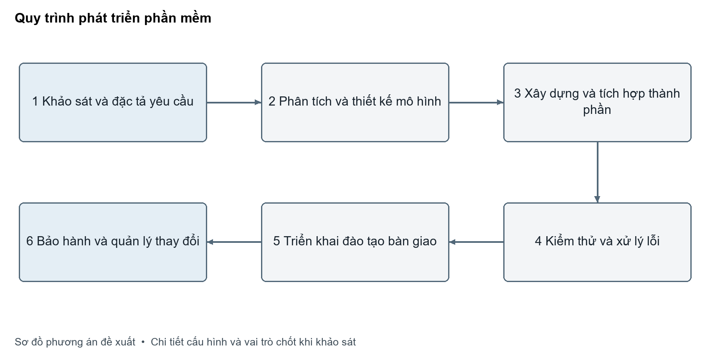
Hình 1 Quy trình phát triển phần mềm
Nhà thầu tổ chức phát triển theo các đợt công việc có sản phẩm kiểm tra được, trên nền kiến trúc thống nhất. Trong mỗi đợt, các hoạt động phân tích, thiết kế, xây dựng và kiểm thử được liên kết; phản hồi của Chủ đầu tư được ghi nhận và xử lý theo phạm vi đã thống nhất. Các công việc có thể triển khai song song được điều phối theo phụ thuộc dữ liệu, giao diện và môi trường để đáp ứng tiến độ tổng thể.

I.3.1 Khảo sát và xác định yêu cầu
Nhà thầu khảo sát cơ cấu sử dụng, quy trình biên tập, danh mục thông tin, hệ thống nguồn, hạ tầng, nền tảng SharePoint, cơ chế danh tính và các đầu mối tích hợp. Kết quả khảo sát gồm hiện trạng nghiệp vụ và môi trường, danh mục dữ liệu cần chuyển, các phụ thuộc và đặc tả yêu cầu. Nội dung khảo sát tập trung vào đầu vào phục vụ dự án, không làm thay đổi các tiêu chí bắt buộc trong HSYC.
Các buổi làm việc với nhóm biên tập, quản trị và hạ tầng được lập biên bản. Những vấn đề cần quyết định được ghi rõ nội dung, người phụ trách, thời hạn và tác động. Nhà thầu thống nhất với Chủ đầu tư danh mục màn hình, bộ dữ liệu mẫu, nhóm quyền và quy trình kiểm duyệt để làm cơ sở thiết kế chi tiết.

I.3.2 Phân tích và thiết kế
Nhà thầu lập mô hình ngữ cảnh, mô hình chức năng, mô hình trường hợp sử dụng, kiến trúc logic và vật lý, mô hình thành phần, dữ liệu, trạng thái và trình tự tương tác. Các mô hình được liên kết bằng các đối tượng nghiệp vụ thống nhất. Thiết kế giao diện thể hiện bố cục, trường nhập, trạng thái, thao tác và thông báo; thiết kế dịch vụ thể hiện dữ liệu trao đổi, quyền và cách xử lý lỗi.
Đối với tích hợp và chuyển đổi, Nhà thầu xây dựng đặc tả giao tiếp, mapping nguồn–đích, quy tắc chuẩn hóa và đối soát. Đối với vận hành, thiết kế xác định topology, tài nguyên, điểm đo, kiểm tra sức khỏe, lịch sao lưu và quy trình khôi phục. Các thiết kế được rà soát cùng nhau để bảo đảm chức năng phần mềm phù hợp năng lực và điều kiện hạ tầng.

I.3.3 Xây dựng và tích hợp
Nhà thầu xây dựng các thành phần theo thiết kế, thống nhất quy tắc phát triển, xử lý lỗi, quản lý cấu hình và ghi nhật ký. Các thay đổi được quản lý theo phiên bản và hạng mục công việc. Việc tích hợp các mô đun được thực hiện theo từng đợt, với giao diện dịch vụ và dữ liệu mẫu đã thống nhất để sớm phát hiện sai khác giữa các thành phần.
Trong quá trình xây dựng, các kiểm tra chức năng, quyền và dữ liệu được thực hiện ở cấp thành phần trước khi đưa vào thử nghiệm toàn hệ thống. Các thông tin kết nối và bí mật được quản lý theo môi trường; không đưa dữ liệu truy cập thực tế vào tài liệu công khai. Bộ cài hoặc gói triển khai gắn với phiên bản và hướng dẫn cài đặt tương ứng.

I.3.4 Kiểm thử và xử lý lỗi
Nhà thầu phối hợp Chủ đầu tư kiểm tra chức năng, tính năng kỹ thuật, dữ liệu chuyển đổi, tích hợp, phân quyền, hiệu năng, an toàn thông tin, sao lưu và phục hồi theo Mục 1, Mục 3 Chương IV HSYC và phạm vi hợp đồng. Phương pháp, dữ liệu, môi trường và lịch kiểm tra được thống nhất trong kế hoạch nghiệm thu. Kết quả được tổng hợp trong biên bản hoặc báo cáo có xác nhận của các bên; nội dung chưa đạt được khắc phục và kiểm tra lại.
Các thao tác kiểm tra chức năng được thực hiện với tài khoản và dữ liệu phù hợp từng nhóm nghiệp vụ. Nhà thầu kiểm thử nội bộ trước khi phối hợp nghiệm thu; hồ sơ nghiệm thu tập trung vào kết quả đáp ứng yêu cầu HSYC và hợp đồng.

I.3.5 Triển khai và tiếp nhận vận hành
Triển khai chính thức thực hiện theo kế hoạch được thống nhất, gồm sao lưu, chuyển đổi cuối, cài đặt, kiểm tra nhanh, đối soát và mở dịch vụ. Người điều phối theo dõi từng bước, kết quả và điều kiện chuyển sang bước tiếp theo. Phương án quay lui xác định gói phiên bản, dữ liệu, cấu hình và trách nhiệm xử lý khi có tình huống ảnh hưởng hoạt động.
Nhà thầu đào tạo theo vai trò, bàn giao tài liệu và hướng dẫn thực hành trên những tình huống cụ thể. Công tác tiếp nhận vận hành bao gồm kiểm tra tài khoản, quyền, lịch sao lưu, trạng thái cảnh báo và danh mục đầu mối hỗ trợ. Sau nghiệm thu, Nhà thầu tổ chức bảo hành theo thời hạn và mức dịch vụ trong HSYC.

I.4 Quản lý sản phẩm và kiểm soát thay đổi
Giai đoạn | Sản phẩm chính | Nội dung kiểm soát
Khảo sát | Biên bản và đặc tả yêu cầu | Đủ quy trình dữ liệu môi trường và đầu mối
Thiết kế | Mô hình giao diện dữ liệu tích hợp và triển khai | Nhất quán giữa chức năng quyền và cấu hình
Xây dựng | Các thành phần và gói triển khai | Phiên bản phạm vi thay đổi và kiểm tra thành phần
Kiểm thử | Báo cáo kiểm thử và kết quả khắc phục | Đối chiếu yêu cầu HSYC và kết quả kiểm tra
Chuyển đổi | Mapping báo cáo đối soát và biên bản | Số lượng nội dung tệp liên kết và sai khác
Bàn giao | Tài liệu bộ cài hướng dẫn và đào tạo | Xác nhận danh mục bàn giao theo hợp đồng

Nhà thầu quản lý thay đổi thông qua yêu cầu có mô tả, lý do, ảnh hưởng đến chức năng, dữ liệu, tiến độ và công tác kiểm thử. Những thay đổi thuộc phạm vi hợp đồng được phân công và cập nhật vào kế hoạch; vấn đề vượt phạm vi được tổng hợp để hai bên xem xét theo thẩm quyền. Phiên bản tài liệu và phần mềm được cập nhật đồng bộ sau khi thay đổi được thống nhất.

I.5 Bản quyền tiêu chuẩn và tính tương thích
Nhà thầu tuân thủ quyền sử dụng đối với nền tảng, thư viện và thành phần phần mềm được đưa vào giải pháp. Danh mục bàn giao thể hiện tên thành phần, phiên bản, phạm vi sử dụng, giấy phép hoặc căn cứ quyền sử dụng và trách nhiệm quản lý. Đối với nền tảng và hạ tầng do Chủ đầu tư bố trí, Nhà thầu phối hợp kiểm tra điều kiện triển khai để sử dụng đúng phạm vi được cấp.
Các tiêu chuẩn giao tiếp, dữ liệu và an toàn được đối chiếu theo HSYC và điều kiện của từng hệ thống kết nối. Nhà thầu lập bảng tương thích theo giao diện thực tế, bao gồm giao thức truyền, kiểu dữ liệu, mã hóa ký tự, xác thực, chữ ký hoặc chứng thư khi áp dụng. Việc lựa chọn giao thức tại một giao diện được thực hiện trên cơ sở yêu cầu của hai đầu kết nối và điều kiện an toàn, bảo đảm khả năng tích hợp và vận hành thống nhất.

II ĐỀ XUẤT GIẢI PHÁP KỸ THUẬT

II.1 Mô hình phần mềm và thiết kế hệ thống

II.1.1 Mô hình ngữ cảnh và các đối tượng tham gia
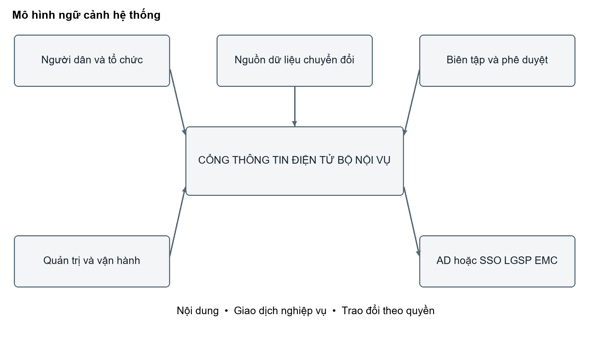
Hình 2 Mô hình ngữ cảnh hệ thống
Cổng thông tin điện tử là đầu mối tiếp nhận và cung cấp thông tin giữa cơ quan quản lý nội dung với người dân, tổ chức và các hệ thống liên quan. Người dùng công khai tra cứu, xem tin, xem văn bản, khai thác đa phương tiện, theo dõi sự kiện và gửi ý kiến đối với dự thảo. Nhóm biên tập chuẩn bị và cập nhật nội dung; nhóm phê duyệt và xuất bản kiểm soát thông tin trước khi công khai. Quản trị hệ thống quản lý tài khoản, cấu hình, giám sát và sao lưu theo quyền được phân công.
Nhà thầu thiết lập các luồng tích hợp với hệ thống danh tính, LGSP và EMC theo phạm vi HSYC, đặc tả và đầu mối do Chủ đầu tư cung cấp. Dữ liệu từ hệ thống nguồn phục vụ chuyển đổi được tiếp nhận qua quy trình có đối soát. Mỗi luồng ra hoặc vào hệ thống được xác định mục đích, chủ sở hữu, dữ liệu trao đổi và yêu cầu bảo vệ; không mở rộng quyền truy cập vượt nhu cầu nghiệp vụ.
Đối tượng | Trách nhiệm trong hệ thống | Phạm vi tương tác
Người dân và tổ chức | Khai thác thông tin và góp ý dự thảo | Nội dung công khai và biểu mẫu được cung cấp
Người soạn và biên tập | Tạo sửa phân loại và gửi nội dung | Chuyên mục đơn vị hoặc chuyên trang được giao
Người duyệt và xuất bản | Kiểm tra phê duyệt công bố và gỡ | Đúng bước quy trình và phạm vi được phân công
Quản trị nội dung | Quản lý danh mục bố cục liên kết và cấu hình nội dung | Cấu hình nghiệp vụ theo quyền
Quản trị kỹ thuật | Quản lý danh tính cấu hình nhật ký sao lưu cảnh báo | Chức năng vận hành được phân công
Hệ thống kết nối | Xác thực trao đổi dữ liệu hoặc giám sát | Giao diện và dữ liệu đã được thống nhất

II.1.2 Mô hình phân rã chức năng
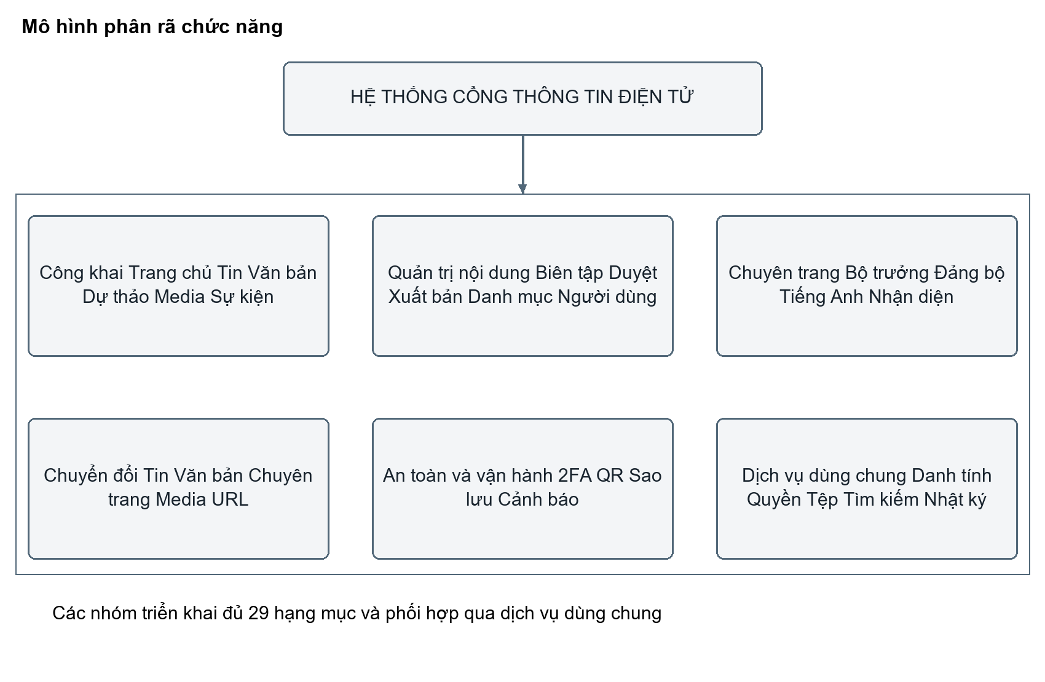
Hình 3 Mô hình phân rã chức năng
Nhà thầu tổ chức phần mềm thành sáu nhóm chức năng liên kết. Nhóm cung cấp thông tin công khai hiển thị nội dung theo trạng thái và ngôn ngữ. Nhóm quản trị nội dung thực hiện quy trình từ tạo lập đến phát hành. Nhóm chuyên trang quản lý nhận diện, cấu hình và dữ liệu của Chuyên trang Bộ trưởng và Đảng bộ Bộ Nội vụ. Nhóm chuyển đổi dữ liệu xử lý các miền nội dung và đường dẫn. Nhóm an toàn và vận hành cung cấp xác thực hai bước, QR, sao lưu và cảnh báo. Nhóm dịch vụ dùng chung quản lý danh mục, tệp, tìm kiếm, quyền và nhật ký.
Phân rã trên là cách tổ chức thiết kế để triển khai đủ 29 hạng mục chức năng. Các nhóm có thể dùng chung thành phần kỹ thuật nhưng phải giữ ranh giới nghiệp vụ. Ví dụ, văn bản dùng chung dịch vụ tệp với tin tức nhưng có trường số ký hiệu, hiệu lực và quan hệ văn bản riêng; trang Đảng bộ có phạm vi cấu hình và nội dung riêng, không bị đồng nhất với một chuyên mục khác. Danh mục chức năng chi tiết và trường hợp sử dụng được trình bày trong các phần tiếp theo.

II.1.3 Mô hình trường hợp sử dụng
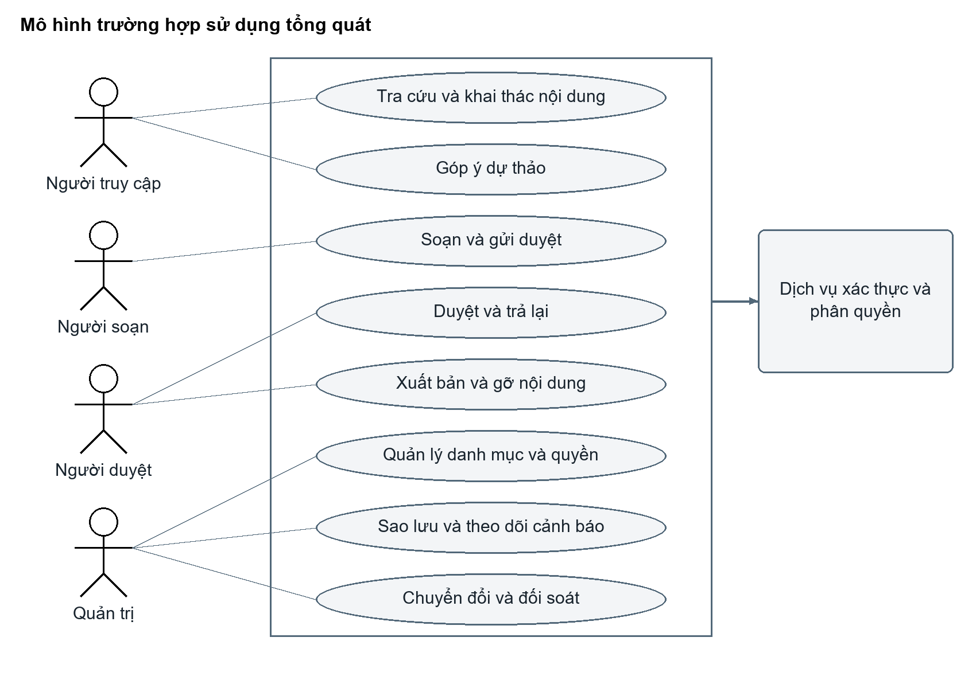
Hình 4 Mô hình trường hợp sử dụng tổng quát
Mô hình trường hợp sử dụng xác định tác nhân nào thực hiện nghiệp vụ nào. Khách truy cập khai thác nội dung và gửi ý kiến; người soạn quản lý bản nháp và gửi duyệt; người duyệt xử lý hồ sơ được giao; người xuất bản đưa thông tin ra cổng hoặc gỡ theo thẩm quyền; người quản trị quản lý cấu hình, người dùng và vận hành. Những vai trò có thể được bố trí kiêm nhiệm theo tổ chức thực tế, nhưng hệ thống vẫn kiểm soát từng quyền hành động.
Các nghiệp vụ quản trị yêu cầu xác thực trước khi sử dụng. Kiểm tra quyền được thực hiện ở phía máy chủ, bao gồm quyền thao tác và phạm vi đối tượng. Nghiệp vụ xuất bản có điều kiện nội dung đã hoàn thành quy trình phê duyệt. Nghiệp vụ phục hồi dữ liệu được thực hiện theo quy trình vận hành riêng để tránh nhầm lẫn với quyền tải bản sao. Các bảng UC01 đến UC29 trong phần chức năng là cơ sở đặc tả và kiểm thử từng nghiệp vụ.

II.1.4 Mô hình kiến trúc logic và thành phần phần mềm
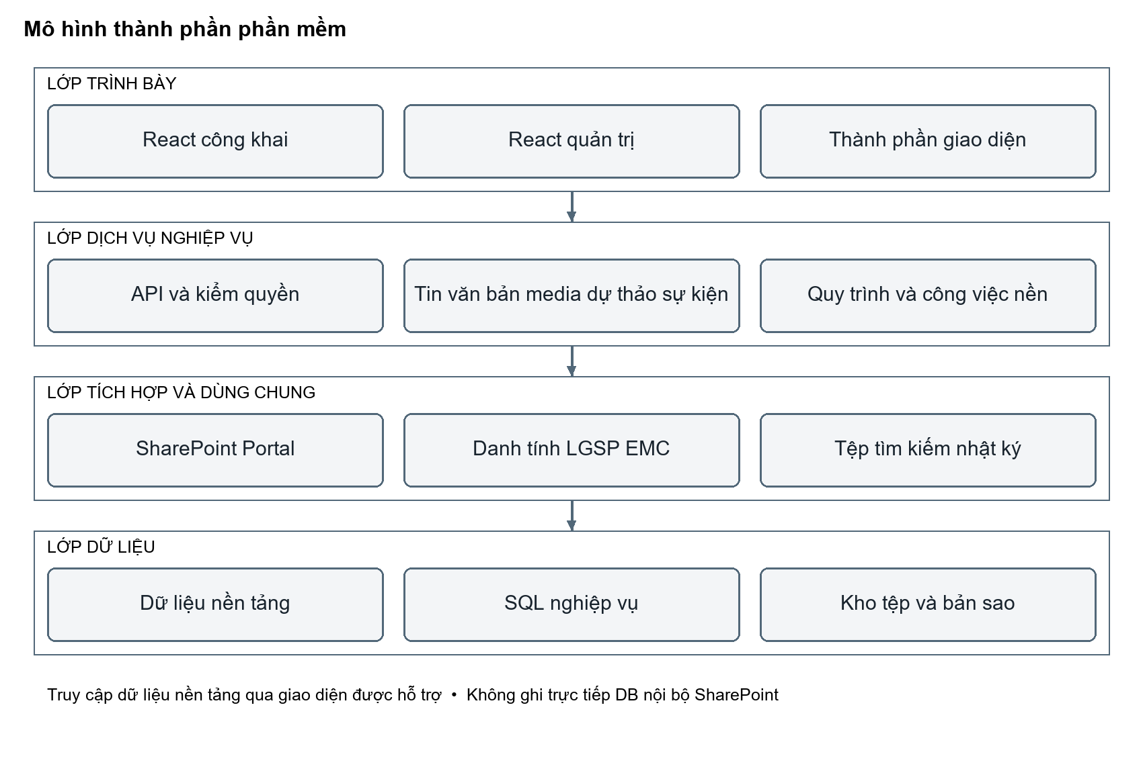
Hình 5 Mô hình thành phần phần mềm
Lớp trình bày cung cấp cổng công khai và giao diện quản trị bằng React. Các thành phần trình bày sử dụng các dịch vụ nghiệp vụ qua API và hiển thị trạng thái xử lý cho người dùng. Lớp này không quyết định quyền truy cập cuối cùng, không truy cập trực tiếp cơ sở dữ liệu và không quản lý bí mật kết nối đến hệ thống bên ngoài.
Lớp dịch vụ .NET thực hiện các kiểm tra chung gồm xác thực, phân quyền, dữ liệu đầu vào, phân trang, xử lý lỗi và nhật ký. Các dịch vụ nghiệp vụ chuyên trách xử lý tin tức, văn bản, đa phương tiện, dự thảo, sự kiện, chuyên trang và quản trị. Các quy tắc chuyển trạng thái và quyền được tổ chức nhất quán để hành vi từ các màn hình khác nhau vẫn tuân thủ cùng chính sách nghiệp vụ.
Lớp portal SharePoint cung cấp nền tảng và các năng lực quản lý nội dung được phân công trong thiết kế chi tiết. Dịch vụ tích hợp trao đổi với SharePoint qua giao diện được hỗ trợ. Dữ liệu do SharePoint quản lý được truy cập theo cơ chế nền tảng; dữ liệu nghiệp vụ mở rộng sử dụng cơ chế truy cập SQL Server tương ứng. Nhà thầu xác định rõ nguồn dữ liệu chính thức và các luồng đồng bộ để tránh ghi trùng hoặc phân kỳ nội dung.
Các dịch vụ dùng chung gồm quản lý tệp, chỉ mục tìm kiếm, nhật ký, công việc nền, sao lưu và cảnh báo. Công việc đồng bộ chỉ mục hoặc gửi thông báo được quản lý theo trạng thái, có khả năng xử lý lại và kiểm soát trùng. Khi một dịch vụ phụ trợ gặp lỗi, hệ thống cô lập phạm vi ảnh hưởng và thông báo phù hợp, bảo đảm các chức năng độc lập tiếp tục hoạt động theo thiết kế.
Thành phần | Trách nhiệm | Giao diện chính
Giao diện công khai | Trình bày và tra cứu thông tin | API công khai và tài nguyên được phép
Giao diện quản trị | Biên tập duyệt và vận hành theo vai trò | API có xác thực và kiểm quyền
Dịch vụ nghiệp vụ | Quy tắc dữ liệu giao dịch và chuyển trạng thái | Hợp đồng nghiệp vụ theo từng phân hệ
Dịch vụ tích hợp | Trao đổi với SharePoint danh tính LGSP EMC | Giao thức và đặc tả kết nối được duyệt
Dịch vụ dùng chung | Tệp tìm kiếm nhật ký công việc nền | Các giao diện nội bộ có quyền kiểm soát
Lớp dữ liệu | Lưu trữ nhất quán và truy xuất theo quyền | Truy vấn và giao diện nền tảng được hỗ trợ

II.1.5 Mô hình triển khai vật lý
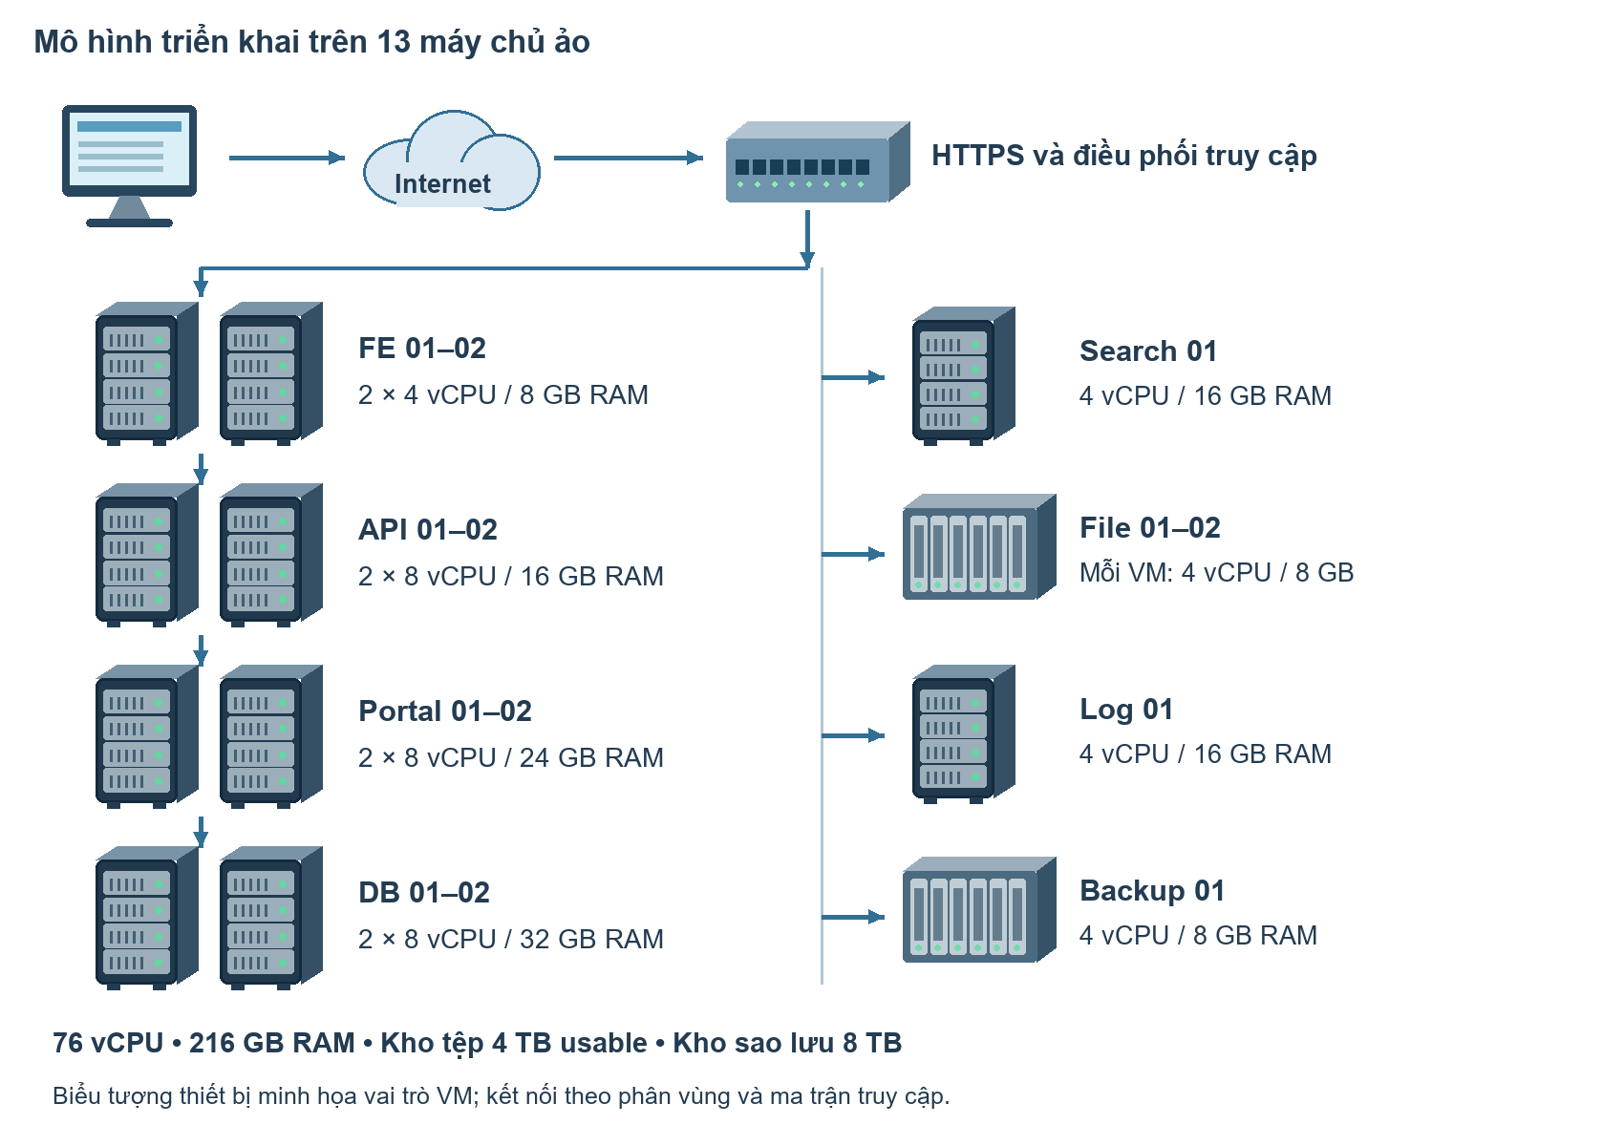
Hình 6 Mô hình triển khai vật lý trên 13 máy chủ ảo
Nhà thầu triển khai giải pháp trên cấu hình 13 máy chủ ảo theo HSYC, tổng 76 vCPU và 216 GB RAM. Tầng giao diện gồm hai nút FE, tầng dịch vụ gồm hai nút API và tầng Portal gồm hai nút SharePoint. Hai nút cơ sở dữ liệu được cấu hình theo phương án HA phù hợp nền tảng và giấy phép được cấp. Các thành phần tìm kiếm, kho tệp, nhật ký và sao lưu được bố trí theo vai trò và tài nguyên quy định.
Cấu hình cân bằng tải và kiểm tra sức khỏe điều phối yêu cầu đến nút sẵn sàng. Các nút cùng tầng được triển khai phiên bản thống nhất; phiên, khóa bảo vệ và tham chiếu tệp được tổ chức để không làm mất hoạt động khi yêu cầu chuyển sang nút khác. Mạng nội bộ 10 Gbps phục vụ luồng ứng dụng, đồng bộ dữ liệu và sao lưu; kết nối Internet tối thiểu 200 Mbps phục vụ truy cập công khai theo HSYC.
Kho tệp cung cấp dung lượng dùng được 4 TB và kho sao lưu 8 TB. Cơ chế quản lý tệp kiểm tra quyền truy cập theo nghiệp vụ, đồng thời hỗ trợ các nút ứng dụng cùng sử dụng tài nguyên cần thiết. Khu vực sao lưu được bảo vệ bằng quyền riêng và chính sách truy cập; quy trình khôi phục được kiểm thử với dữ liệu và cấu hình tương ứng. Bảng định cỡ chi tiết ở phần giải pháp hạ tầng là cơ sở đối chiếu khi triển khai và bàn giao.

II.1.6 Mô hình dữ liệu nghiệp vụ
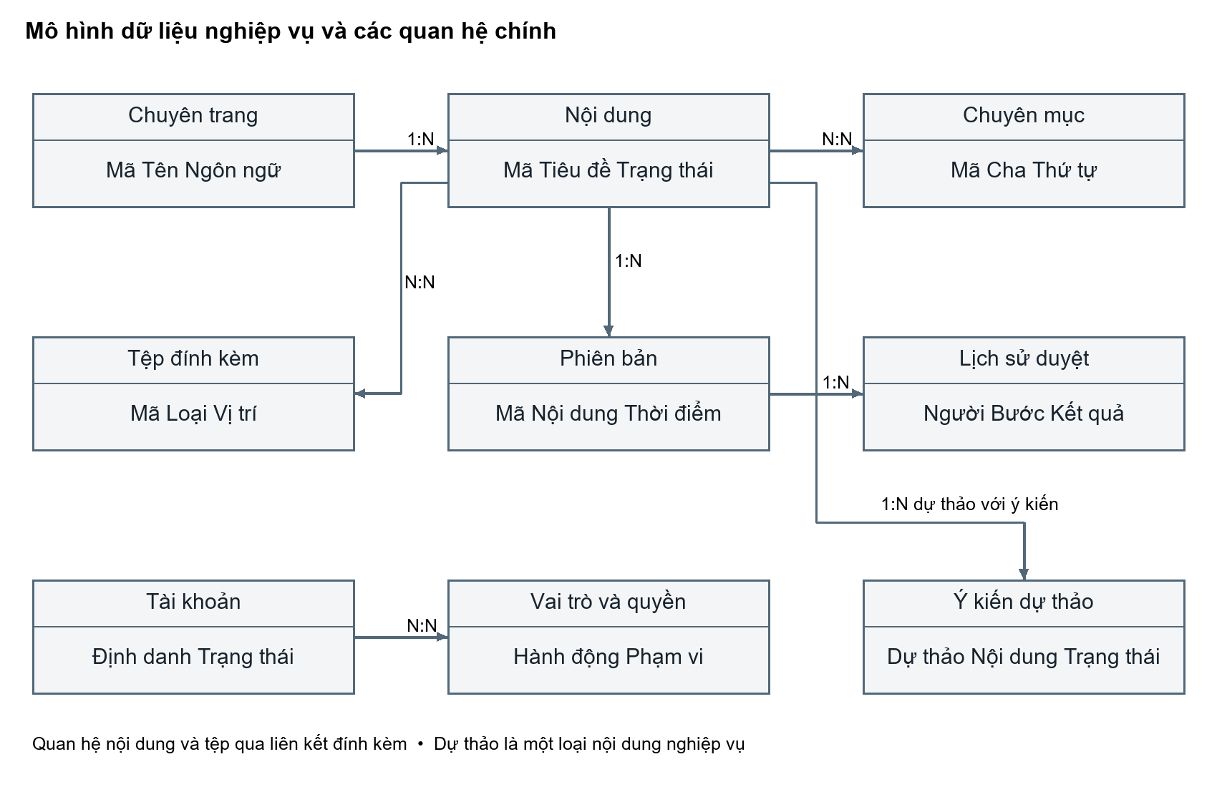
Hình 7 Mô hình dữ liệu nghiệp vụ
Nhà thầu thiết kế các đối tượng nghiệp vụ theo định danh ổn định và quan hệ được kiểm soát. Đối tượng nội dung gồm thông tin chung như tiêu đề, ngôn ngữ, chuyên trang, trạng thái và phiên bản; các loại tin, văn bản, dự thảo, sự kiện và album bổ sung thuộc tính riêng. Đối tượng chuyên mục tổ chức phân cấp và liên kết với nội dung qua quan hệ được xác định trong thiết kế dữ liệu.
Mỗi nội dung có thể có nhiều phiên bản và nhiều tệp. Lịch sử duyệt tham chiếu đúng nội dung và phiên bản được xử lý, cùng người thực hiện, hành động, ý kiến và thời điểm. Một tài khoản được phân công các vai trò; mỗi vai trò mang các quyền và phạm vi áp dụng. Những quan hệ này là cơ sở thực thi các giới hạn sử dụng, xử lý cập nhật đồng thời và truy nguyên thay đổi.
Quan hệ | Số lượng logic | Quy tắc bảo toàn
Chuyên trang với nội dung | Một chuyên trang có nhiều nội dung | Nội dung phải thuộc phạm vi hiển thị được quản lý
Nội dung với phiên bản | Một nội dung có nhiều phiên bản | Phiên bản công bố và phiên bản đang sửa được xác định rõ
Nội dung với chuyên mục | Nhiều với nhiều theo phạm vi thiết kế | Có chuyên mục chính nếu nghiệp vụ yêu cầu và không tạo tham chiếu lỗi
Nội dung với tệp | Nhiều với nhiều qua quan hệ đính kèm | Kiểm soát quyền và không xóa tệp còn được sử dụng
Phiên bản với lịch sử duyệt | Một phiên bản có nhiều hành động | Hành động gắn người thời điểm và bước xử lý
Tài khoản với vai trò | Nhiều với nhiều | Quyền hiệu lực phụ thuộc vai trò phạm vi và trạng thái tài khoản
Dự thảo với ý kiến | Một dự thảo có nhiều ý kiến | Chỉ nhận theo thời hạn và công khai sau kiểm duyệt theo chính sách

Từ điển dữ liệu chi tiết xác định tên trường, ý nghĩa, kiểu, miền giá trị, bắt buộc, quan hệ và quy tắc kiểm tra. Các thuộc tính như ngày, thời gian, ngôn ngữ và trạng thái được quy ước thống nhất giữa giao diện, API và lưu trữ. Dữ liệu chuyển đổi giữ khóa truy nguyên và lần chạy để phục vụ đối soát nguồn–đích.

II.1.7 Mô hình trạng thái nội dung
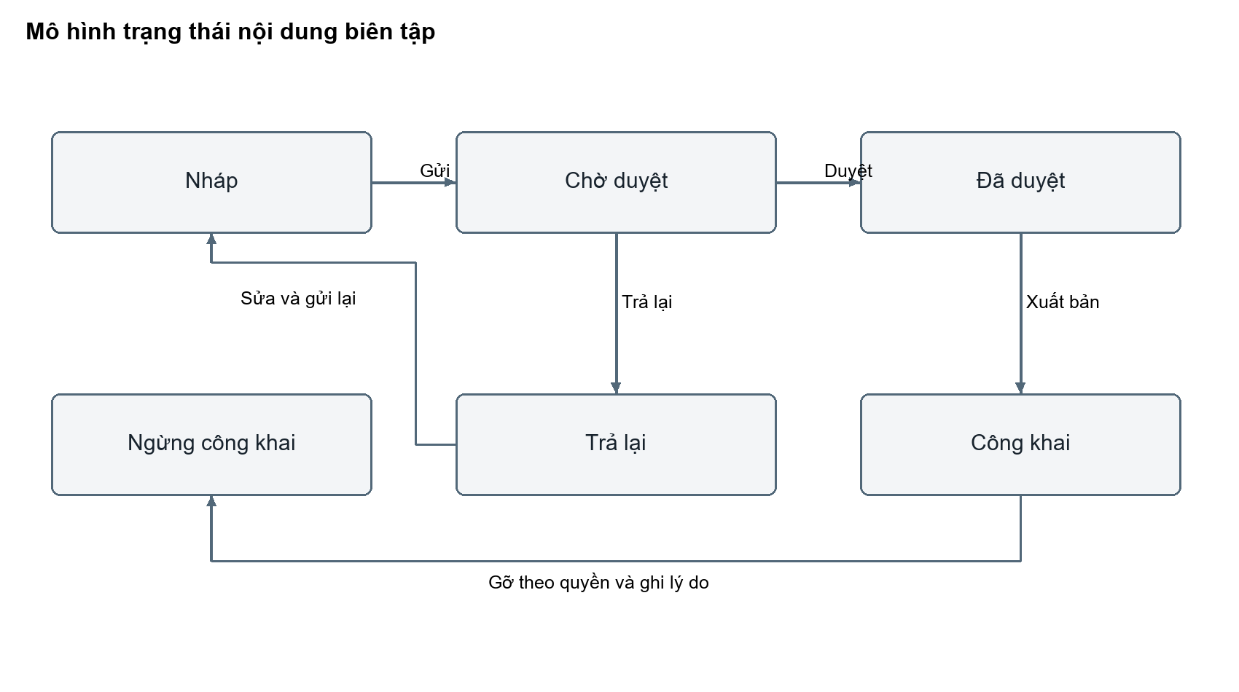
Hình 8 Mô hình trạng thái nội dung
Nội dung bắt đầu ở trạng thái nháp. Người soạn lưu và gửi duyệt khi đủ thông tin; hệ thống chuyển sang chờ duyệt và xác định người hoặc nhóm xử lý. Người duyệt có thể trả lại kèm lý do hoặc phê duyệt đúng phiên bản. Nội dung đã duyệt được người có quyền xuất bản đưa ra cổng theo thời điểm công bố. Việc gỡ khỏi cổng chuyển nội dung sang trạng thái ngừng công khai và giữ lịch sử.
Nhà thầu kiểm soát các chuyển trạng thái hợp lệ ở máy chủ. Người dùng không thể thay đổi trực tiếp trạng thái để bỏ qua bước duyệt. Sửa nội dung sau phê duyệt được quản lý theo phiên bản và yêu cầu duyệt lại theo quy tắc nghiệp vụ; các bước duyệt cũ không tự có hiệu lực đối với nội dung đã thay đổi. Tại mọi thời điểm, đầu ra công khai được xác định từ phiên bản có quyền công bố.
Chuyển trạng thái | Chủ thể | Điều kiện | Kết quả ghi nhận
Nháp sang chờ duyệt | Người soạn | Đủ dữ liệu và đúng phạm vi | Phiên bản gửi người nhận thời điểm
Chờ duyệt sang trả lại | Người duyệt | Được giao bước hiện tại và có lý do | Ý kiến xử lý người nhận lại
Trả lại sang chờ duyệt | Người soạn | Đã sửa và gửi lại | Phiên bản mới và lịch sử liên quan
Chờ duyệt sang đã duyệt | Người duyệt | Đủ các bước và đúng phiên bản | Người duyệt thời điểm và kết quả
Đã duyệt sang công khai | Người xuất bản | Đúng quyền và thời điểm phát hành | Phiên bản công khai và tác vụ đồng bộ
Công khai sang ngừng công khai | Người được phân quyền | Có quyết định hoặc lý do gỡ | Lịch sử gỡ và cập nhật đầu ra liên quan

II.1.8 Mô hình trình tự xử lý
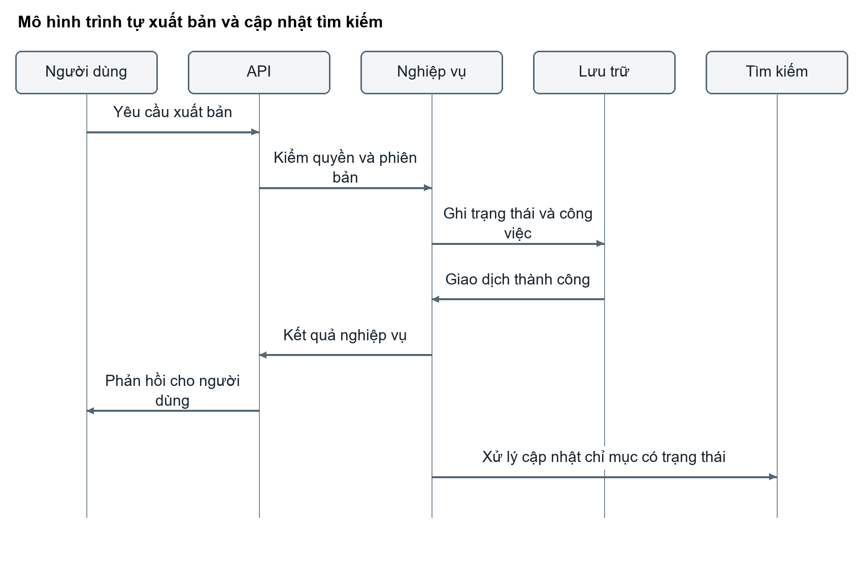
Hình 9 Mô hình trình tự xuất bản
Luồng xuất bản minh họa sự phối hợp giữa giao diện, API, nghiệp vụ, lưu trữ và tìm kiếm. Người dùng gửi yêu cầu với định danh nội dung và phiên bản. API xác thực và kiểm quyền trước khi gọi nghiệp vụ; nghiệp vụ kiểm tra trạng thái duyệt và điều kiện xuất bản. Khi hợp lệ, hệ thống ghi giao dịch gồm trạng thái công khai và thông tin cần xử lý tiếp; sau khi giao dịch hoàn thành, phản hồi trả cho người dùng.
Tác vụ cập nhật chỉ mục được xử lý có trạng thái riêng. Nếu tìm kiếm tạm thời không sẵn sàng, công việc được ghi nhận để thử lại và cảnh báo, không nhân bản thao tác xuất bản. Đối với yêu cầu gửi lại do mạng chậm, hệ thống kiểm tra trạng thái hiện hành và mã tương quan để tránh tạo nhiều lần tác động. Nhật ký cho phép đối chiếu từ thao tác trên giao diện tới kết quả nghiệp vụ và công việc nền.
Luồng xem nội dung thực hiện kiểm tra quyền công bố tại nguồn trả dữ liệu. Luồng lưu nháp thực hiện kiểm tra đầu vào và phiên bản để phát hiện sửa đồng thời. Luồng góp ý kiểm tra thời hạn dự thảo, dữ liệu nhập và biện pháp chống spam trước khi lưu trạng thái chờ xử lý. Các trình tự này được triển khai đồng bộ với mô hình trạng thái và các quy tắc ở từng chức năng.

II.1.9 Mô hình hoạt động và kiểm soát ngoại lệ
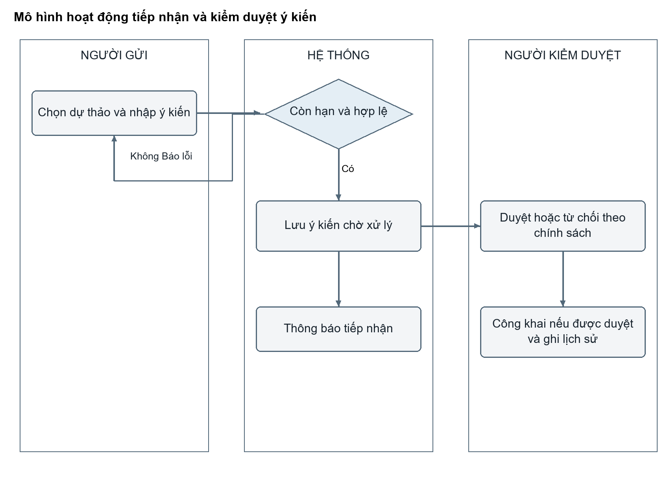
Hình 10 Mô hình hoạt động tiếp nhận ý kiến
Hoạt động nghiệp vụ được thiết kế với các điểm quyết định rõ ràng. Với tiếp nhận ý kiến, nếu dự thảo hết hạn thì hệ thống ngừng nhận và thông báo; nếu dữ liệu không hợp lệ thì chỉ ra trường cần sửa, giữ dữ liệu phù hợp; nếu hợp lệ thì lưu ý kiến chờ duyệt và thông báo tiếp nhận. Người kiểm duyệt xử lý riêng việc cho phép công khai, tránh đưa nội dung người dùng gửi trực tiếp ra cổng.
Đối với các thao tác quan trọng khác, Nhà thầu áp dụng cùng nguyên tắc phân nhánh theo điều kiện, kết quả và khả năng phục hồi: không có quyền thì từ chối; dữ liệu xung đột thì yêu cầu đối chiếu; phụ thuộc lỗi thì ghi nhận trạng thái và xử lý theo chính sách chạy lại; giao dịch thất bại thì quay lui các thay đổi cần nhất quán. Thông báo cho người dùng có nội dung phù hợp nghiệp vụ, trong khi chi tiết kỹ thuật được lưu trong nhật ký nội bộ có phân quyền.

II.1.10 Liên kết các mô hình với xây dựng và nghiệm thu
Nhà thầu sử dụng các mô hình như một bộ thiết kế thống nhất. Tác nhân trong mô hình ngữ cảnh được chuyển thành vai trò trong trường hợp sử dụng; chức năng được phân công cho thành phần phần mềm; dữ liệu và trạng thái được xử lý trong các trình tự; thành phần được bố trí trên mô hình triển khai vật lý. Các yêu cầu về hiệu năng, an toàn và khôi phục được gắn với các thành phần và phép kiểm tra tương ứng.
Nhà thầu hoàn thiện thiết kế chi tiết trên cơ sở các mô hình đề xuất và yêu cầu HSYC. Các chức năng, dữ liệu và chỉ tiêu kỹ thuật được kiểm tra theo kế hoạch thống nhất với Chủ đầu tư. Tài liệu kỹ thuật bàn giao phản ánh cấu hình thực tế triển khai.

II.2 Giải pháp công nghệ hạ tầng và an toàn thông tin

II.2.1 Giải pháp tổng thể
Nhà thầu sẽ nâng cấp Cổng thông tin điện tử Bộ Nội vụ theo kiến trúc web tập trung, nhiều lớp, phân tách rõ giao diện công khai, quản trị nội dung, dịch vụ ứng dụng, tích hợp, dữ liệu và vận hành. Microsoft SharePoint tiếp tục là nền tảng portal theo yêu cầu; ReactJS cung cấp giao diện; .NET Web API/.NET Services đảm nhiệm nghiệp vụ mở rộng và tích hợp; Microsoft SQL Server lưu trữ dữ liệu nghiệp vụ. Nhà thầu sẽ khảo sát phiên bản, cấu hình, luồng mạng, danh tính, dữ liệu và năng lực hạ tầng trước khi chốt thiết kế triển khai.
Kiến trúc được xây dựng theo nguyên tắc phân vùng mạng, quyền tối thiểu, kiểm soát truy cập tập trung, tách cấu hình theo môi trường, ghi nhật ký, kiểm tra đầu vào, quản lý lỗi, sao lưu/phục hồi và có thể kiểm thử từng lớp. Thiết kế chi tiết, cấu hình triển khai và hồ sơ kiểm thử sẽ được phối hợp với Chủ đầu tư để nghiệm thu.

II.2.2 Kiến trúc logic và ranh giới thành phần
1. Lớp truy cập và trình bày: người dùng truy cập Cổng công khai qua HTTPS. ReactJS trình bày trang chủ, chuyên mục, tin, văn bản, đa phương tiện, sự kiện và chuyên trang trên các kích thước thiết bị được hỗ trợ. Giao diện quản trị chỉ dành cho người dùng được phân quyền và truy cập qua vùng mạng/chính sách do Chủ đầu tư phê duyệt.
2. Lớp tiếp nhận và kiểm soát lưu lượng: reverse proxy/cân bằng tải tiếp nhận kết nối, áp dụng chính sách TLS, định tuyến tới nút khỏe, health-check, giới hạn lưu lượng và ghi nhận truy cập. Cơ sở dữ liệu không mở trực tiếp ra vùng công khai.
3. Lớp giao diện ReactJS: xử lý hiển thị, tương tác, kiểm tra dữ liệu phía trình duyệt ở mức hỗ trợ người dùng và gọi API theo endpoint của từng môi trường. Giao diện không kết nối trực tiếp SQL Server hoặc đọc/ghi trực tiếp bảng nội bộ của SharePoint.
4. Lớp portal và CMS SharePoint: SharePoint duy trì chức năng portal/CMS theo nền tảng, quản lý nội dung, biên tập, duyệt, xuất bản, danh mục và cấu hình được thống nhất. Kết nối với dịch vụ mở rộng qua giao diện/dịch vụ được hỗ trợ. Nhà thầu xác định nguồn sở hữu từng loại nội dung, quy tắc đồng bộ và mã truy nguyên để tránh cập nhật lệch; không ghi trực tiếp vào cơ sở dữ liệu nội bộ SharePoint.
5. Lớp dịch vụ .NET: Web API và dịch vụ nền xử lý nghiệp vụ mở rộng, tìm kiếm/tra cứu, biểu mẫu, thông báo, xác thực và tích hợp. Mỗi API có schema, phiên bản, xác thực, phân quyền, kiểm tra dữ liệu, giới hạn kích thước, timeout và quy tắc phản hồi lỗi.
6. Lớp dữ liệu nghiệp vụ: Microsoft SQL Server lưu dữ liệu ứng dụng theo mô hình được duyệt. Dịch vụ chỉ truy cập qua các luồng mạng cần thiết và tài khoản quyền tối thiểu. Giao dịch sử dụng rollback phù hợp; tác vụ nền có trạng thái, mã tương quan, giới hạn retry và cơ chế chống xử lý trùng.
7. Lớp vận hành và giám sát: tập trung nhật ký, giám sát sức khỏe, cảnh báo, sao lưu/phục hồi, cấu hình môi trường và quy trình ứng cứu. Tách quyền quản trị ứng dụng, cơ sở dữ liệu và hạ tầng theo nhiệm vụ.
Ranh giới này giữ SharePoint làm nền tảng portal, đồng thời phân tách React, dịch vụ .NET, dữ liệu nghiệp vụ và các điểm kiểm soát tải/tích hợp/vận hành. Nhà thầu lập sơ đồ kết nối, luồng dữ liệu, ma trận port/endpoint và mô hình quyền trong thiết kế chi tiết.

II.2.3 Cấu hình hạ tầng tham chiếu
Nhà thầu sẽ triển khai theo cấu hình tối thiểu dưới đây, phối hợp Chủ đầu tư kiểm kê tài nguyên, bản quyền, dung lượng và điều kiện vận hành trước khi cài đặt.
Nhóm máy chủ | Số lượng và cấu hình mỗi nút | Vai trò
Front-end ReactJS | 2 VM, mỗi VM 4 vCPU, 8 GB RAM, SSD hệ điều hành 100 GB | Phục vụ giao diện, đặt sau cân bằng tải.
.NET API/Services | 2 VM, mỗi VM 8 vCPU, 16 GB RAM, SSD 200 GB | API và dịch vụ tích hợp/nghiệp vụ.
Portal Core/SharePoint | 2 VM, mỗi VM 8 vCPU, 24 GB RAM, SSD 300 GB | Portal core theo nền tảng SharePoint.
Database HA | 2 VM, mỗi VM 8 vCPU, 32 GB RAM, SSD hệ điều hành 500 GB và dữ liệu 1,5 TB | Primary/Secondary theo phương án HA được phê duyệt.
Search/Index | 1 VM, 4 vCPU, 16 GB RAM, SSD hệ điều hành 100 GB và dữ liệu 500 GB | Lập chỉ mục và tìm kiếm.
File/Object | 2 VM, mỗi VM 4 vCPU, 8 GB RAM, SSD 100 GB; kho dùng chung 4 TB usable | Dịch vụ tệp có khả năng sẵn sàng cao.
Log/Monitoring | 1 VM, 4 vCPU, 16 GB RAM, SSD hệ điều hành 100 GB và dữ liệu 1 TB | Thu thập log/giám sát tập trung.
Backup/DR | 1 VM, 4 vCPU, 8 GB RAM, SSD 100 GB và kho backup 8 TB | Kho bản sao/DR tách vùng vận hành.

Tổng quy mô tham chiếu là 13 VM, 76 vCPU, 216 GB RAM, khoảng 2.700 GB OS disk và 16,5 TB dung lượng vật lý/logic theo bảng cấu hình. Mỗi VM được yêu cầu băng thông 10 Gbps. Tầng ứng dụng gồm 6 VM, 40 vCPU và 96 GB RAM theo cấu hình sau dự phòng; tầng cơ sở dữ liệu 2 VM, 16 vCPU và 64 GB RAM. Dữ liệu cơ sở dữ liệu logic định cỡ 1,3 TB, làm tròn 1,5 TB mỗi node có nhân bản HA. Kho file 4 TB usable được tính từ 2,5 TB dữ liệu chính và dự phòng; kho backup/DR tối thiểu 8 TB.
Băng thông Internet tối thiểu 200 Mbps theo định cỡ 500 phiên và dự phòng. Mạng nội bộ giữa ứng dụng, cơ sở dữ liệu, đồng bộ và backup là 10 Gbps. Nội dung công khai phù hợp được ưu tiên cache/CDN theo chính sách Chủ đầu tư. Nhà thầu phối hợp xác nhận máy ảo, lưu trữ, mạng, bản quyền, vùng HA/DR, load balancer, firewall, DNS, chứng thư số và quyền vận hành.

II.2.4 Khả dụng cao, mở rộng và quản lý sai hỏng
Nhà thầu triển khai hai nút Front-end ReactJS, hai nút .NET API/Services và hai nút Portal Core/SharePoint sau cân bằng tải hoặc giải pháp tương đương được Chủ đầu tư chấp thuận. Các nút cùng lớp được cấu hình nhất quán. Health-check xác nhận khả năng phục vụ; cân bằng tải ngừng chuyển yêu cầu tới nút không khỏe và đưa nút trở lại sau khi kiểm tra phục hồi. Phiên và tác vụ cần tiếp tục qua nhiều nút dùng trạng thái dùng chung hoặc cơ chế không phụ thuộc bộ nhớ cục bộ của một nút.
Lớp dữ liệu dùng phương án HA/DR phù hợp năng lực, giấy phép và quy trình SQL Server do Chủ đầu tư bố trí. Thiết kế xác định topology, cơ chế chuyển vai, vùng lỗi, đồng bộ, giám sát và trách nhiệm DBA. Tài nguyên được bổ sung hoặc thay đổi sau khi đánh giá tải, dung lượng, bản quyền và phê duyệt cấu hình.
Nhà thầu cấu hình cơ chế health-check, cân bằng tải, loại nút lỗi, timeout, retry có kiểm soát, circuit breaker và graceful degradation theo HSYC; lỗi một mô-đun không làm dừng các mô-đun độc lập khác. Cách kiểm tra được thống nhất trong kế hoạch kiểm thử phù hợp môi trường triển khai.
Độ sẵn sàng dịch vụ công khai tối thiểu 99,9% theo tháng, không gồm bảo trì có kế hoạch đã thông báo. Nhà thầu lập kế hoạch đo, định nghĩa thời gian dịch vụ, nguồn telemetry, cách loại trừ bảo trì và báo cáo. Mỗi phiên bảo trì có kế hoạch, thời gian, người phê duyệt, ảnh hưởng dự kiến, backup trước thay đổi, checklist và phương án quay lui.

II.2.5 Tích hợp hệ thống và kết nối mạng

II.2.5.1 Active Directory và SSO
Nhà thầu tích hợp danh tính với Active Directory và SSO theo giao thức được Chủ đầu tư vận hành/phê duyệt. Danh tính được ánh xạ sang nhóm/role nghiệp vụ theo nguyên tắc quyền tối thiểu. Hai bên thống nhất vòng đời tài khoản, khóa/mở khóa, thay đổi đơn vị, thu hồi quyền và xử lý tài khoản dịch vụ. Đối tượng áp dụng xác thực hai bước sử dụng quy trình đăng ký, xác minh, OTP khi đăng nhập, tắt và reset có kiểm soát.
Kiểm tra kết nối danh tính, đăng nhập và phân quyền theo phạm vi tích hợp tại HSYC, thông số kết nối và tài khoản do Chủ đầu tư cung cấp.

II.2.5.2 LGSP, dữ liệu dùng chung và EMC
Kết nối LGSP và cơ sở dữ liệu dùng chung đi qua API Gateway/LGSP hoặc điểm tích hợp do Chủ đầu tư chỉ định. Nhà thầu lập danh mục endpoint, chủ sở hữu dữ liệu, trường trao đổi, tần suất, phương thức xác thực, quyền, giới hạn tải, timeout, retry, correlation ID và quy trình đối soát. Schema/định dạng, mã hóa ký tự và quy tắc xử lý lỗi được thống nhất với từng hệ thống đích.
EMC được đưa vào danh mục tích hợp cần khảo sát. Nhà thầu phối hợp đơn vị quản lý để xác định chức năng/luồng cụ thể, API, quyền, dữ liệu, cảnh báo và tiêu chí giám sát; kết nối qua giao thức và kênh quản trị an toàn được duyệt. Thiết kế không gán cho EMC chức năng kho nội dung/tài liệu nếu Chủ đầu tư không xác định yêu cầu đó.

II.2.5.3 IPv6 và tiêu chuẩn kết nối
Địa chỉ máy chủ, DNS và endpoint được tách trong cấu hình từng môi trường để hỗ trợ IPv4, IPv6 hoặc dual-stack theo hạ tầng. Nhà thầu phối hợp kiểm tra kết nối web, API, dữ liệu và tích hợp trên tuyến được phê duyệt; không tự kích hoạt cơ chế làm thay đổi luồng mạng khi chưa được Chủ đầu tư chấp thuận.
Nhà thầu lập ma trận giao thức theo từng kết nối: HTTP/HTTPS, SMTP/MIME, TCP, IPv4/IPv6; XML/UTF-8 khi hệ đích yêu cầu; các định dạng nội dung/tệp áp dụng; TLS/chứng thư, SMTPS, IPsec, XML Encryption/Signature hoặc WS-Security khi phù hợp với đối tác và chính sách. Chỉ mở port cần thiết; xác minh phiên bản, cipher, chứng thư, quyền và tính tương thích trước tích hợp.
Nhóm giao thức/định dạng | Cách áp dụng | Nội dung đối chiếu
HTTP v1.1, SMTP/MIME, TCP, IPv4/IPv6 | HTTP/HTTPS cho giao diện/API; SMTP/MIME cho thư; TCP và IPv4/IPv6 theo mạng được cấp. Luồng/port chỉ mở theo danh mục đã duyệt. | Kết nối và cấu hình giao thức phù hợp yêu cầu HSYC.
XML, UTF-8 | Sử dụng schema/định dạng theo thỏa thuận với hệ đích; bảo đảm UTF-8 và quy tắc tiếng Việt trong trao đổi. | Trao đổi dữ liệu đúng định dạng và mã hóa ký tự yêu cầu.
HTML, CSS/XSL, ảnh JPEG/GIF/TIFF/PNG, ASCII, TCVN 6909:2001, ZIP/GZIP | Đối chiếu định dạng với chức năng và hệ thống trao đổi; bảo toàn Unicode/nội dung và media cần chuyển đổi; thống nhất trường hợp nén/giải nén. | Hiển thị, khai thác các định dạng theo yêu cầu HSYC.
IPsec/IP ESP, XML Encryption/Signature, SMTPS, WS-Security v1.1 | Chọn cơ chế theo từng kênh, yêu cầu đối tác và cấu hình hạ tầng; TLS/chứng thư cho kênh web theo thiết kế được duyệt. | Cấu hình và khả năng tương thích theo chuẩn áp dụng trong HSYC.

Nhà thầu lập ma trận giao thức–điểm cuối–chủ sở hữu–quyền–timeout–mã hóa–định dạng–xử lý lỗi. Nếu một chuẩn không tương thích với đầu cuối, hai bên thống nhất phương án chuyển đổi hoặc cơ chế tương đương trước khi cấu hình; không tự mở kết nối ngoài danh mục.

II.2.6 An toàn thông tin
Nhà thầu áp dụng các kiểm soát xác thực, phân quyền, nhật ký, ứng dụng, truyền thông và sao lưu/phục hồi theo yêu cầu an toàn thông tin của HSYC. Việc kiểm tra được tổng hợp theo từng nhóm yêu cầu.

II.2.6.1 Xác thực và quản lý tài khoản
Nhà thầu triển khai giao diện và quy trình quản lý tài khoản, mật khẩu, trạng thái, khóa/mở khóa và xác thực quản trị theo chính sách Chủ đầu tư. Thông tin mật khẩu được lưu dưới dạng hash an toàn; chính sách xác định mật khẩu khởi tạo, độ dài/loại ký tự, tuổi/hết hạn, đổi mật khẩu, mở khóa, giới hạn đăng nhập sai, cảnh báo và ngăn đăng nhập tự động. Thông tin xác thực được bảo vệ khi truyền. 2FA Authenticator áp dụng cho đối tượng/quy trình được phê duyệt; secret được bảo vệ, OTP bị giới hạn thử và không ghi vào log.

II.2.6.2 Kiểm soát truy cập
Nhà thầu thiết lập timeout phiên, yêu cầu xác thực lại khi hết hạn và ma trận role–permission. Tối thiểu phân biệt ba nhóm: người dùng thông thường; quản trị mức sử dụng; quản trị mức phát triển/vận hành. Quyền được cấp tối thiểu theo nhiệm vụ và tách nội dung với quản trị hạ tầng/cơ sở dữ liệu. Mỗi thao tác đọc/tạo/sửa/xóa/duyệt/cấu hình được kiểm tra ở máy chủ, không chỉ ẩn chức năng trên giao diện.
Kiểm tra quyền truy cập và quyền thao tác của các nhóm tài khoản theo yêu cầu HSYC và cấu hình phân quyền đã thống nhất.

II.2.6.3 Nhật ký và giám sát
Nhà thầu thu thập nhật ký truy cập, đăng nhập quản trị, lỗi, quản lý tài khoản và thay đổi cấu hình; tập trung quản lý và thiết lập thời gian lưu được Chủ đầu tư duyệt. Mỗi sự kiện có thời điểm đồng bộ, loại, actor, đối tượng, thao tác, kết quả, mức độ và correlation ID phù hợp. Nhật ký giới hạn quyền đọc, bảo vệ khỏi sửa/xóa trái quyền và không ghi password, OTP, secret, token hoặc nội dung nhạy cảm không cần thiết. Cảnh báo gắn với đầu mối và quy trình phản hồi.

II.2.6.4 An toàn ứng dụng, mã nguồn và dữ liệu
Nhà thầu kiểm tra, đánh giá và kiểm thử xâm nhập theo OWASP đối với các dạng tấn công SQL Injection, OS command injection, RFI, LFI, XPath injection, XSS, CSRF theo HSYC. Các điểm yếu thuộc phạm vi yêu cầu được khắc phục và kiểm tra lại; kết quả được tổng hợp trong báo cáo kiểm thử an toàn thông tin.
Dữ liệu lưu trữ, tệp và bản sao được phân quyền, mã hóa theo chính sách áp dụng, truyền qua kênh an toàn và xử lý theo mục đích hợp đồng. Quyền truy cập từ xa được kiểm soát; thao tác quản trị và thay đổi cấu hình có audit. Tệp upload được kiểm tra loại/kích thước và xử lý an toàn trước công khai.

II.2.6.5 Bảo mật liên lạc và chữ ký số
Nhà thầu cấu hình TLS/chứng thư theo hạ tầng và chính sách Chủ đầu tư; kiểm tra thời hạn, chuỗi tin cậy và quy trình gia hạn. Với trao đổi cần chữ ký số, xác định dữ liệu ký, bên ký, quy trình ký/xác minh, chứng thư và quản lý khóa. IPsec, XML Encryption/Signature, SMTPS hoặc WS-Security chỉ áp dụng trên kênh tương ứng khi hệ thống đối tác hỗ trợ và hai bên phê duyệt cấu hình.

II.2.7 Sao lưu, phục hồi và khôi phục thảm họa
Nhà thầu xây dựng chính sách backup nhất quán cho cơ sở dữ liệu, cấu hình portal/API, cấu hình tích hợp và tệp/nội dung thuộc phạm vi. DBA và Chủ đầu tư phê duyệt loại full/differential/log hoặc phương pháp tương đương, lịch, retention, vị trí, mã hóa, quyền, vùng lưu và người nhận cảnh báo. Bản sao được lưu tách biệt theo vùng/thiết bị được phép và kiểm tra tính toàn vẹn.
Nhà thầu tổ chức diễn tập sao lưu, phục hồi trước nghiệm thu để kiểm chứng RPO không quá 04 giờ và RTO không quá 04 giờ đối với dịch vụ trọng yếu theo HSYC. Kịch bản, dữ liệu và môi trường diễn tập được thống nhất với Chủ đầu tư; kết quả được ghi trong biên bản hoặc báo cáo xác nhận. Thử nghiệm có nguy cơ ảnh hưởng hệ thống đang vận hành được thực hiện sau khi phương án sao lưu, khôi phục được chấp thuận.
Backup dùng cho rollback trước thay đổi cũng được kiểm tra khả năng đọc/khôi phục theo thủ tục. Quyền tạo, xem, tải, xóa và restore được tách; file nhạy cảm mã hóa khi lưu/truyền, không đặt trong thư mục công khai. Tác vụ lỗi có trạng thái, retry hữu hạn, mã tương quan và cảnh báo; không xóa bản cuối cùng có thể phục hồi theo retention được duyệt.

II.2.8 Hiệu năng, giao diện và khả năng tiếp cận
Nhà thầu đo kiểm trên phiên bản phần mềm hoàn thiện với tối thiểu 500 phiên truy cập công khai đồng thời, trong đó 84 phiên tác vụ động. Kịch bản gồm trang chủ, tìm kiếm, xem tin bài, tải tệp và thao tác quản trị theo HSYC; điều kiện và phương pháp đo được thống nhất trước khi thực hiện.
Ngưỡng kiểm thử: thời gian phản hồi tác vụ thông thường trung bình dưới 2,5 giây, chậm nhất dưới 30 giây; tương tác trực tiếp không quá 0,6 giây khi điều kiện mạng và tải cho phép; CPU trung bình từng nút không quá 75%, không có swap kéo dài và còn ít nhất 25% dư địa. Tác vụ dài hiển thị trạng thái xử lý. Báo cáo nêu rõ tải thực đạt và ngoại lệ do điều kiện mạng.
Giao diện hỗ trợ độ phân giải tối thiểu 1024×768, tiếng Việt Unicode, ngày dd/mm/yyyy, giờ 24h hh:mm:ss, thông báo lỗi và trạng thái thành công/thất bại khi thêm/sửa/xóa. Nhà thầu kiểm tra nhãn biểu mẫu, điều hướng bàn phím, thứ tự focus, mô tả ảnh, cấu trúc nội dung và tương phản theo yêu cầu áp dụng.

II.2.9 Kiểm thử kiến trúc và hồ sơ bàn giao
Nhà thầu phối hợp Chủ đầu tư kiểm tra chức năng, tính năng kỹ thuật, dữ liệu chuyển đổi, tích hợp, phân quyền, hiệu năng, an toàn thông tin, sao lưu và phục hồi theo Mục 1, Mục 3 Chương IV HSYC và phạm vi hợp đồng. Phương pháp, dữ liệu, môi trường và lịch kiểm tra được thống nhất trong kế hoạch nghiệm thu. Kết quả được tổng hợp trong biên bản hoặc báo cáo có xác nhận của các bên; nội dung chưa đạt được khắc phục và kiểm tra lại.
Nhóm kiểm thử | Nội dung xác nhận | Kết quả ghi nhận
Kiến trúc và kết nối | Thành phần đúng vai trò; mạng/port/endpoint khớp thiết kế; API và tích hợp trao đổi đúng schema. | Tổng hợp trong biên bản hoặc báo cáo kiểm tra theo kế hoạch thống nhất.
HA và phục hồi nút | Cơ chế sẵn sàng, cân bằng tải và xử lý lỗi theo HSYC; cách kiểm tra phù hợp cấu hình triển khai. | Tổng hợp trong biên bản hoặc báo cáo kiểm tra theo kế hoạch thống nhất.
An toàn thông tin | Phân quyền đúng/sai, timeout, xác thực, logging không lộ bí mật, kiểm tra ứng dụng và truyền tin. | Tổng hợp trong biên bản hoặc báo cáo kiểm tra theo kế hoạch thống nhất.
Hiệu năng và tải | Tải 500 phiên, 84 phiên hoạt động và các ngưỡng phản hồi, tài nguyên theo HSYC. | Tổng hợp trong biên bản hoặc báo cáo kiểm tra theo kế hoạch thống nhất.
Backup/DR | Tính toàn vẹn, khôi phục DB/tệp/cấu hình, thời gian và điểm dữ liệu. | Tổng hợp trong biên bản hoặc báo cáo kiểm tra theo kế hoạch thống nhất.
Vận hành | Giám sát sức khỏe, cảnh báo, quy trình sự cố, cấu hình và quay lui. | Tổng hợp trong biên bản hoặc báo cáo kiểm tra theo kế hoạch thống nhất.

Hồ sơ kỹ thuật bàn giao gồm tài liệu khảo sát, phân tích, thiết kế; cấu hình triển khai; hướng dẫn cài đặt, sử dụng, quản trị, vận hành, sao lưu và khôi phục; kết quả kiểm thử và các tài liệu thuộc phạm vi hợp đồng. Danh mục được thống nhất trong kế hoạch bàn giao, phù hợp yêu cầu HSYC.

II.3 Thiết kế liên phân hệ tích hợp và kiểm thử

II.3.1 Nguyên tắc thiết kế và ranh giới hệ thống
Phương án chi tiết sử dụng SharePoint làm nền tảng portal theo HSYC, React làm lớp giao diện và .NET API hoặc dịch vụ làm lớp thực thi nghiệp vụ. SQL Server lưu dữ liệu theo phạm vi quản lý được phê duyệt. Trước khi xây dựng, Nhà thầu lập bảng phân công chủ sở hữu dữ liệu giữa SharePoint và cơ sở dữ liệu nghiệp vụ để mỗi trường thông tin có một nguồn chính thức.
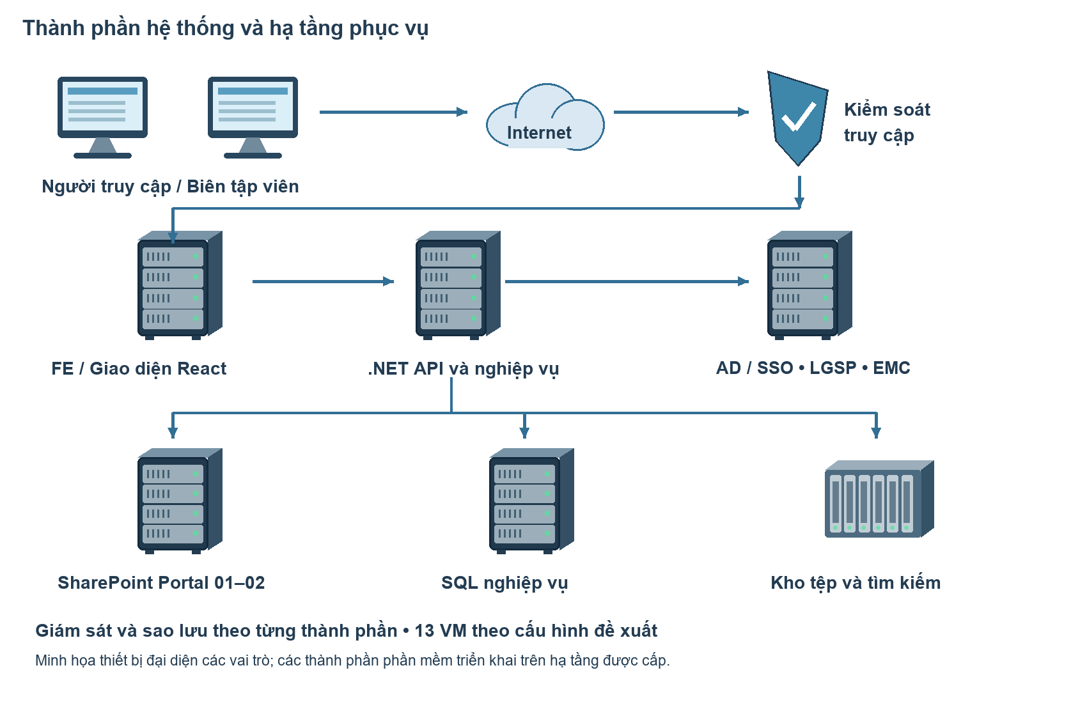
Hình 11 Thành phần và ranh giới dữ liệu
Một bản tin có thể được trình bày bằng React nhưng quyền biên tập, nơi lưu nội dung và trạng thái xuất bản phải có cơ chế thống nhất. Nếu nội dung thuộc SharePoint, dịch vụ truy cập thông qua giao diện được nền tảng hỗ trợ và tài khoản được cấp phép. Nếu thuộc cơ sở dữ liệu nghiệp vụ mở rộng, API chịu trách nhiệm kiểm tra và ghi nhận giao dịch. Không thiết kế React kết nối SQL Server; không đọc hoặc sửa trực tiếp các bảng nội bộ SharePoint. Luồng đồng bộ phải định danh nguồn, phiên bản và thời điểm cập nhật để phát hiện bản ghi lệch, thay vì ghi đồng thời vào hai nơi mà không có cơ chế đối soát.
Trên mỗi chức năng công khai, lớp truy xuất chỉ trả các trường được phép công bố và nội dung đã xuất bản. Trường liên hệ của người góp ý, lịch sử chỉnh sửa, ghi chú của người duyệt và thông tin vận hành không được đưa vào đối tượng trả cho khách truy cập. Việc ẩn một nút ở giao diện không thay cho kiểm tra quyền tại API. Với tác vụ theo bản ghi, hệ thống kiểm tra đồng thời quyền chức năng, đơn vị hoặc chuyên trang được phân công và trạng thái bản ghi.

II.3.1.1 Phân vùng và nguyên tắc kết nối
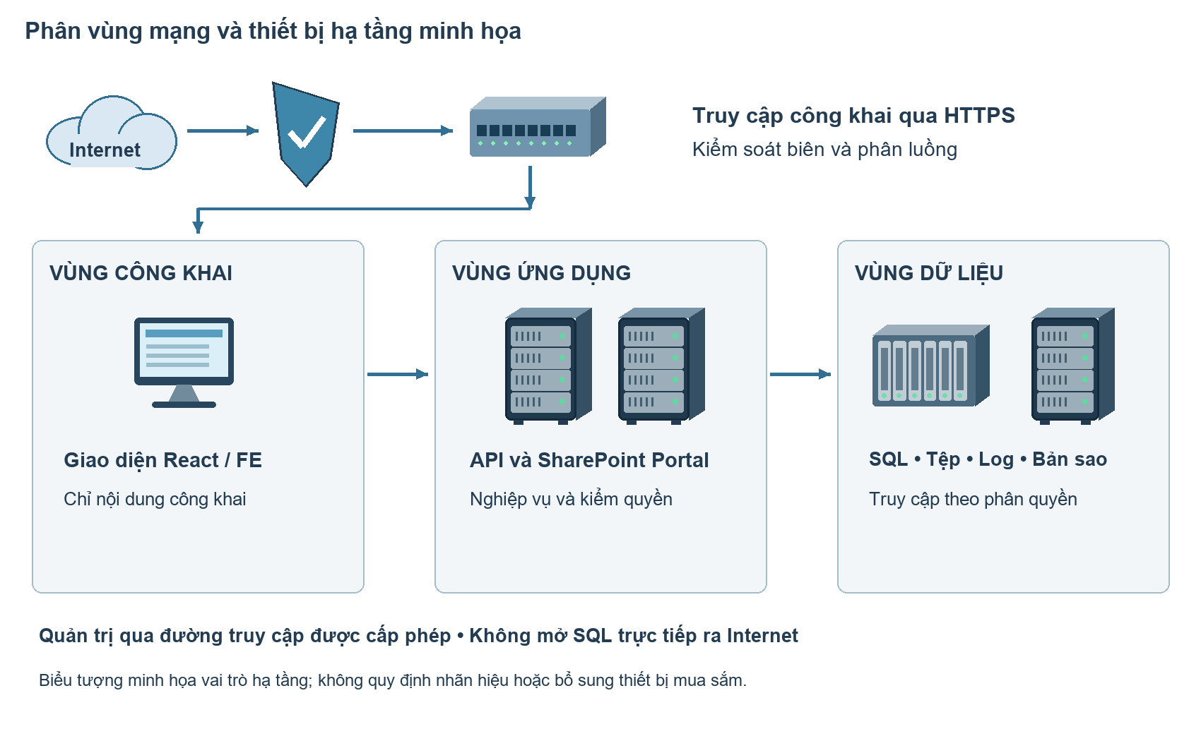
Hình 12 Phân vùng logic và hướng truy cập
Luồng công khai đi qua điểm tiếp nhận HTTPS và cơ chế kiểm soát truy cập trước khi tới giao diện. Các dịch vụ nghiệp vụ được đặt trong vùng ứng dụng; SQL, kho tệp và hệ thống sao lưu đặt trong vùng dữ liệu theo thiết kế mạng được duyệt. Người vận hành đi qua đường truy cập quản trị được Chủ đầu tư cho phép. Sơ đồ phân vùng thể hiện quan hệ logic, không mặc định có thêm thiết bị hoặc giấy phép ngoài tài nguyên do Chủ đầu tư bố trí.
Luồng | Dữ liệu được phép | Kiểm soát cần cấu hình | Nội dung kiểm tra
Trình duyệt đến giao diện | Yêu cầu trang và tài nguyên công khai | HTTPS, chính sách chứng thư, giới hạn đầu vào phù hợp | Truy cập giao diện qua kết nối được cấu hình.
Giao diện đến API | Truy vấn hoặc thao tác nghiệp vụ theo quyền | Xác thực khi cần, kiểm tra dữ liệu, giới hạn yêu cầu | Thao tác nghiệp vụ đúng quyền được cấp.
API đến SharePoint | Nội dung và metadata thuộc nền tảng | Tài khoản dịch vụ tối thiểu quyền, giao diện được hỗ trợ | Kết nối và trao đổi nội dung theo phạm vi tích hợp.
API đến SQL và kho tệp | Dữ liệu nghiệp vụ và tệp trong phạm vi | Quyền ứng dụng riêng, truy vấn tham số, kiểm soát đường dẫn | Truy cập dữ liệu và tệp theo quyền ứng dụng.
Ứng dụng đến LGSP hoặc EMC | Thông điệp theo đặc tả được thống nhất | Endpoint cấu hình, xác thực, timeout, truy vết | Trao đổi dữ liệu theo đặc tả kết nối được thống nhất.
Thành phần đến giám sát và sao lưu | Log đã lọc và bản sao được bảo vệ | Quyền riêng, kiểm soát truy cập, lưu giữ theo chính sách | Chức năng ghi nhật ký và sao lưu theo HSYC.

Địa chỉ, tên miền, thông tin kết nối và thông số môi trường tách khỏi mã nguồn. Hồ sơ cấu hình phân biệt giá trị không nhạy cảm với bí mật; bí mật được quản lý bằng cơ chế bảo vệ phù hợp hạ tầng. Khi bàn giao, tài liệu chỉ ghi tên tham số, ý nghĩa, chủ sở hữu và quy trình đổi; mật khẩu hoặc secret không được đưa vào bản Word, log, ảnh chụp màn hình hay kho mã nguồn.

II.3.1.2 Tính sẵn sàng và tính nhất quán giữa các nút
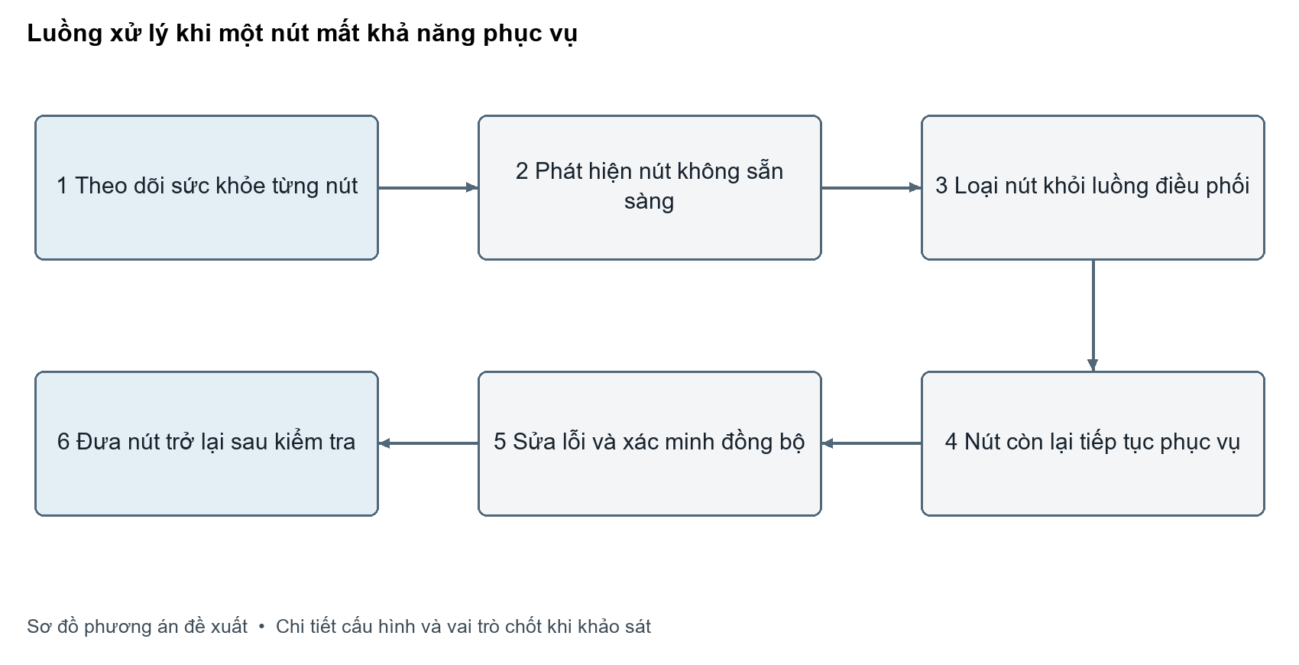
Hình 13 Luồng xử lý khi một nút mất khả năng phục vụ
Hai nút FE, hai nút API và hai nút Portal triển khai cùng phiên bản cấu hình ứng dụng đã duyệt. Điểm cân bằng tải chỉ gửi yêu cầu tới nút có trạng thái sẵn sàng. Phép kiểm tra sống xác định tiến trình còn hoạt động; phép kiểm tra sẵn sàng xác định nút có đủ phụ thuộc để phục vụ. Đường kiểm tra nội bộ không trả thông tin kết nối hoặc lỗi chi tiết ra Internet. Tài liệu hoàn công ghi điều kiện loại nút, chu kỳ kiểm tra và cách đưa nút trở lại; các thông số được chọn sau chạy thử, không dùng giá trị tùy ý như một yêu cầu của HSYC.
Phiên đăng nhập và trạng thái tác vụ không được phụ thuộc duy nhất vào bộ nhớ của một nút. Cơ chế phiên, khóa bảo vệ dữ liệu, đồng hồ hệ thống và nơi lưu tệp phải thống nhất theo thiết kế nền tảng. Khi người biên tập tải tệp trên API thứ nhất rồi lưu bài qua API thứ hai, tệp phải vẫn truy cập được theo quyền. Tệp tạm chưa gắn bản ghi được quản lý riêng, có quy trình dọn dẹp để tránh xóa tệp đang tham chiếu. Cache phải phân biệt dữ liệu công khai với dữ liệu người dùng; không dùng khóa cache chung cho phản hồi có quyền riêng.
Với cơ sở dữ liệu HA, công nghệ và phương thức chuyển vai được chốt theo giấy phép, phiên bản SQL Server và hạ tầng thực tế. Một bài thử mất nút FE không chứng minh khả năng khôi phục SQL; cần bài thử độc lập cho từng tầng. Sau chuyển vai dữ liệu, kiểm tra bản ghi vừa cập nhật, quyền, tham chiếu tệp và hàng đợi công việc. Chỉ đưa nút lỗi trở lại sau khi xác nhận đồng bộ và xử lý nguy cơ phục vụ dữ liệu cũ.

II.3.2 Hợp đồng dữ liệu và dịch vụ dùng chung

II.3.2.1 Mô hình thông tin logic
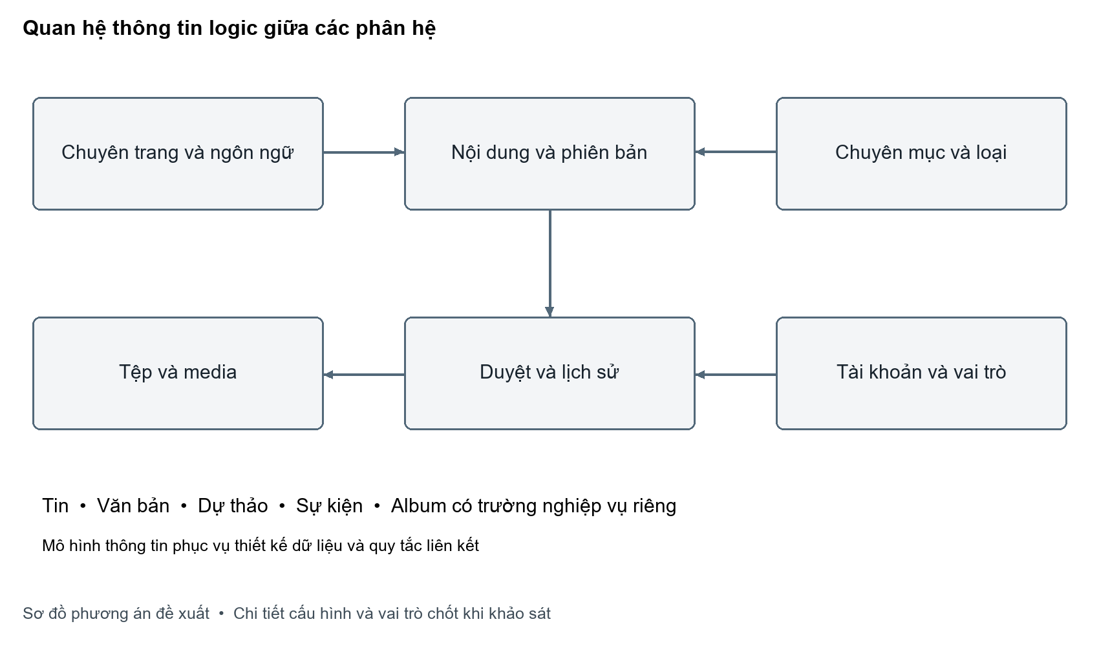
Hình 14 Quan hệ thông tin logic giữa các phân hệ
Mô hình thông tin xác định các đối tượng và quan hệ phục vụ thiết kế dữ liệu. Các đối tượng nội dung dùng chung định danh, ngôn ngữ, phạm vi chuyên trang, trạng thái, phiên bản và dấu vết cập nhật. Tin, văn bản, sự kiện và album giữ các trường nghiệp vụ riêng để không ép mọi loại nội dung vào một cấu trúc thiếu kiểm soát. Quan hệ giữa nội dung và tệp được quản lý bằng tham chiếu; đổi tên hiển thị không làm mất liên kết tới tệp vật lý.
Đối tượng logic | Thông tin chính | Quan hệ và quy tắc
Nội dung xuất bản | Định danh, tiêu đề, slug, ngôn ngữ, trạng thái, phiên bản | Gắn chuyên trang và chuyên mục; slug được kiểm tra trong phạm vi đã thống nhất
Chuyên mục | Định danh, tên, cha, thứ tự, trạng thái | Không tạo chu trình; việc ngừng sử dụng phải xử lý các nội dung đang tham chiếu
Tệp và media | Định danh, loại, dung lượng, vị trí lưu, mô tả | Truy cập theo quyền của nội dung và chính sách công bố; không dùng tên do người dùng nhập làm đường dẫn thực
Lịch sử phê duyệt | Nội dung, phiên bản, người thực hiện, hành động, thời điểm, ý kiến | Lưu chuyển trạng thái; người xem lịch sử cần quyền phù hợp
Vai trò và phạm vi | Tài khoản, nhóm quyền, đơn vị, chuyên trang | Kiểm tra tại máy chủ; thu hồi quyền có hiệu lực theo cơ chế phiên được duyệt
Ánh xạ dữ liệu | Nguồn, khóa nguồn, khóa đích, lần chạy, kết quả | Chạy lại không tạo trùng; phục vụ đối soát và truy nguyên
Công việc nền | Loại công việc, trạng thái, lần thử, thời điểm, lỗi đã lọc | Hỗ trợ nhận lại công việc bị gián đoạn và tránh thực hiện trùng tác động

Quy tắc chuẩn hóa bao gồm Unicode, định dạng ngày hiển thị dd/mm/yyyy và thời gian 24 giờ. Lưu trữ và trao đổi thời điểm phải thống nhất múi giờ để tránh sai hạn lấy ý kiến hoặc lịch xuất bản; tài liệu giao tiếp ghi rõ quy ước thay vì để từng thành phần tự suy diễn. Trường bắt buộc do nghiệp vụ quyết định; giá trị không có phải phân biệt với số không hoặc chuỗi rỗng. Giới hạn độ dài, loại và dung lượng tệp được chốt trong đặc tả chi tiết và cấu hình, rồi kiểm tra tại máy chủ.

II.3.2.2 Giao dịch cập nhật và xử lý xung đột
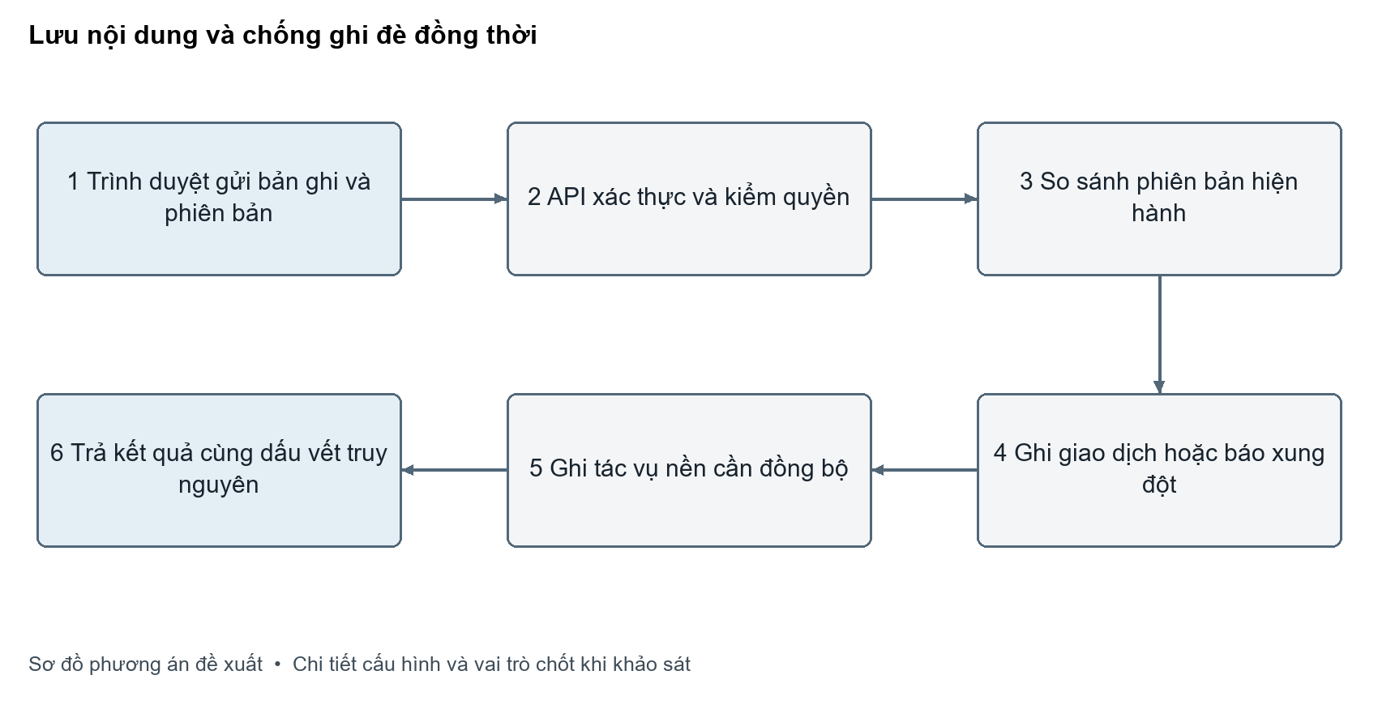
Hình 15 Lưu nội dung và chống ghi đè đồng thời
Khi sửa nội dung, trình duyệt gửi định danh bản ghi và phiên bản đã đọc. API xác thực tài khoản, kiểm tra quyền và đối chiếu phiên bản hiện hành trước khi ghi. Nếu một người khác đã lưu bản mới, API trả tình huống xung đột để giao diện thông báo, giữ nội dung đang nhập và cho phép người dùng tải lại hoặc đối chiếu. Không tự ghi đè bản mới nhất bằng bản cũ mà không cảnh báo. Cơ chế phiên bản cụ thể được chọn theo nơi sở hữu dữ liệu; đây là phương án đề xuất cho bảo toàn dữ liệu khi nhiều người làm việc.
Giao dịch nghiệp vụ bao gồm những thay đổi cần nhất quán, chẳng hạn bản ghi nội dung và quan hệ chuyên mục. Nếu bước bắt buộc lỗi, giao dịch phải quay lui và trả thông báo có mã tra cứu. Tác vụ ngoài giao dịch như cập nhật chỉ mục tìm kiếm hoặc gửi thông báo được ghi nhận để xử lý nền; việc gửi email thất bại không được biến một lần lưu nội dung thành nhiều bản sao. Trạng thái tác vụ nền cho phép quan sát, chạy lại có kiểm soát và xác nhận kết quả.
Đối với tệp lớn, quá trình tải lên và xác nhận gắn tệp được tách thành các bước có kiểm tra. Sau tải lên, kiểm tra loại tệp, dung lượng, quyền và điều kiện an toàn được phê duyệt; chỉ tệp hợp lệ mới được gắn vào nội dung công bố. Nếu người dùng hủy biểu mẫu, tệp tạm không tự trở thành tài nguyên công khai. Khi thay thế tệp, liên kết đang được tham chiếu phải có chính sách rõ ràng: giữ phiên bản, cập nhật tham chiếu hoặc ngừng phục vụ theo quyết định nghiệp vụ.

II.3.2.3 Mẫu giao tiếp và lỗi thống nhất
Đặc tả API ghi rõ thao tác nghiệp vụ, đầu vào, trường bắt buộc, phạm vi quyền, phản hồi thành công, tình huống lỗi và cách chạy lại. Nhà thầu đặc tả giao diện dịch vụ thống nhất trước khi xây dựng, xác định tên giao diện, phương thức, cấu trúc thông điệp và cơ chế xác thực. Các thao tác danh sách có phân trang và bộ lọc được kiểm soát; giới hạn truy vấn tránh tải toàn bộ dữ liệu về trình duyệt. Thứ tự sắp xếp có tiêu chí phụ ổn định để bản ghi không nhảy tùy ý giữa các trang.
Tình huống | Phản hồi nghiệp vụ | Hành vi giao diện | Dấu vết máy chủ
Thiếu hoặc sai trường | Nêu trường và quy tắc bị vi phạm | Giữ dữ liệu đã nhập, đưa focus tới lỗi | Ghi loại lỗi cần thiết, không ghi mật khẩu hoặc toàn bộ dữ liệu cá nhân
Phiên hết hạn | Yêu cầu xác thực lại | Thông báo rõ; không tự lặp thao tác ghi | Ghi sự kiện phiên theo chính sách
Không có quyền | Từ chối thao tác hoặc tài nguyên | Không hiển thị nội dung nhạy cảm | Ghi tài khoản, hành động, định danh đối tượng và kết quả
Xung đột phiên bản | Yêu cầu đối chiếu bản mới | Giữ bản nhập và hướng dẫn xử lý | Ghi phiên bản tham chiếu và phiên bản hiện hành
Phụ thuộc tạm lỗi | Thông báo có thể thử lại khi phù hợp | Tránh vòng lặp liên tục; hiện trạng thái tác vụ | Mã tương quan, phụ thuộc lỗi, thời gian và số lần thử
Lỗi không dự kiến | Thông báo chung và mã tra cứu | Hướng dẫn liên hệ hỗ trợ | Chi tiết kỹ thuật trong log nội bộ có phân quyền

II.3.3 Tích hợp và kiểm soát phụ thuộc
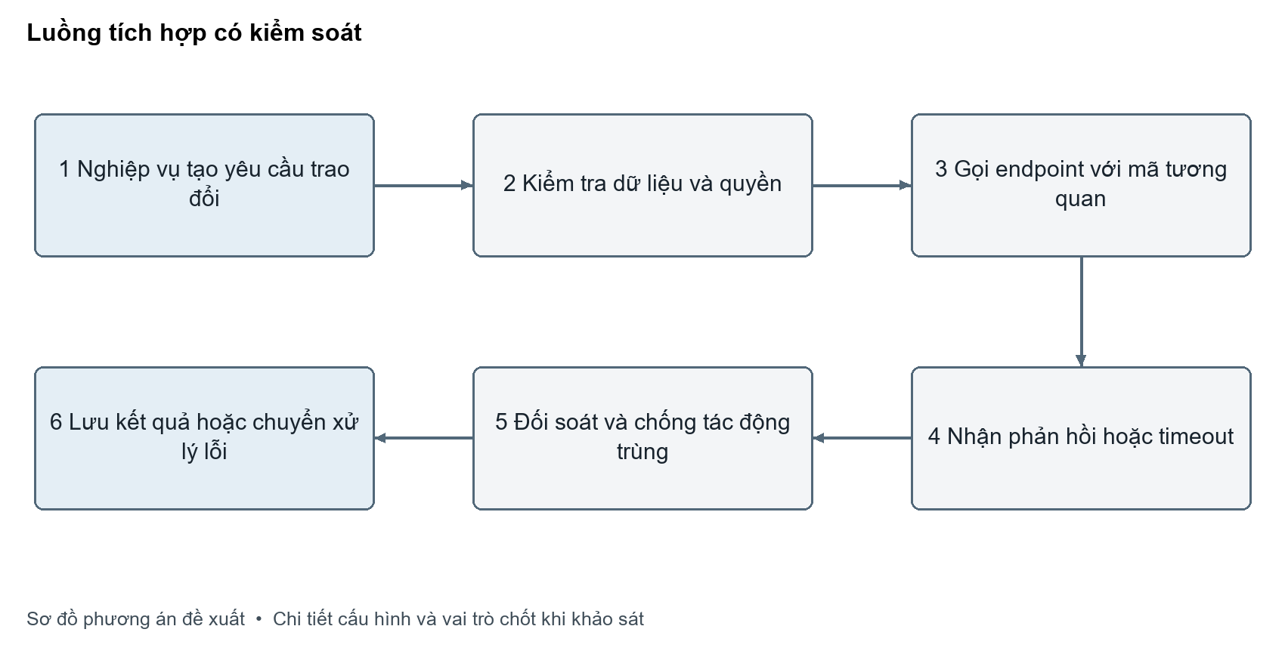
Hình 16 Luồng tích hợp có kiểm soát
Với AD hoặc SSO, khảo sát trước gồm cơ chế được hỗ trợ, định danh tài khoản, quy tắc ánh xạ nhóm, vòng đời tài khoản và điều kiện đăng xuất. Đăng nhập thành công từ hệ thống danh tính không đồng nghĩa được quyền quản trị mọi chuyên trang. API vẫn kiểm tra vai trò nghiệp vụ đã được phân công. Khi người dùng bị khóa hoặc rút quyền, kịch bản thử phải xác định tác động tới phiên đang có và thời điểm quyền bị thu hồi theo cấu hình được duyệt.
Với LGSP, mỗi luồng trao đổi có bên sở hữu dữ liệu, mục đích sử dụng, danh mục trường, tần suất, cách xác thực và tiêu chí đối soát. Nếu nền tảng chưa triển khai hoặc chưa có endpoint được cấp, Nhà thầu chuẩn bị điểm cấu hình, thống nhất đầu mối và kế hoạch tích hợp phù hợp tiến độ chung. Với EMC, xác nhận chức năng hoặc công cụ cần kết nối và dữ liệu giám sát cụ thể; không tự diễn giải EMC là kho quản lý văn bản.
Luồng gọi ra bên ngoài có timeout để không giữ yêu cầu người dùng vô hạn. Chỉ chạy lại những thao tác được xác định an toàn; thao tác ghi cần khóa tương quan hoặc cơ chế kiểm tra trùng. Sau số lần thất bại theo cấu hình, công việc chuyển trạng thái cần xử lý, phát cảnh báo và lưu dữ liệu đủ để vận hành tra cứu. Không chuyển tiếp mật khẩu, secret hay dữ liệu ngoài phạm vi trao đổi vào log. Khi phụ thuộc lỗi, các module không liên quan tiếp tục phục vụ trong giới hạn thiết kế.
Hồ sơ tích hợp cần chốt | Nội dung phải thể hiện | Điều kiện đóng công việc
Danh mục giao diện | Hệ thống, chủ quản, endpoint môi trường, chức năng | Chủ quản xác nhận đúng đầu mối và môi trường
Hợp đồng dữ liệu | Trường, kiểu, bắt buộc, mã danh mục, múi giờ | Bộ mẫu hợp lệ và mẫu lỗi được hai bên thống nhất
Xác thực và quyền | Cơ chế cấp, phạm vi, vòng đời và đổi bí mật | Thử quyền cho phép, từ chối và thu hồi
Độ tin cậy | Timeout, retry, khóa tương quan, chống trùng | Thử mất kết nối, trả chậm và gửi lặp
Đối soát và vận hành | Số lượng, trạng thái, báo cáo lệch, đầu mối | Có biên bản chạy thử và cách xử lý bản ghi lệch

II.3.4 Phương án kiểm tra và nghiệm thu theo HSYC

II.3.4.1 Nguyên tắc thực hiện
Nhà thầu phối hợp Chủ đầu tư kiểm tra chức năng, tính năng kỹ thuật, dữ liệu chuyển đổi, tích hợp, phân quyền, hiệu năng, an toàn thông tin, sao lưu và phục hồi theo Mục 1, Mục 3 Chương IV HSYC và phạm vi hợp đồng. Phương pháp, dữ liệu, môi trường và lịch kiểm tra được thống nhất trong kế hoạch nghiệm thu. Kết quả được tổng hợp trong biên bản hoặc báo cáo có xác nhận của các bên; nội dung chưa đạt được khắc phục và kiểm tra lại.
Kiểm tra chức năng căn cứ vào yêu cầu và kết quả sử dụng của từng hạng mục. Các tình huống chi tiết, bộ dữ liệu và biểu mẫu ghi nhận được thống nhất khi lập kế hoạch; hồ sơ đề xuất không ấn định thêm số lượng ca thử hoặc chứng từ riêng cho từng thao tác ngoài yêu cầu HSYC và hợp đồng.
Nhóm thử | Dữ liệu chuẩn bị | Điểm đánh giá | Ghi nhận kết quả
Chức năng công khai | Dữ liệu và môi trường được thống nhất trong kế hoạch. | Hiển thị và khai thác nội dung theo HSYC. | Biên bản hoặc báo cáo kiểm tra chung.
Biên tập và duyệt | Dữ liệu và môi trường được thống nhất trong kế hoạch. | Thao tác biên tập, duyệt, xuất bản và phân quyền theo HSYC. | Biên bản hoặc báo cáo kiểm tra chung.
Chuyển đổi dữ liệu | Dữ liệu và môi trường được thống nhất trong kế hoạch. | Dữ liệu chuyển đổi đáp ứng phạm vi và yêu cầu HSYC. | Biên bản hoặc báo cáo kiểm tra chung.
Tích hợp | Dữ liệu và môi trường được thống nhất trong kế hoạch. | Kết nối, trao đổi theo phạm vi tích hợp HSYC. | Biên bản hoặc báo cáo kiểm tra chung.
An toàn | Dữ liệu và môi trường được thống nhất trong kế hoạch. | Kiểm tra và kiểm thử an toàn theo HSYC, bao gồm OWASP. | Biên bản hoặc báo cáo kiểm tra chung.
Vận hành | Dữ liệu và môi trường được thống nhất trong kế hoạch. | Kiểm tra vận hành và diễn tập khôi phục RPO/RTO theo HSYC. | Biên bản hoặc báo cáo kiểm tra chung.

II.3.4.2 Kịch bản đo hiệu năng
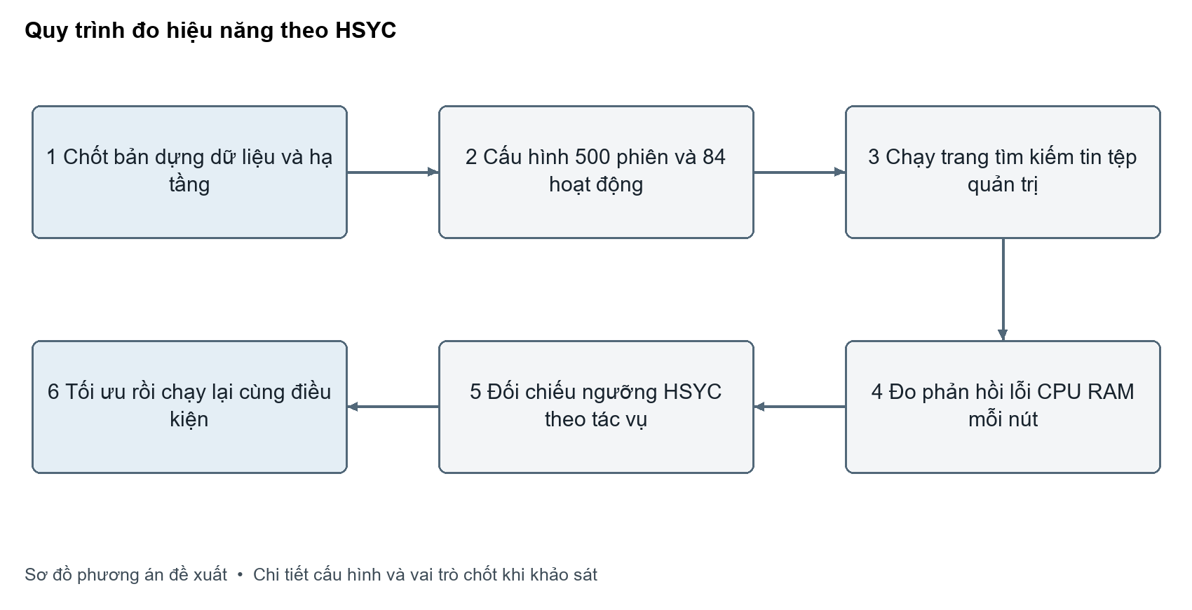
Hình 17 Quy trình đo hiệu năng theo HSYC
Kiểm thử tải trên phiên bản hoàn thiện đáp ứng 500 phiên công khai đồng thời, trong đó 84 phiên hoạt động; gồm trang chủ, tìm kiếm, xem tin bài, tải tệp và thao tác quản trị theo HSYC.
Công cụ, dữ liệu, thời lượng và điều kiện đo được thống nhất trong kế hoạch kiểm thử trên hạ tầng triển khai. Báo cáo tổng hợp kết quả đối chiếu các chỉ tiêu HSYC.
Đối chiếu thời gian phản hồi tác vụ thông thường trung bình dưới 2,5 giây, tối đa dưới 30 giây; tương tác trực tiếp không quá 0,6 giây khi điều kiện mạng và tải cho phép. CPU trung bình từng nút không vượt 75%, không phát sinh swap kéo dài và còn ít nhất 25% dư địa tài nguyên. Tác vụ dài hiển thị trạng thái xử lý theo HSYC.
Nhà thầu hiệu chỉnh các nội dung chưa đạt và đo kiểm lại để xác nhận đáp ứng yêu cầu trên cấu hình triển khai đã thống nhất.

II.3.4.3 Diễn tập sự cố và khôi phục
Nội dung diễn tập tập trung vào khả năng sao lưu, phục hồi dịch vụ trọng yếu theo phương án đã thống nhất. Các bước thực hiện được lựa chọn phù hợp cấu hình triển khai và điều kiện an toàn hệ thống.
Nhà thầu tổ chức diễn tập sao lưu, phục hồi trước nghiệm thu để kiểm chứng RPO không quá 04 giờ và RTO không quá 04 giờ đối với dịch vụ trọng yếu theo HSYC. Kịch bản, dữ liệu và môi trường diễn tập được thống nhất với Chủ đầu tư; kết quả được ghi trong biên bản hoặc báo cáo xác nhận. Thử nghiệm có nguy cơ ảnh hưởng hệ thống đang vận hành được thực hiện sau khi phương án sao lưu, khôi phục được chấp thuận.
Nhà thầu bảo đảm độ sẵn sàng dịch vụ công khai tối thiểu 99,9% theo tháng, không tính thời gian bảo trì có kế hoạch đã thông báo, và cấu hình giám sát phục vụ vận hành theo HSYC. Cách theo dõi, tổng hợp kết quả được thống nhất trong kế hoạch vận hành.

II.3.5 Quản lý cấu hình phát hành và bàn giao
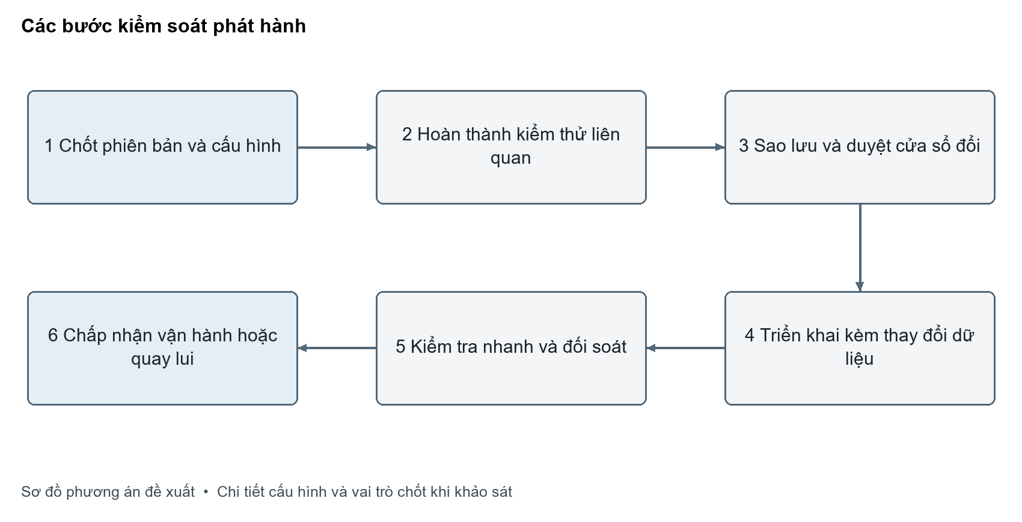
Hình 18 Các bước kiểm soát phát hành
Mỗi bản phát hành ghi phiên bản mã nguồn, cấu hình môi trường không chứa bí mật, thay đổi dữ liệu, gói triển khai và kết quả kiểm thử liên quan. Tách môi trường thử với môi trường vận hành; dữ liệu lấy từ vận hành phải được xử lý theo phạm vi cho phép trước khi đưa sang thử nghiệm. Dịch vụ ngoài có endpoint tương ứng từng môi trường để tránh một lần chạy thử gửi dữ liệu vào hệ thống thật.
Trước chuyển chính thức, khóa phạm vi thay đổi, sao lưu, xác nhận cửa sổ thao tác và đối soát dữ liệu chuyển thử. Sau triển khai, thực hiện bộ kiểm tra nhanh gồm trang chủ, xác thực, truy vấn tin, tải tệp, quyền quản trị và trạng thái công việc nền. Nếu lỗi ảnh hưởng điều kiện vận hành, người có thẩm quyền quyết định quay lui theo phương án đã thử; không chỉ thay file chương trình khi cấu trúc dữ liệu đã thay đổi không tương thích.
Sản phẩm bàn giao | Nội dung chi tiết | Căn cứ bàn giao
Thiết kế và hoàn công | Sơ đồ vùng, thành phần, luồng, cấu hình từng nút và phiên bản | Đối chiếu danh mục bàn giao theo HSYC và hợp đồng.
Mã nguồn và bộ cài | Phạm vi quyền bàn giao, hướng dẫn dựng và triển khai | Đối chiếu danh mục bàn giao theo HSYC và hợp đồng.
Hồ sơ dữ liệu | Mapping, danh mục, kết quả chuyển, URL và sai khác đã xử lý | Đối chiếu danh mục bàn giao theo HSYC và hợp đồng.
Tài liệu người dùng | Từng vai trò, thao tác, lỗi thường gặp và hướng dẫn xử lý | Đối chiếu danh mục bàn giao theo HSYC và hợp đồng.
Tài liệu vận hành | Giám sát, phát hành, sao lưu, khôi phục, đổi cấu hình và liên hệ | Đối chiếu danh mục bàn giao theo HSYC và hợp đồng.
Hồ sơ kiểm thử | Kết quả kiểm thử và kiểm tra lại các nội dung chưa đạt theo yêu cầu HSYC. | Đối chiếu danh mục bàn giao theo HSYC và hợp đồng.

Nhà thầu tổ chức bảo hành 12 tháng, tiếp nhận thông báo 24/7, kiểm tra hàng tháng, khắc phục lỗi đơn giản trong 08 giờ hành chính, lỗi phức tạp trong 40 giờ hành chính và có mặt khi cần trong tối đa 12 giờ liên tục. Nhà thầu phân công đầu mối, bố trí nhân sự trực và bàn giao quy trình tiếp nhận, phân loại, xử lý và xác nhận kết quả. Quy trình sự cố phân biệt thời hạn sửa lỗi theo bảo hành với mục tiêu RTO của dịch vụ trọng yếu.

II.4 Giải pháp các chức năng công khai

II.4.1 Phạm vi và nguyên tắc cung cấp
Nhà thầu xây dựng và bàn giao chín hạng mục giao diện công khai theo HSYC. Các mô tả dưới đây trình bày phương án chức năng và nghiệp vụ; thiết kế chi tiết và nội dung kiểm tra được thống nhất trên cơ sở yêu cầu HSYC và phạm vi hợp đồng.
Nhà thầu tổ chức giao diện công khai theo nguyên tắc lấy nội dung đã duyệt làm nguồn hiển thị, phân định rõ trang chủ, danh sách, chi tiết và chuyên trang; chia sẻ thành phần nền tảng nhưng giữ cấu hình, menu và nhận diện riêng theo phạm vi được duyệt. Biểu mẫu, tệp và liên kết được kiểm tra ở phía máy chủ; trạng thái tải, rỗng, lỗi và thành công được phản hồi rõ cho người dùng.
Nhà thầu quản lý trang Đảng bộ Bộ Nội vụ theo phạm vi nội dung riêng, với quan hệ dữ liệu và điều hướng được Chủ đầu tư phê duyệt. Nhà thầu làm rõ danh mục, nguồn dữ liệu, quyền biên tập và liên kết trước khi cấu hình; không mặc định dùng chuyên trang khác để thay thế trang Đảng bộ.

II.4.1.1 Bảng chuyển đổi yêu cầu thành trường hợp sử dụng
Trường hợp sử dụng | UC01 Khai thác trang chủ
Tác nhân chính | Khách truy cập
Kích hoạt | Mở trang chủ hoặc chọn một khối nội dung
Điều kiện trước | Cổng được triển khai; nội dung/khối đã được duyệt để công khai
Kết quả | Trang chủ hiển thị theo cấu hình; người dùng đi tới đúng trang đích

Trường hợp sử dụng | UC02 Duyệt chuyên mục và đọc tin
Tác nhân chính | Khách truy cập
Kích hoạt | Chọn chuyên mục hoặc đường dẫn tin
Điều kiện trước | Chuyên mục/tin được phép công khai
Kết quả | Danh sách hoặc chi tiết tin được hiển thị; tệp/liên kết mở đúng nội dung

Trường hợp sử dụng | UC03 Khai thác trang Đảng bộ
Tác nhân chính | Khách truy cập
Kích hoạt | Chọn mục Đảng bộ
Điều kiện trước | Nhận diện, menu, danh mục và nội dung Đảng bộ đã được phê duyệt
Kết quả | Hiển thị đúng phạm vi Đảng bộ, phân biệt với chuyên trang khác

Trường hợp sử dụng | UC04 Khai thác chuyên trang Bộ trưởng
Tác nhân chính | Khách truy cập
Kích hoạt | Chọn chuyên trang Bộ trưởng
Điều kiện trước | Cấu hình và nội dung chuyên trang đã được duyệt
Kết quả | Hiển thị trang chủ, danh sách hoặc chi tiết thuộc chuyên trang

Trường hợp sử dụng | UC05 Tra cứu văn bản
Tác nhân chính | Khách truy cập
Kích hoạt | Nhập điều kiện và gửi tìm kiếm
Điều kiện trước | Danh mục tra cứu và dữ liệu văn bản đã sẵn sàng công khai
Kết quả | Danh sách có phân trang hoặc thông báo không có kết quả; mở được hồ sơ phù hợp

Trường hợp sử dụng | UC06 Gửi góp ý dự thảo
Tác nhân chính | Người góp ý; cán bộ tiếp nhận/kiểm duyệt
Kích hoạt | Chọn dự thảo đang lấy ý kiến và gửi biểu mẫu
Điều kiện trước | Dự thảo đang nhận góp ý; biểu mẫu và chính sách dữ liệu được duyệt
Kết quả | Ý kiến được tiếp nhận, xác nhận và chuyển tới quy trình xử lý

Trường hợp sử dụng | UC07 Khai thác thư viện đa phương tiện
Tác nhân chính | Khách truy cập
Kích hoạt | Chọn loại đa phương tiện hoặc album
Điều kiện trước | Album và tệp được phép công khai
Kết quả | Album hiển thị; đa phương tiện phát/xem đúng loại và theo quyền công bố

Trường hợp sử dụng | UC08 Tra cứu hội nghị, sự kiện
Tác nhân chính | Khách truy cập
Kích hoạt | Mở trang sự kiện hoặc lọc danh sách
Điều kiện trước | Sự kiện được duyệt công khai
Kết quả | Danh sách/dòng thời gian và chi tiết sự kiện phản ánh đúng thời gian, trạng thái

Trường hợp sử dụng | UC09 Điều hướng đa trang và đổi ngôn ngữ
Tác nhân chính | Khách truy cập
Kích hoạt | Chuyển trang, mở URL trực tiếp hoặc đổi ngôn ngữ
Điều kiện trước | Menu, quan hệ bản dịch và bố cục được cấu hình
Kết quả | Điều hướng, breadcrumb, nội dung và siêu dữ liệu nhất quán với trang/ngôn ngữ

II.4.2 Giao diện trang chủ
Mục đích và đối tượng. Trang chủ là điểm vào cho người dân, cán bộ, cơ quan báo chí và các tổ chức cần tìm tin, văn bản, sự kiện, thông tin chuyên ngành và tiện ích của Bộ. Giao diện cần giúp người dùng nhận biết rõ cơ quan chủ quản, chọn ngôn ngữ, điều hướng đến đúng chuyên mục và phân biệt nội dung mới với nội dung nổi bật. Người dùng không đăng nhập để đọc các nội dung đã công khai. Biên tập viên/quản trị viên là đối tượng gián tiếp: họ chuẩn bị nội dung, menu, banner và cấu hình khối ở hệ thống quản trị; các thao tác quản trị không xuất hiện trong luồng người dùng công khai.
Giải pháp của Nhà thầu. Nhà thầu xây dựng trang chủ theo các khối nội dung có cấu hình: banner, tin nổi bật, danh mục, văn bản, tương tác, đa phương tiện, tiện ích và liên kết. Các vùng độc lập được tải theo mức ưu tiên phù hợp để nội dung đầu trang sẵn sàng trước, đồng thời giữ chỗ bố cục cho vùng tải sau. Cấu hình mỗi khối gồm dữ liệu nguồn, ngôn ngữ, thứ tự, trạng thái và liên kết đích; Nhà thầu cung cấp màn hình xem trước để Chủ đầu tư duyệt trước khi xuất bản.
Khu vực màn hình. (1) Đầu trang nhận diện Bộ, menu chính, nút tìm kiếm, bộ chọn ngôn ngữ và điều hướng nhỏ trên thiết bị hẹp; (2) banner/slider có tiêu đề thay thế, liên kết đích và điều khiển truy cập được; (3) khối tin tiêu điểm và tin theo danh mục; (4) khối văn bản/chỉ đạo, văn bản mới hoặc đang có hiệu lực; (5) khối dự thảo đang lấy ý kiến, chỉ xuất hiện theo thời gian lấy ý kiến được duyệt; (6) khối sự kiện; (7) khối ảnh/video/audio; (8) khối tiện ích/liên kết dùng chung; (9) cuối trang gồm thông tin cơ quan và liên kết đã duyệt. Thứ tự, số lượng thẻ, khả năng ẩn/hiện, nội dung tiếng Anh và vị trí từng khối là cấu hình cần thống nhất với Chủ đầu tư. Các khối phải có tiêu đề và đường dẫn “xem thêm” rõ ràng, không dùng nội dung giả lập như dữ liệu thật.
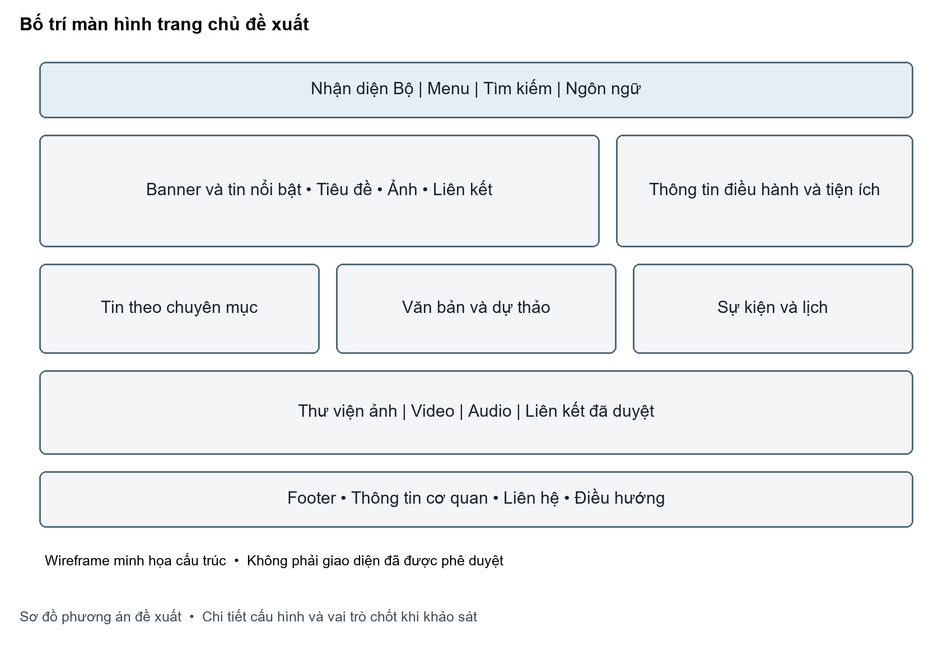
Hình 19 Bố trí màn hình trang chủ đề xuất
Luồng chính.
1. Người dùng mở URL trang chủ; ứng dụng hiển thị khung nhận diện, tiêu đề trang và các vùng nội dung theo cấu hình ngôn ngữ hiện hành.
2. Giao diện lấy dữ liệu công khai cho từng khối. Chỉ bản ghi được phép công khai và còn trong khoảng hiển thị mới được đưa vào danh sách; quy tắc thời gian cần được xác nhận với quy trình xuất bản.
3. Người dùng mở một thẻ tin, văn bản, sự kiện, album hoặc tiện ích; ứng dụng điều hướng đến trang đích phù hợp và giữ đường dẫn có thể chia sẻ/làm mới.
4. Người dùng nhập truy vấn tại vùng tìm kiếm và gửi; giao diện chuyển sang kết quả tìm kiếm với từ khóa được giữ lại. Với tìm kiếm tổng hợp, phạm vi nội dung, bộ lọc và cách phân trang được áp dụng thống nhất trên Cổng thông tin.
5. Người dùng đổi ngôn ngữ; giao diện nạp menu và nội dung theo bản ngôn ngữ có sẵn. Khi một nội dung chưa có bản dịch, hệ thống cần áp dụng phương án được duyệt (ẩn, báo chưa có bản dịch hoặc dẫn về bản gốc) thay vì tạo bản dịch ngầm.
6. Người dùng cuộn đến cuối trang và chọn liên kết cuối trang hoặc tiện ích; đích liên kết mở đúng trang/đơn vị đích theo quy tắc mở tab được thống nhất.
Dữ liệu hiển thị.
Nhóm | Trường dữ liệu | Ghi chú nghiệp vụ
Khối | Tên/tiêu đề, thứ tự, vị trí, ngôn ngữ, trạng thái hiển thị | Cấu hình phải có người chịu trách nhiệm và bản xem trước
Banner | Tiêu đề, mô tả ngắn, ảnh, văn bản thay thế, liên kết, ngày bắt đầu/kết thúc | Không hiển thị liên kết rỗng hoặc ảnh không tải được
Thẻ nội dung | Tiêu đề, tóm tắt, ảnh, ngày công khai, nhãn loại, URL đích | Lấy từ nội dung đã duyệt/công khai
Tìm kiếm | Từ khóa, phạm vi, loại nội dung nếu được hỗ trợ | Giữ truy vấn khi điều hướng/phân trang
Cuối trang/tiện ích | Nhãn, URL, logo/ảnh tùy chọn, thứ tự | Chỉ dùng liên kết đã được kiểm tra và phê duyệt

Kiểm tra nghiệp vụ, xuất bản và quyền. Khách truy cập chỉ đọc nội dung công khai. Không có quyền sửa nội dung qua giao diện này. Mọi lọc theo trạng thái phải được thực hiện ở nguồn dữ liệu/dịch vụ, không dựa riêng vào việc ẩn thẻ trên trình duyệt. Banner cần có tiêu đề/alt phù hợp, kích thước ảnh và URL hợp lệ; mục hết hạn hoặc chưa đến ngày bắt đầu không được xuất hiện. Tiêu đề khối rỗng, URL hỏng, dữ liệu sai ngôn ngữ hoặc bản ghi trùng cần được xử lý theo quy tắc cấu hình; Nhà thầu không phát hành thẻ không có tiêu đề/đích hợp lệ. Nội dung HTML đưa vào trang cần được làm sạch ở điểm hiển thị. Tải trì hoãn không được làm mất khả năng điều hướng hay khiến vùng trang nhảy bố cục quá mức. Nhà thầu cam kết đáp ứng chỉ tiêu hiệu năng và áp dụng cấp hệ thống, không riêng trang chủ: HSYC yêu cầu 500 phiên truy cập công khai đồng thời, trong đó 84 phiên thực hiện tác vụ động; kịch bản tải phải gồm trang chủ, tìm kiếm, xem tin bài, tải tệp và thao tác quản trị. Tác vụ thông thường có thời gian phản hồi trung bình dưới 2,5 giây và thời gian phản hồi tối đa dưới 30 giây; tương tác trực tiếp có mục tiêu không quá 0,6 giây khi điều kiện mạng và tải cho phép; tác vụ dài phải hiển thị trạng thái xử lý. Trong kiểm thử tải danh định, CPU trung bình từng nút không vượt 75%, không có swap kéo dài và còn tối thiểu 25% dư địa tài nguyên. Nhà thầu sẽ đo kiểm các ngưỡng này trên phiên bản phần mềm hoàn thiện và môi trường nghiệm thu đã thống nhất.
Rỗng, lỗi và biên. Nếu một khối không có bản ghi, Nhà thầu ẩn khối hoặc hiển thị thông báo rỗng ngắn theo quyết định thiết kế; không để lại khoảng trống lớn. Nếu ảnh/banner lỗi, dùng ảnh dự phòng có alt phù hợp hoặc bỏ ảnh mà vẫn giữ tiêu đề/liên kết. Nếu một nguồn dữ liệu lỗi, các khối độc lập còn lại vẫn nên dùng được; cung cấp thông báo dễ hiểu và nút thử lại khi phù hợp. Nếu menu trống, vẫn cần đường về trang chủ và các lối điều hướng tối thiểu. Trên màn hình hẹp, menu, điều khiển slider và thẻ phải thao tác được bằng cảm ứng/bàn phím. Với trang không hỗ trợ ngôn ngữ đã chọn, phải giữ lựa chọn và thông báo rõ ràng.
Tích hợp và luồng dữ liệu. Nhà thầu kết nối các khối trang chủ với nội dung đã duyệt, cấu hình banner, menu, tiện ích và danh sách chuyên mục. Mỗi khối nhận đúng tập dữ liệu, thứ tự, ngôn ngữ và liên kết đích; danh sách được phân trang hoặc giới hạn theo thiết kế. Nhà thầu lập bảng ánh xạ từng vùng giao diện với nguồn dữ liệu, quy tắc công khai, ngôn ngữ và URL trước khi cấu hình.
Nội dung kiểm tra đáp ứng
Kiểm tra hiển thị các thành phần trang chủ, nội dung, liên kết và điều hướng theo yêu cầu giao diện tại HSYC. Kết quả ghi nhận trong biên bản hoặc báo cáo kiểm tra chung.

II.4.3 Giao diện trang chuyên mục và chi tiết tin
Mục đích và đối tượng. Chuyên mục giúp người đọc duyệt tin theo chủ đề; trang chi tiết trình bày một nội dung cụ thể, nguồn/tác giả, tệp và các liên kết liên quan. Khách truy cập là người đọc chính; biên tập viên chỉ tham gia gián tiếp qua trạng thái và dữ liệu xuất bản. Nhà thầu xây dựng danh sách chuyên mục, trang danh sách tin, trang chi tiết và điều hướng qua lại. Chức năng chia sẻ được cung cấp theo thiết kế; chức năng bình luận chỉ được triển khai khi Chủ đầu tư phê duyệt quy trình kiểm duyệt, chống spam và bảo vệ dữ liệu cá nhân.
Giải pháp của Nhà thầu. Nhà thầu xây dựng trang danh sách theo chuyên mục và trang chi tiết theo địa chỉ nội dung ổn định. Trang danh sách hỗ trợ lọc, sắp xếp và phân trang; trang chi tiết trình bày siêu dữ liệu, nội dung đã được làm sạch, tệp, bài liên quan, cỡ chữ, in, chia sẻ và URL chuẩn. Các chức năng bình luận chỉ được bật khi quy trình kiểm duyệt và chính sách dữ liệu cá nhân được Chủ đầu tư phê duyệt.
Khu vực màn hình. Trang danh sách: breadcrumb; tiêu đề chuyên mục; mô tả/ảnh đầu trang theo cấu hình được duyệt; bộ lọc từ khóa và khoảng thời gian theo phạm vi được xác nhận; thẻ tin nổi bật; danh sách tin có tiêu đề, ngày, tóm tắt, ảnh; điều khiển trang và số bản ghi; trạng thái đang tải/rỗng/lỗi. Trang chi tiết: breadcrumb; nhãn chuyên mục; tiêu đề; ngày xuất bản/cập nhật nếu dữ liệu có; tác giả hoặc nguồn; nút phóng to/thu nhỏ chữ, in và chia sẻ; nội dung; ảnh/video nhúng đã kiểm tra; tệp liên quan; mã QR gắn với URL chuẩn của nội dung; tin liên quan; khu vực bình luận gắn với tin và được xử lý theo quy trình kiểm duyệt, chống spam và bảo vệ dữ liệu cá nhân đã thống nhất.
Luồng chính.
1. Người dùng mở chuyên mục từ menu hoặc liên kết; breadcrumb, tiêu đề và danh sách phản ánh đúng chuyên mục đang chọn.
2. Người dùng chọn bộ lọc (khi có dữ liệu), nhập từ khóa hoặc khoảng ngày và áp dụng; giao diện đưa trang về trang đầu, cập nhật truy vấn và danh sách.
3. Người dùng chuyển trang hoặc thay đổi số bản ghi; hệ thống truy vấn lại theo cùng điều kiện và không làm mất bộ lọc.
4. Người dùng mở một tin; URL ổn định và có thể tải lại. Hệ thống tra cứu nội dung theo định danh/đường dẫn định danh, hiển thị trạng thái tải rồi nội dung hoặc trang không tìm thấy.
5. Người đọc điều chỉnh cỡ chữ, in hoặc mở tệp liên quan; hành động không làm thay đổi nội dung lưu trữ.
6. Người dùng chọn tin liên quan hoặc mã QR/chia sẻ; liên kết phải đến nội dung công khai đúng bản ghi.
Dữ liệu hiển thị.
Nhóm | Trường dữ liệu | Ghi chú
Chuyên mục | Tên, mô tả, ảnh, breadcrumb, ngôn ngữ | Chỉ lấy cấu hình công khai
Tin danh sách | Tiêu đề, tóm tắt, ảnh đại diện, ngày xuất bản, loại/nổi bật, URL | Sắp xếp theo quy tắc đã thống nhất
Tin chi tiết | Tiêu đề, nội dung, tác giả/nguồn, ngày, từ khóa, ảnh, chuyên mục | Nhà thầu thống nhất trường dữ liệu trong khảo sát và thiết kế chi tiết
Tệp/quan hệ | Tên tệp, URL, loại, kích thước; nội dung liên quan | Tệp được liên kết đúng hồ sơ và kiểm soát quyền truy cập
Tìm/phân trang | Từ khóa, từ ngày, đến ngày, trang, kích thước trang | Bộ lọc ngày phải xác định múi giờ và tính bao gồm ngày cuối

Kiểm tra nghiệp vụ, xuất bản và quyền. Người chưa đăng nhập chỉ đọc bản ghi được công khai. Không được để lộ nháp bằng cách gọi trực tiếp URL/dịch vụ. Từ ngày không được sau đến ngày; trang phải trở về 1 khi bộ lọc đổi; trang vượt tổng số phải xử lý có kiểm soát. Tiêu đề và đường dẫn định danh phải định tuyến đến đúng nội dung, tránh hai bản ghi cùng đường dẫn định danh gây nhầm. HTML, URL ảnh nhúng và tệp cần được làm sạch/kiểm tra phù hợp; loại tệp được mở/tải theo chính sách của cổng. QR và URL chuẩn phải dùng URL chuẩn, không phải URL môi trường thử hoặc URL có tham số truy vấn ngẫu nhiên. Bình luận công khai (khi có dữ liệu) phải xác định công khai ngay hay chờ duyệt, cách xử lý dữ liệu cá nhân và chống spam; quy trình này được Chủ đầu tư phê duyệt.
Rỗng, lỗi và biên. Chuyên mục không có tin cần thông báo không có dữ liệu và vẫn giữ tiêu đề/breadcrumb. Từ khóa không có kết quả hiển thị bộ lọc đã áp dụng cùng thao tác xóa lọc. Tin không tồn tại, bị gỡ hoặc không công khai trả trạng thái không tìm thấy/không truy cập được nhất quán; không hiển thị một phần nội dung riêng tư. Tệp hỏng cần báo rõ và không làm hỏng toàn trang. Nội dung thiếu ảnh vẫn phải có bố cục; thiếu tác giả/ngày thì ẩn nhãn tương ứng thay vì in giá trị rỗng. Tin dài, nhiều ảnh, URL cũ hoặc đường dẫn định danh có dấu cần được kiểm tra. Nếu dịch vụ liên quan lỗi, nội dung chính vẫn có thể đọc được.
Tích hợp và luồng dữ liệu. Nhà thầu tích hợp danh sách, chi tiết, tin liên quan, chuyên mục và tệp theo định danh ổn định; truy vấn được phân trang nhất quán, giữ điều kiện lọc và chỉ trả nội dung đã duyệt để công khai. Bộ lọc từ khóa/thời gian và quy tắc ngôn ngữ được thống nhất trong thiết kế chi tiết.
Nội dung kiểm tra đáp ứng
Kiểm tra danh sách chuyên mục, nội dung chi tiết tin, tìm kiếm/lọc, phân trang và các tiện ích theo HSYC. Kết quả ghi nhận trong biên bản hoặc báo cáo kiểm tra chung.

II.4.4 Giao diện trang Đảng bộ Bộ Nội vụ
Mục đích và đối tượng. Chuyên trang là khu vực công khai có nhận diện, điều hướng, danh sách và chi tiết nội dung thuộc phạm vi Đảng bộ Bộ Nội vụ. Đối tượng gồm đảng viên, cán bộ, tổ chức và người dân tìm hiểu thông tin Đảng bộ. Nhà thầu xây dựng chuyên trang riêng, có thể chia sẻ thành phần nền tảng nhưng duy trì cấu hình, nội dung và điều hướng được Chủ đầu tư phê duyệt.
Phạm vi và giải pháp chuyên trang. Nhà thầu thiết kế trang Đảng bộ với nhận diện, menu, danh mục và luồng nội dung riêng. quan hệ cha-con, liên kết hoặc dùng chung bản ghi chỉ thực hiện theo phương án được Chủ đầu tư phê duyệt. Danh mục và quyền biên tập được phân định để nội dung của một phạm vi không tự xuất hiện ở phạm vi còn lại.
Khu vực màn hình. Trang chủ chuyên trang: nhận diện Đảng bộ được duyệt; menu chuyên trang; banner/khối tin đầu; danh mục nội dung; tin mới/nổi bật; thông tin hoạt động và văn kiện thuộc phạm vi được giao; cuối trang/liên kết về cổng chính. Trang danh sách: breadcrumb, tên chuyên mục, mô tả, lọc/từ khóa (nếu duyệt), danh sách và phân trang. Trang chi tiết: breadcrumb, tiêu đề, ngày, nguồn/tác giả khi có, nội dung, tệp/ảnh liên quan, nội dung cùng chuyên trang. Hệ thống phải phân biệt rõ chuyên trang Đảng bộ với các chuyên trang khác trong tiêu đề, menu, URL, siêu dữ liệu, kết quả tìm kiếm và liên kết từ cổng chính.
Luồng chính.
1. Người dùng truy cập từ menu/URL chuyên trang và thấy đúng tên, nhận diện, breadcrumb và menu đã duyệt.
2. Người dùng chọn danh mục; danh sách chỉ lấy nội dung thuộc phạm vi đã cấu hình cho trang Đảng bộ.
3. Người dùng tìm/lọc (theo thiết kế được duyệt), chuyển trang và mở chi tiết; trạng thái lọc/URL phải cho phép chia sẻ và tải lại.
4. Người dùng mở tệp hoặc liên kết nội dung liên quan; liên kết giữ nguyên ranh giới chuyên trang trừ khi đích được xác định rõ là cổng chính/chuyên trang khác.
5. Người dùng chuyển từ trang Đảng bộ sang trang các chuyên trang khác qua liên kết được cấu hình; giao diện và URL cho biết người dùng đã chuyển phạm vi.
Dữ liệu hiển thị.
Nhóm | Trường dữ liệu | Ghi chú
Nhận diện | Tên chuyên trang, logo/ảnh, mô tả, menu, màu sắc | Nội dung và dấu hiệu nhận diện do Chủ đầu tư duyệt
Danh mục | Tên, thứ tự, ngôn ngữ, phạm vi/khóa chuyên trang | Không dùng chung mặc định với chuyên trang khác
Bài viết | Tiêu đề, tóm tắt, nội dung, ngày, tác giả/nguồn, ảnh, tệp | Chỉ công khai sau quy trình duyệt được phê chuẩn
Điều hướng | URL, nhãn, loại trang đích, quan hệ đến chuyên trang khác/cổng chính | Liên kết ngoài phạm vi phải minh bạch

Nhà thầu thống nhất danh mục, trường nội dung, nguồn dữ liệu và quan hệ liên kết với Chủ đầu tư trong khảo sát, sau đó cấu hình và kiểm thử theo phạm vi được duyệt.
Kiểm tra nghiệp vụ, xuất bản và quyền. Quyền đọc tuân theo trạng thái công khai; nội dung nội bộ/không được phép công khai không xuất hiện qua trang, tìm kiếm hay URL trực tiếp. Danh mục, menu, tiêu đề, đường dẫn định danh và URL cần duyệt để tránh gắn nhầm bản ghi chuyên trang khác. Nếu tái sử dụng nội dung, cần có quy tắc nguồn chuẩn, bản dịch và đồng bộ cập nhật; không tạo bản sao không truy nguyên. Nhà thầu phân quyền biên tập và kiểm duyệt theo vai trò được Chủ đầu tư phê duyệt. Cấu hình ngôn ngữ và nhận diện cần được duyệt trước khi phát hành.
Rỗng, lỗi và biên. Nếu chưa có dữ liệu được phép công khai, hiển thị trang thông báo đã duyệt, không lấy tin chuyên trang khác làm dữ liệu thay thế. Danh mục sai/đã xóa trả trang không tìm thấy. Bản ghi liên kết nhầm phạm vi cần được chặn khỏi danh sách và báo cho người quản trị qua quy trình nội bộ đã thống nhất. URL cũ của chuyên trang khác không tự chuyển sang Đảng bộ nếu chưa có bảng ánh xạ và xác nhận. Thiếu bản dịch, banner hoặc nội dung nhận diện cần theo chính sách dự phòng được duyệt; không trộn ngôn ngữ.
Tích hợp và luồng dữ liệu. Nhà thầu cùng Chủ đầu tư thống nhất nguồn dữ liệu Đảng bộ, chủ sở hữu, mẫu bản ghi, danh mục, tệp và quan hệ điều hướng với các chuyên trang khác. Nhà thầu xây dựng ánh xạ và khóa phạm vi riêng cho Đảng bộ; giao diện công khai chỉ lấy dữ liệu đúng phạm vi. Các thành phần dùng chung (đầu trang/cuối trang/breadcrumb) được tái sử dụng nhưng không làm nhập nhằng nhận diện hoặc quyền xuất bản.
Nội dung kiểm tra đáp ứng
Kiểm tra giao diện trang Đảng bộ, nội dung và các thành phần hiển thị theo phạm vi nâng cấp tại HSYC. Kết quả ghi nhận trong biên bản hoặc báo cáo kiểm tra chung.

II.4.5 Giao diện chuyên trang Bộ trưởng
Mục đích và đối tượng. Chuyên trang tập trung thông tin về Bộ trưởng, hoạt động, phát biểu/chỉ đạo và tin liên quan. Người đọc là cán bộ, báo chí, tổ chức và người dân. Nhà thầu xây dựng giao diện có trang chủ chuyên trang, danh mục, danh sách và chi tiết, đồng thời duy trì nhận diện chung của Cổng Bộ Nội vụ. Tên hiển thị, chức danh và thông tin lịch sử được lấy theo nội dung đã duyệt tại thời điểm công bố.
Giải pháp của Nhà thầu. Nhà thầu xây dựng chuyên trang Bộ trưởng gồm trang chủ, danh sách, chi tiết và các vùng nội dung theo cấu hình riêng. Mỗi khối được nối với danh mục và nội dung thuộc đúng phạm vi; banner, menu, phát biểu/chỉ đạo, tin hoạt động và đa phương tiện được quản lý theo quy trình duyệt thống nhất. Các trang vẫn dùng nhận diện nền tảng chung của Cổng nhưng thể hiện rõ ngữ cảnh chuyên trang.
Khu vực màn hình. Trang chủ: đầu trang dùng chung, nhãn chuyên trang; banner/ảnh tiêu điểm; thông tin giới thiệu theo thiết kế được duyệt; tin hoạt động và phát biểu/chỉ đạo; nhóm danh mục; đa phương tiện; liên kết về tin Bộ. Danh sách: tiêu đề, lọc/từ khóa/thời gian theo nghiệp vụ, thẻ tin, phân trang. Chi tiết: tiêu đề, ngày, nội dung, nguồn/tác giả, tệp, tin cùng chuyên trang, chia sẻ, in và mã QR trỏ đến URL chuẩn của nội dung. Menu và các vùng nội dung riêng phải được phân biệt với menu toàn cổng.
Luồng chính.
1. Mở chuyên trang từ menu hoặc URL; nhận diện và breadcrumb chỉ rõ bối cảnh Bộ trưởng.
2. Chọn mục phát biểu, hoạt động hoặc danh mục khác đã duyệt; hệ thống liệt kê nội dung thuộc chuyên trang.
3. Dùng tìm kiếm/lọc thời gian theo cấu hình được duyệt; kết quả và phân trang giữ nguyên điều kiện lọc.
4. Mở bài viết, đọc nội dung/tệp, xem tin liên quan và trở về danh sách mà không mất bối cảnh.
5. Chọn liên kết sang cổng chính hoặc chuyên trang khác; nhãn/đích cho biết chuyển ngữ cảnh.
Dữ liệu hiển thị.
Nhóm | Trường dữ liệu | Ghi chú
Cấu hình | Tên, logo/banner, menu, thứ tự khối, ngôn ngữ | Cần xác định cấu hình gắn riêng hay dùng cấu hình chung
Nội dung | Tiêu đề, tóm tắt, nội dung, ảnh, ngày, danh mục, tác giả/nguồn | Nội dung đã công khai
Tệp/liên kết | Tên, URL, loại tệp, nội dung liên quan | Xác minh quyền tải và đích
Lọc | Từ khóa, danh mục, thời gian, trang | Các tiêu chí chính thức do Chủ đầu tư duyệt

Kiểm tra nghiệp vụ, xuất bản và quyền. Chỉ bài đã duyệt và đúng phạm vi chuyên trang được hiển thị. Bài liên quan một hoạt động nhưng được phân loại ở trang khác không tự động xuất hiện nếu không có quan hệ/điều kiện đã duyệt. Tên/chức danh và ảnh nhận diện phải lấy từ nội dung được duyệt, có ngày hiệu lực phù hợp với hồ sơ; Nhà thầu giữ nguyên chức danh tại thời điểm nội dung được đăng. Lọc thời gian phải thống nhất ngày, múi giờ và cách tính mốc cuối. Không phơi bày dữ liệu biên tập qua dịch vụ công khai. Liên kết ảnh, tệp và HTML cần được xác thực/làm sạch.
Rỗng, lỗi và biên. Chuyên trang chưa có tin ở một danh mục thì hiển thị trạng thái rỗng cục bộ. Không có banner không được làm mất khả năng đi vào nội dung. Nội dung bị gỡ/không công khai phải trả về trang lỗi an toàn. Nếu một khối đa phương tiện hoặc tin lỗi, phần khác vẫn sử dụng được. Bài lịch sử có chức danh khác thời điểm hiện tại cần giữ thông tin tại thời điểm đăng, theo chính sách biên tập được duyệt; không tự thay bằng giá trị hiện thời.
Tích hợp và luồng dữ liệu. Nhà thầu tích hợp nội dung, danh mục, menu và banner theo khóa chuyên trang rõ ràng; thiết lập ánh xạ nguồn–khối, ngôn ngữ, thứ tự và điều kiện xuất bản. Cấu hình được kiểm thử đầu-cuối với trang chủ, danh sách và chi tiết.
Nội dung kiểm tra đáp ứng
Kiểm tra giao diện Chuyên trang Bộ trưởng, tin bài và các thành phần hiển thị theo HSYC. Kết quả ghi nhận trong biên bản hoặc báo cáo kiểm tra chung.
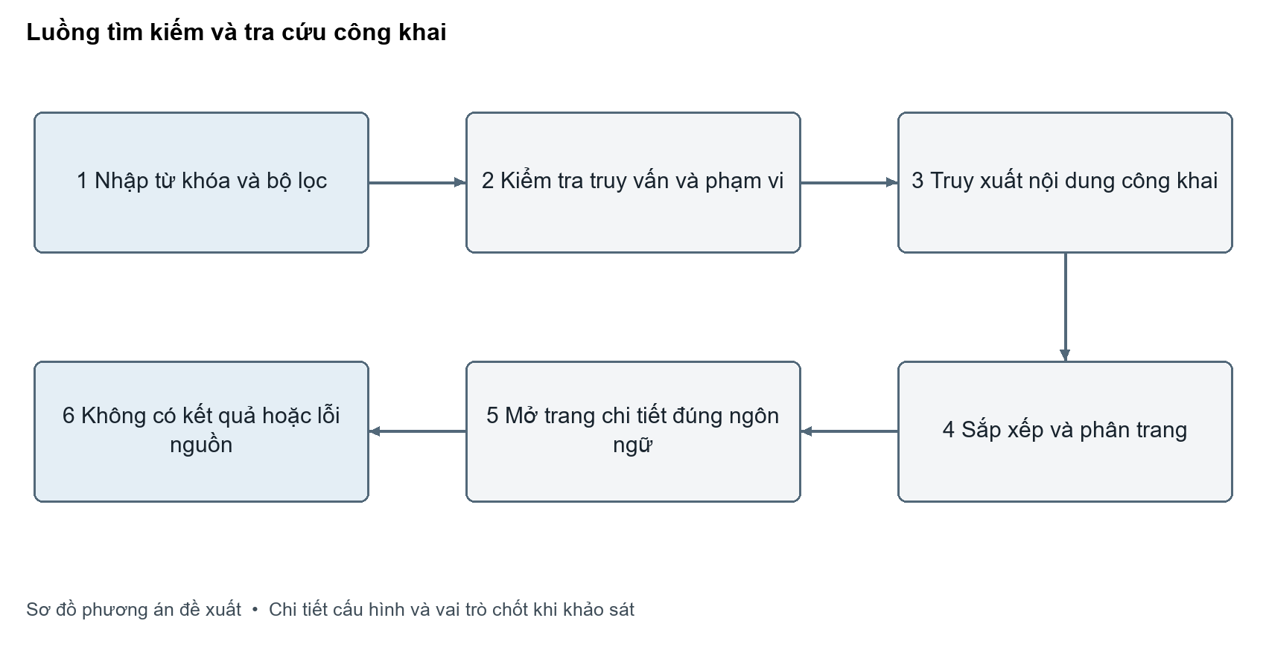
Hình 20 Luồng tìm kiếm và tra cứu công khai

II.4.6 Giao diện văn bản quy phạm pháp luật và văn bản chỉ đạo, điều hành
Mục đích và đối tượng. Cung cấp tra cứu và đọc hồ sơ văn bản QPPL/CĐĐH, giúp người dùng xác định đúng văn bản, cơ quan ban hành, thời điểm ban hành/hiệu lực và tải bản tệp công khai. Người dùng là người dân, cán bộ thực thi, doanh nghiệp và đơn vị nghiên cứu. Nhà thầu tách rõ nhóm văn bản và cung cấp lọc đa tiêu chí; tiêu chí, phân loại, quy tắc hiệu lực và nội dung liên quan cần Chủ đầu tư xác nhận.
Giải pháp của Nhà thầu. Nhà thầu xây dựng phân hệ tra cứu văn bản với các nhóm điều kiện về nội dung, số ký hiệu, thời gian, lĩnh vực, cơ quan, hình thức và người ký theo phạm vi được duyệt. Truy vấn được xử lý phía máy chủ, kết quả có phân trang và trang chi tiết liên kết tới tệp/toàn văn cùng hồ sơ liên quan. QPPL và CĐĐH được phân loại rõ, có quy tắc hiệu lực, thay thế và đình chỉ thống nhất với dữ liệu do Chủ đầu tư cung cấp.
Khu vực màn hình. Trang tra cứu: chọn nhóm QPPL/CĐĐH; từ khóa trích yếu/số ký hiệu; khoảng ngày ban hành và hiệu lực; lĩnh vực; cơ quan ban hành; hình thức; người ký/chức danh nếu áp dụng; nút tìm/làm mới; danh sách kết quả và phân trang. Thẻ kết quả hiển thị số/ký hiệu, trích yếu, loại, cơ quan, ngày ban hành, hiệu lực và nhãn trạng thái đã xác định từ dữ liệu nghiệp vụ. Trang chi tiết: siêu dữ liệu hồ sơ; nội dung/trích yếu; cơ quan/người ký; ngày ban hành/hiệu lực; tệp toàn văn; văn bản liên quan; lịch sử hiệu lực khi có dữ liệu; đường dẫn chuẩn/QR theo phạm vi được phê duyệt. Nhà thầu hiển thị trạng thái hiệu lực theo dữ liệu chính thức về hiệu lực, đình chỉ, thay thế và hết hiệu lực.
Quy trình phối hợp được trình bày tại Hình 20.
Luồng chính.
1. Người dùng mở khu tra cứu và chọn nhóm văn bản hoặc giữ nhóm mặc định đã được duyệt.
2. Người dùng nhập một hoặc nhiều điều kiện; giao diện kiểm tra khoảng ngày, giữ điều kiện trong URL nếu phù hợp và gửi truy vấn.
3. Hệ thống trả kết quả đã giới hạn theo phân trang; mỗi hàng có đủ dữ liệu để phân biệt văn bản tương tự.
4. Người dùng mở hồ sơ; trang chi tiết hiển thị siêu dữ liệu và các tệp/quan hệ có sẵn.
5. Người dùng tải/mở tệp; giao diện chỉ đưa ra liên kết hợp lệ, cho biết tên/loại tệp và phản hồi khi tệp không truy cập được.
6. Người dùng quay lại danh sách; các điều kiện tìm kiếm và trang trước được giữ khi có thông tin.
Dữ liệu hiển thị và điều kiện tra cứu.
Nhóm | Trường/điều kiện | Quy tắc hiển thị
Tra cứu | Trích yếu, số/ký hiệu, ngày ban hành, ngày hiệu lực, lĩnh vực, người ký, chức danh, hình thức, cơ quan ban hành, nhóm văn bản | Điều kiện tìm kiếm được kết hợp theo quy tắc đã duyệt
Kết quả | Số/ký hiệu, trích yếu, loại, cơ quan, ngày, trạng thái hiệu lực | Kết quả phản ánh dữ liệu nghiệp vụ và trạng thái được duyệt
Chi tiết | Hồ sơ, người ký, cơ quan, các mốc ngày, tệp, văn bản liên quan | Chỉ hiển thị thông tin và tệp được phép công khai
Truy vấn | Trang, kích thước trang, nhóm, ngôn ngữ | Giữ điều kiện khi phân trang và quay lại danh sách

Kiểm tra nghiệp vụ, xuất bản và quyền. Dữ liệu công khai phải được lọc tại phía máy chủ theo trạng thái/phạm vi. Ngày bắt đầu không sau ngày kết thúc; nếu người dùng nhập cả trích yếu và số ký hiệu, cách kết hợp AND/OR phải thống nhất (Nhà thầu kết hợp trích yếu và số ký hiệu theo quy tắc được duyệt, các tiêu chí khác được áp dụng nhất quán). Bộ lọc phải tránh bỏ qua điều kiện do giá trị rỗng/sai định dạng. Bản ghi có cùng số/ký hiệu cần phân biệt bằng năm/cơ quan/loại. Nhãn hiệu lực chỉ theo trường trạng thái và quy tắc được Chủ đầu tư duyệt, xử lý văn bản bị thay thế/đình chỉ/hết hiệu lực. Tệp phải được quét/kiểm soát theo chính sách cổng trước khi phát hành; quyền tệp phải tương thích quyền hồ sơ. Không yêu cầu đăng nhập với tài liệu công khai.
Rỗng, lỗi và biên. Không có kết quả cần hiển thị tiêu chí đã chọn và nút xóa. Ngày không hợp lệ báo tại bộ lọc, không gửi truy vấn mơ hồ. Nếu bản ghi thiếu trường, ẩn nhãn thay vì hiển thị giá trị rỗng; nếu trạng thái hiệu lực chưa xác định thì dùng nhãn trung tính đã duyệt. Tệp lỗi/404 cần thông báo và đường quay lại hồ sơ. Truy vấn quá rộng có thể yêu cầu người dùng thêm điều kiện; giới hạn/nhắc cụ thể phải được xác nhận. Nếu danh mục tra cứu cơ quan/lĩnh vực lỗi, người dùng vẫn có thể tra cứu bằng từ khóa nếu hệ thống hỗ trợ; không làm sai kết quả âm thầm.
Tích hợp và luồng dữ liệu. Nhà thầu tích hợp danh sách và chi tiết với phân hệ văn bản; danh mục lĩnh vực, cơ quan, hình thức và người ký cung cấp điều kiện tra cứu; tệp và văn bản liên quan được liên kết tại hồ sơ chi tiết. Văn bản QPPL và CĐĐH dùng bố cục tra cứu chung nhưng giữ phân loại và quy tắc nghiệp vụ riêng. Dữ liệu chuyển đổi được đối soát về số/ký hiệu, cơ quan, hiệu lực và tệp trước khi công khai.
Nội dung kiểm tra đáp ứng
Kiểm tra tra cứu văn bản QPPL/CĐĐH, bộ lọc, hồ sơ chi tiết và tệp đính kèm theo HSYC. Kết quả ghi nhận trong biên bản hoặc báo cáo kiểm tra chung.

II.4.7 Giao diện lấy ý kiến dự thảo
Mục đích và đối tượng. Giúp người dân xem dự thảo đang lấy ý kiến, đọc hồ sơ liên quan và gửi góp ý trong khoảng thời gian được phép. Người đóng góp không cần quyền quản trị; cán bộ phụ trách tiếp nhận, kiểm duyệt và xử lý nội bộ. Nhà thầu xây dựng danh sách dự thảo, chi tiết, biểu mẫu và trạng thái thời hạn; việc công khai ý kiến sau gửi phải theo chính sách được Chủ đầu tư phê duyệt. Việc gửi thành công không đồng nghĩa ý kiến được công bố.
Giải pháp của Nhà thầu. Nhà thầu cung cấp danh sách và chi tiết dự thảo, biểu mẫu góp ý và luồng tiếp nhận có kiểm soát thời hạn. Biểu mẫu kiểm tra dữ liệu ở trình duyệt để hướng dẫn người dùng và kiểm tra lại ở máy chủ; máy chủ xác minh mã xác minh chống bot, dự thảo, thời hạn và điều kiện tiếp nhận trước khi lưu. Ý kiến được chuyển đến hàng chờ cán bộ phụ trách; chỉ ý kiến được duyệt mới được công khai theo chính sách do Chủ đầu tư phê duyệt. Biểu mẫu hỗ trợ tệp đính kèm theo giới hạn loại, dung lượng và số lượng; tệp được kiểm tra an toàn trước khi lưu và chỉ công khai theo trạng thái duyệt.
Khu vực màn hình. Danh sách: dự thảo đang lấy ý kiến, tên, cơ quan phụ trách, ngày bắt đầu/kết thúc, thời gian còn lại theo múi giờ xác định, liên kết hồ sơ và trạng thái đóng/mở. Chi tiết: thông tin dự thảo, nội dung/tệp, cơ quan, phạm vi câu hỏi/hướng dẫn, thời hạn và nút góp ý chỉ khi đang mở. Biểu mẫu: họ tên, email, điện thoại tùy chính sách, địa chỉ tùy chọn, nội dung, thông báo quyền riêng tư, xác minh chống bot ở máy chủ, nút gửi/trạng thái chờ. Nhà thầu quy định loại, dung lượng, số tệp và cơ chế quét an toàn; tệp chỉ được gắn vào ý kiến sau khi vượt qua kiểm tra và tuân thủ chính sách công bố.
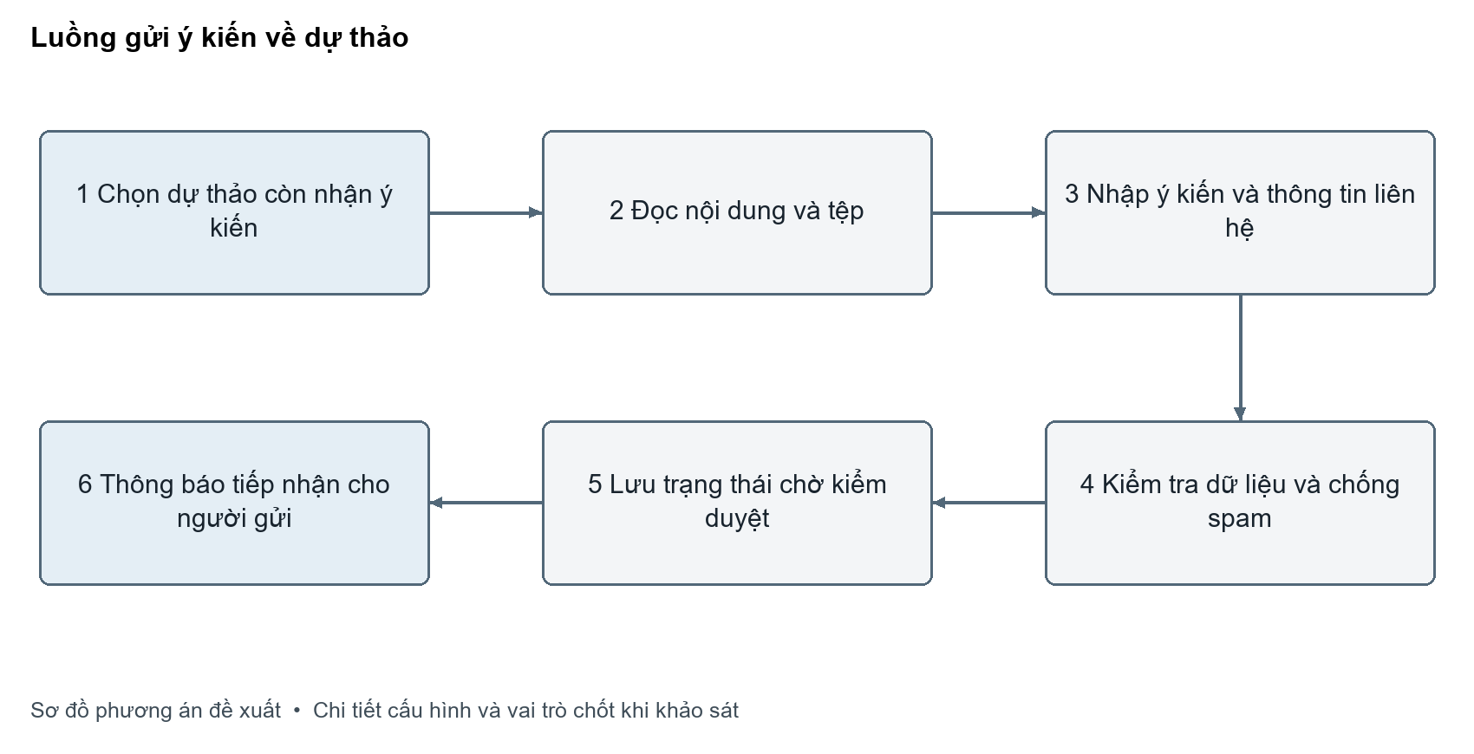
Hình 21 Luồng gửi ý kiến về dự thảo
Luồng chính.
1. Người dùng mở danh sách; chỉ thấy dự thảo thuộc phạm vi công khai, có trạng thái phù hợp theo thời gian.
2. Người dùng mở chi tiết, đọc hướng dẫn và tệp; ứng dụng thể hiện rõ ngày/giờ đóng góp cuối cùng.
3. Người dùng mở biểu mẫu trong thời gian hiệu lực; nhập thông tin bắt buộc và nội dung theo hướng dẫn.
4. Trình duyệt kiểm tra định dạng sơ bộ; máy chủ phải xác minh lại dữ liệu và mã xác minh chống bot, không tin kết quả kiểm tra phía trình duyệt.
5. Máy chủ đối chiếu dự thảo tồn tại, trạng thái nhận ý kiến và thời gian hiện tại; nếu hợp lệ thì tiếp nhận và trả mã/trạng thái xác nhận phù hợp.
6. Người dùng nhận thông báo thành công hoặc lỗi có thể xử lý; gửi lại không được tạo bản ghi trùng ngoài ý muốn. Ý kiến được đưa vào hàng chờ kiểm duyệt theo chính sách.
7. Cán bộ có thẩm quyền xử lý nội bộ qua phân hệ quản trị; chỉ ý kiến được duyệt mới được công khai nếu chính sách yêu cầu công khai.
Dữ liệu hiển thị.
Nhóm | Trường dữ liệu | Phương án xử lý
Dự thảo | Tiêu đề, cơ quan, mô tả, nội dung/tệp, thời gian bắt đầu/kết thúc, trạng thái | Nhà thầu cung cấp truy vấn chi tiết theo dữ liệu được duyệt
Người góp ý | Họ tên, email, điện thoại, địa chỉ | Thu thập tối thiểu theo chính sách bảo vệ dữ liệu
Nội dung | Ý kiến góp ý, định danh dự thảo, thời điểm nhận | Nhà thầu gắn ý kiến với đúng hồ sơ dự thảo và ghi nhận thời điểm tiếp nhận
Chống bot | Mã xác minh, mục đích gửi, kết quả kiểm tra | Máy chủ xác minh; giao diện không hiển thị thông tin kiểm soát nội bộ
Đính kèm | Tên, loại, kích thước, trạng thái quét, URL truy cập | Nhà thầu kiểm soát tải tệp theo chính sách được duyệt

Kiểm tra nghiệp vụ, xuất bản và quyền. Máy chủ quyết định khả năng nhận góp ý. Nhà thầu kiểm tra thời điểm bắt đầu/kết thúc nhận ý kiến theo múi giờ thống nhất; mọi yêu cầu ngoài hạn bị từ chối. Ngưỡng xác minh chống bot được cấu hình theo chính sách an toàn do Chủ đầu tư phê duyệt. Cần làm rõ thời điểm đóng có tính bao gồm hay không, xử lý thời gian máy chủ và vùng giờ, dự thảo bị tạm dừng, đóng sớm hoặc kéo dài. Các trường họ tên, email và nội dung bắt buộc phải được kiểm tra nhất quán ở giao diện và máy chủ; định dạng email/điện thoại không thể chỉ dựa vào biểu thức kiểm tra ở trình duyệt. Mã xác minh reCAPTCHA có thể hết hạn hoặc bị dùng lại; máy chủ phải kiểm tra hành động và kết quả, có giới hạn tần suất/chống spam thích hợp đã được phê duyệt. Thu thập địa chỉ/điện thoại cần mục đích và thông báo quyền riêng tư. Nội dung nhập phải được mã hóa/làm sạch khi hiển thị ở quản trị, tránh XSS. Quyền đọc dự thảo công khai khác quyền xem thông tin cá nhân của người gửi; chỉ cán bộ được phân công xem dữ liệu nhận dạng. Trạng thái duyệt/công khai và thời hạn lưu giữ cần phê chuẩn.
Rỗng, lỗi và biên. Không có dự thảo đang mở: hiển thị thông báo và liên kết đến danh sách đã đóng nếu phù hợp. Đóng góp ngoài thời hạn, hồ sơ sai hoặc không công khai: từ chối phía máy chủ và không ghi nhận như thành công. Mã xác minh sai/hết hạn, yêu cầu không hợp lệ hoặc có dấu hiệu tự động: đưa thông báo thân thiện và cho phép khởi tạo lần gửi mới; không tiết lộ cấu hình chống bot. Gửi lặp do nhấn nhiều lần/mạng chậm cần vô hiệu hóa nút trong khi gửi và xử lý gửi lặp theo thiết kế được duyệt. Nội dung quá ngắn/dài, email sai hoặc HTML nguy hiểm phải bị từ chối/làm sạch. Đính kèm lỗi/quá lớn (khi có dữ liệu) không được làm mất phần góp ý âm thầm. Nếu lưu thành công nhưng phản hồi mạng lỗi, cần có cách tra cứu/nhắc tránh gửi lặp mà không lộ thông tin cá nhân.
Tích hợp và luồng dữ liệu. Nhà thầu kết nối danh sách/chi tiết dự thảo với biểu mẫu nhận góp ý. Máy chủ kiểm tra dự thảo, trạng thái và thời hạn; ý kiến hợp lệ được lưu cùng hồ sơ liên quan, sau đó chuyển tới hàng chờ tiếp nhận và kiểm duyệt. Xử lý đính kèm, chống gửi lặp, thông báo xác nhận và công khai kết quả theo quy trình được Chủ đầu tư phê duyệt.
Nội dung kiểm tra đáp ứng
Kiểm tra hiển thị dự thảo, tiếp nhận ý kiến và thông báo kết quả gửi theo yêu cầu chức năng tại HSYC. Kết quả ghi nhận trong biên bản hoặc báo cáo kiểm tra chung.

II.4.8 Giao diện đa phương tiện
Mục đích và đối tượng. Thư viện giúp công chúng tìm và xem album ảnh, video, audio về hoạt động Bộ. Người dùng cần nhận biết loại nội dung, ngày đăng, chuyên mục, quyền phát/tải và mô tả. Nhà thầu xây dựng trang danh sách từng loại, trang chi tiết album, bộ lọc và phân trang; lựa chọn phát nội tuyến, mở khung xem ảnh phóng lớn hoặc tải phụ thuộc bản quyền, khả năng truy cập và nguồn tệp.
Giải pháp của Nhà thầu. Nhà thầu xây dựng thư viện ảnh, video, audio có trang danh sách và trang album chi tiết. Ảnh được hiển thị bằng thư viện ảnh/khung xem ảnh phóng lớn; video và audio dùng trình phát đúng loại đa phương tiện, hỗ trợ thao tác chủ động, không tự bật âm thanh. Danh mục, ngày, ảnh thu nhỏ, thứ tự, chú thích/văn bản thay thế, quyền tải và các định dạng được hỗ trợ được cấu hình theo chính sách công bố và bản quyền.
Khu vực màn hình. Mục ảnh/video/audio hoặc một trang thư viện tổng hợp; bộ chọn loại/chuyên mục/thời gian theo thiết kế được duyệt; lưới thẻ album với ảnh thu nhỏ, tiêu đề, mô tả, ngày và số lượng tệp nếu nguồn có; phân trang; trang album có tiêu đề/mô tả, thư viện ảnh/khung xem ảnh phóng lớn ảnh hoặc trình phát video/audio, danh sách các mục, chú thích/văn bản thay thế/bản chép lời khi có dữ liệu, tải về khi được phép, breadcrumb và album liên quan. Trình phát cần điều khiển phát/dừng, âm lượng, phụ đề/bản chép lời khi nguồn có; không tự bật âm thanh. Ảnh cần phóng to/thu nhỏ/đóng khung xem ảnh phóng lớn bằng bàn phím; chức năng tải không được làm lộ đường dẫn nội bộ.
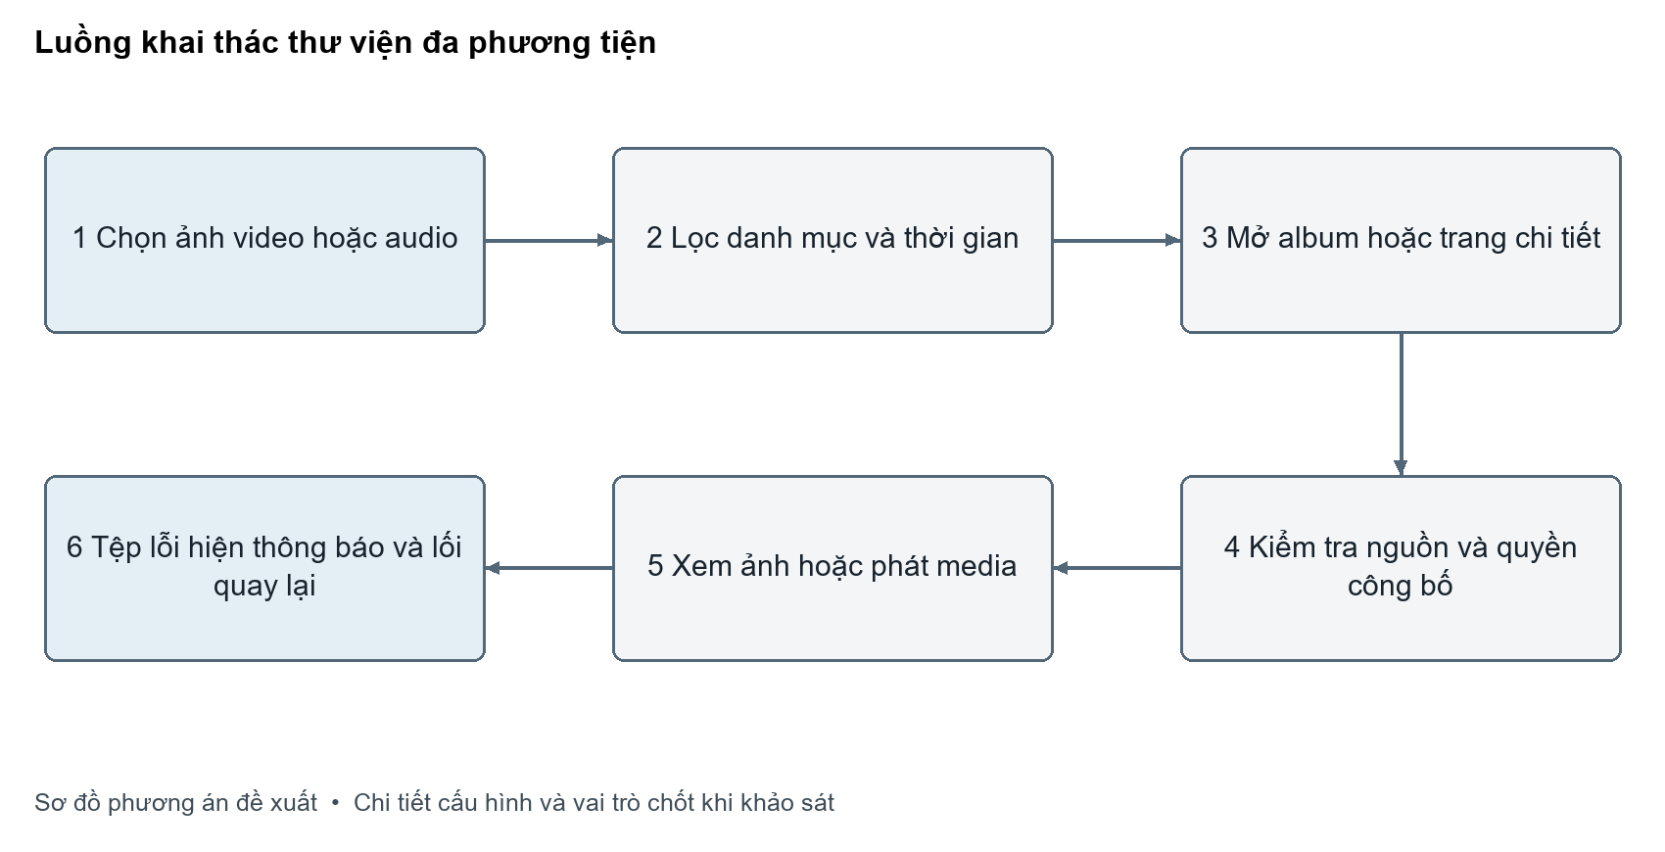
Hình 22 Luồng khai thác thư viện đa phương tiện
Luồng chính.
1. Người dùng chọn thư viện/loại đa phương tiện và xem các album công khai.
2. Người dùng lọc chuyên mục/thời gian (nếu hỗ trợ) hoặc chuyển trang; trạng thái truy vấn được giữ.
3. Người dùng mở album; trang hiển thị siêu dữ liệu và các tệp theo thứ tự được cấu hình.
4. Với ảnh, chọn ảnh thu nhỏ mở khung xem ảnh phóng lớn và điều hướng ảnh; với video/audio, khởi chạy trình phát sau thao tác chủ động.
5. Người dùng xem mô tả, chú thích hoặc bản chép lời khi có dữ liệu; tải tệp nếu chính sách cho phép.
6. Người dùng chọn album liên quan hoặc trở về danh sách; các URL album dùng được khi tải lại.
Dữ liệu hiển thị.
Nhóm | Trường dữ liệu | Ghi chú
Album | Tiêu đề, mô tả, loại, chuyên mục, ngày xuất bản, ảnh đại diện, trạng thái | Nội dung hiển thị thống nhất giữa danh sách và chi tiết
Tệp đa phương tiện | Tên, URL công khai, loại, thứ tự, chú thích/văn bản thay thế, thời lượng/kích thước khi có dữ liệu | Mỗi tệp gắn với đúng album và quyền công bố
Bộ lọc | Loại, chuyên mục, khoảng thời gian, trang/kích thước | Nhà thầu triển khai lọc và phân trang thống nhất
Quyền | Cho phép xem/phát/tải/nhúng, ghi chú bản quyền | Quy tắc được cấu hình theo chính sách quyền công bố

Kiểm tra nghiệp vụ, xuất bản và quyền. Chỉ album công khai và tệp thuộc album được công khai mới được gửi tới trình duyệt. Album phải khớp loại nội dung; không phát file dựa vào đuôi tên đơn thuần, cần xác định loại/nguồn được phép. Tệp tải phải đáp ứng quy định bản quyền và bảo mật. URL nhúng ngoài (nếu được cho phép) cần danh sách nguồn hợp lệ, không cho phép script/tự động phát hoặc theo dõi không được phê duyệt. Ảnh phải có alt/caption; nội dung âm thanh/video nên có phụ đề/bản chép lời khi yêu cầu tiếp cận áp dụng. Thứ tự tệp ổn định và không tham chiếu album khác. Lọc theo thời gian cần quy tắc múi giờ. Không suy diễn số lượt xem hoặc độ dài nếu nguồn không có.
Rỗng, lỗi và biên. Thư viện không có album hiển thị thông báo rỗng; chuyên mục rỗng giữ điều kiện lọc và cho xóa. Album chưa có tệp hiển thị trạng thái nội dung phù hợp. Tệp không phát được phải kèm thông báo lỗi; chỉ cung cấp đường tải thay thế khi chính sách cho phép. Thumbnail lỗi dùng ảnh dự phòng; khung xem ảnh phóng lớn phải đóng được bằng bàn phím. Album lớn cần tải theo lô. Trình duyệt không hỗ trợ định dạng đa phương tiện nhận thông báo phù hợp. URL album sai/đã gỡ trả trang không tìm thấy, không để lộ đường dẫn lưu trữ.
Tích hợp và luồng dữ liệu. Nhà thầu cung cấp danh sách và chi tiết album theo từng loại, với phân trang, lọc, trạng thái công khai và quyền truy cập tệp nhất quán. Nhà thầu kiểm kê tệp, định dạng, dung lượng, quyền phát/tải và liên kết; bảo đảm các tệp sau chuyển đổi mở đúng tại trang đích. Nội dung nhúng ngoài chỉ được sử dụng từ nguồn được Chủ đầu tư cho phép.
Nội dung kiểm tra đáp ứng
Kiểm tra danh sách, chi tiết và khai thác nội dung ảnh, video, audio theo HSYC. Kết quả ghi nhận trong biên bản hoặc báo cáo kiểm tra chung.

II.4.9 Giao diện Hội nghị Sự kiện
Mục đích và đối tượng. Cung cấp lịch sử và thông tin các hội nghị/sự kiện của Bộ, giúp người dùng tìm sự kiện theo thời gian/loại và mở chi tiết khi có nội dung công khai. Đối tượng gồm công chúng, cán bộ và báo chí. Nhà thầu xây dựng danh sách/dòng thời gian theo thời gian, thẻ tóm tắt, bộ lọc, chi tiết và liên kết/tệp. Việc hiển thị sự kiện sắp diễn ra, đang diễn ra hay đã kết thúc cần thống nhất với Chủ đầu tư.
Giải pháp của Nhà thầu. Nhà thầu xây dựng giao diện công khai cho danh sách, bộ lọc, dòng thời gian và chi tiết sự kiện. Dữ liệu được lấy theo trạng thái xuất bản và danh mục loại; thời gian, địa điểm, nội dung, tài liệu và liên kết sự kiện được thể hiện nhất quán trên cả dòng thời gian và trang chi tiết.
Khu vực màn hình. Trang danh sách: tiêu đề, bộ lọc khoảng ngày/loại/từ khóa, chuyển giữa sắp tới và đã diễn ra theo thiết kế được duyệt, dòng thời gian hoặc danh sách theo ngày, thẻ sự kiện với tên, thời gian, địa điểm, loại, tóm tắt và liên kết chi tiết. Trang chi tiết: tên, ngày/giờ bắt đầu-kết thúc, địa điểm, mô tả, chương trình/thành phần nếu được công khai, ảnh, tệp, liên kết livestream/bản tin và sự kiện liên quan. Trên dòng thời gian cần nhãn ngày rõ, không chỉ dùng màu; trên thiết bị nhỏ chuyển thành danh sách dọc.
Luồng chính.
1. Người dùng mở trang sự kiện và chọn khoảng thời gian/loại hoặc chế độ xem mặc định.
2. Giao diện truy vấn danh sách công khai, nhóm/sắp xếp theo thời điểm với quy tắc ổn định.
3. Người dùng chuyển trang hoặc thay đổi lọc; dòng thời gian/danh sách cập nhật và thể hiện điều kiện hiện hành.
4. Người dùng mở một sự kiện để xem thời gian, địa điểm, mô tả và tệp/liên kết.
5. Nếu có liên kết livestream hoặc tài liệu, người dùng mở theo chính sách tab/đích được duyệt.
6. Người dùng quay về danh sách mà không mất bộ lọc; sự kiện đã kết thúc vẫn còn truy cập nếu thuộc kho lưu trữ công khai.
Dữ liệu hiển thị.
Nhóm | Trường dữ liệu | Ghi chú
Danh sách | Tên, loại, bắt đầu/kết thúc, địa điểm, ảnh, tóm tắt, URL | Chỉ hiển thị dữ liệu công khai
Chi tiết | Nội dung, chương trình, thành phần được phép công khai, tệp, liên kết livestream | Các trường tùy chọn theo hồ sơ được duyệt
Bộ lọc | Từ ngày, đến ngày, loại, từ khóa, trang | Xác định múi giờ và cách hiểu sự kiện qua đêm
Trạng thái | Sắp diễn ra/đang diễn ra/đã kết thúc/ẩn | Tính từ thời gian cùng với trạng thái biên tập được duyệt

Nhà thầu bảo đảm các trường sự kiện được trình bày nhất quán giữa danh sách và trang chi tiết.
Kiểm tra nghiệp vụ, xuất bản và quyền. Phân loại sự kiện phải thống nhất danh mục; sự kiện chỉ xuất hiện sau khi được phép công khai. Ngày/giờ kết thúc không được trước thời điểm bắt đầu; sự kiện qua đêm và múi giờ cần hỗ trợ theo quy tắc. Nếu trạng thái tính tự động, phải phân định với trạng thái biên tập (ẩn/hủy/hoãn). Sự kiện bị hủy/hoãn cần thông báo nổi bật, không để dòng thời gian thể hiện như sắp diễn ra. Thành phần tham dự/dữ liệu cá nhân chỉ hiển thị khi được duyệt. URL livestream/tệp cần kiểm tra hợp lệ và an toàn. Phân trang, dòng thời gian và bộ lọc phải dùng cùng một tập dữ liệu công khai.
Rỗng, lỗi và biên. Không có sự kiện trong khoảng lọc phải thông báo rõ, giữ tiêu chí và cho xóa lọc. Thiếu giờ hoặc địa điểm thì ẩn nhãn; không thay bằng dữ liệu bịa. Sự kiện nhiều ngày phải xuất hiện đúng trong các khoảng truy vấn. Sự kiện hoãn/hủy cần nhãn riêng nếu nguồn cung cấp. Tệp/liên kết hỏng không làm mất phần mô tả chính. Ngày không hợp lệ được báo trước khi tìm kiếm; URL sự kiện sai/đã gỡ trả trang không tìm thấy. Nếu dịch vụ lỗi, thông báo và thử lại không được gây trùng hoặc sai thứ tự.
Tích hợp và luồng dữ liệu. Nhà thầu tích hợp giao diện công khai với phân hệ sự kiện và danh mục loại sự kiện. Thiết kế thống nhất trạng thái xuất bản, cấu trúc thời gian, tệp, thành phần, địa điểm, liên kết livestream và quy tắc phân trang. Dòng thời gian và danh sách sử dụng cùng quy tắc dữ liệu để kết quả không khác nhau giữa các màn hình.
Nội dung kiểm tra đáp ứng
Kiểm tra danh sách, chi tiết và thông tin hội nghị, sự kiện theo HSYC. Kết quả ghi nhận trong biên bản hoặc báo cáo kiểm tra chung.

II.4.10 Đồng bộ giao diện chi tiết, chuyên trang và tiếng Anh
Mục đích và đối tượng. Đảm bảo người dùng nhận ra cùng một Cổng thông tin xuyên suốt các trang chủ, danh sách, chi tiết và chuyên trang; giảm nhầm lẫn điều hướng và hỗ trợ người đọc tiếng Anh khi có bản dịch chính thức. Đối tượng là toàn bộ người dùng công khai, đặc biệt người chuyển giữa tin, văn bản, sự kiện, Đảng bộ, Bộ trưởng và tiếng Anh. Hạng mục này là lớp dùng chung và các quy tắc liên kết, không thay thế mô tả riêng của tám chức năng trước.
Giải pháp của Nhà thầu. Nhà thầu xây dựng bộ thành phần giao diện dùng chung cho đầu trang, cuối trang, breadcrumb, thanh điều hướng phụ, kiểu chữ, thích ứng và siêu dữ liệu. Bộ thành phần được áp dụng xuyên suốt các mẫu trang, đồng thời nhận cấu hình menu/nhận diện riêng của từng chuyên trang. Nội dung tiếng Anh được biên tập và phê duyệt tương ứng với nội dung tiếng Việt; khi chưa có bản dịch, giao diện áp dụng phương án dự phòng thống nhất.
Khu vực màn hình và quy tắc trình bày. Đầu trang phải nhất quán về nhận diện, menu, tìm kiếm và điều khiển ngôn ngữ; menu thu gọn trên màn hình nhỏ phải có tên truy cập và trạng thái mở/đóng. Breadcrumb biểu thị quan hệ thực của trang, mỗi mục có liên kết hợp lệ trừ trang hiện tại. Thanh điều hướng phụ chuyên trang chỉ hiện điều hướng thuộc chuyên trang và không lẫn menu cổng chính. Kiểu chữ quy định cấp tiêu đề, đoạn, trích dẫn, danh sách, bảng, siêu dữ liệu, liên kết và nội dung văn bản dài. Cuối trang giữ thông tin cơ quan/liên kết đã duyệt. Bố cục phải tái sắp xếp trên màn hình nhỏ, không yêu cầu cuộn ngang toàn trang; nội dung nhúng/bảng cần cách xử lý riêng. Ngôn ngữ phải áp dụng nhất quán cho tiêu đề nút, trạng thái tải/lỗi/rỗng, nhãn ngày và siêu dữ liệu. Nhà thầu chỉ phát hành bản tiếng Anh theo nội dung dịch được duyệt và áp dụng phương án dự phòng khi thiếu bản dịch.
Luồng chính.
1. Người dùng mở bất kỳ trang công khai; đầu trang, breadcrumb, nội dung chính và cuối trang xuất hiện theo mẫu phù hợp.
2. Người dùng đi từ danh sách sang chi tiết; breadcrumb và thanh điều hướng phụ cập nhật đúng nhánh, không tạo liên kết vòng hoặc nhầm chuyên trang.
3. Người dùng đổi ngôn ngữ; ứng dụng giữ trang tương ứng khi có dữ liệu bản dịch, hoặc thông báo và áp dụng phương án dự phòng theo quy tắc đã duyệt.
4. Người dùng thay đổi kích thước màn hình hoặc dùng bàn phím; menu, bộ lọc, trình phát, phân trang và điều khiển nội dung vẫn sử dụng được.
5. Người dùng mở trang qua URL trực tiếp, tải lại hoặc từ liên kết ngoài; bố cục, tiêu đề, siêu dữ liệu và ngôn ngữ vẫn nhất quán.
Dữ liệu/cấu hình hiển thị.
Nhóm | Trường dữ liệu | Ghi chú
Điều hướng | Menu, nhãn, URL, thứ tự, nhánh chuyên trang, ngôn ngữ | Cấu hình cần tránh URL mồ côi/vòng lặp
Breadcrumb | Nhãn, URL tổ tiên, trang hiện tại | Có thể tính từ đường dẫn trang hoặc dữ liệu; cách chọn cần thống nhất
Bản dịch | Khóa nội dung, ngôn ngữ, trạng thái duyệt, URL tương ứng | Không dịch máy tự động thành nội dung chính thức
Trình bày | Cỡ chữ, màu sắc, khoảng cách, điểm ngắt thích ứng | Áp dụng thống nhất theo bộ quy chuẩn thiết kế
Siêu dữ liệu | Tiêu đề, mô tả, URL chuẩn, thông tin chia sẻ | Dữ liệu cần khớp URL/ngôn ngữ và nội dung hiện tại

Kiểm tra nghiệp vụ, xuất bản và quyền. Nội dung mỗi ngôn ngữ được biên tập/duyệt tương ứng; không suy luận một trang tiếng Anh hoàn chỉnh từ cấu hình ngôn ngữ. URL chuẩn phải trỏ tới phiên bản nội dung đúng ngôn ngữ; bản dịch có quan hệ riêng khi được xác nhận. Breadcrumb và menu không được cấp quyền truy cập ngoài những gì trang công khai cho phép, cũng không thay đổi trạng thái xuất bản. Tất cả điều khiển cần nhãn hỗ trợ truy cập, trạng thái tiêu điểm dễ nhận biết và thứ tự bàn phím hợp lý, tương phản đủ theo tiêu chuẩn nghiệm thu được chọn. Nội dung HTML dài phải được làm sạch; cỡ chữ người dùng chọn không được làm che/ẩn nội dung. Nhà thầu kiểm thử theo tiêu chuẩn tiếp cận và danh sách trình duyệt/thiết bị được Chủ đầu tư phê duyệt.
Rỗng, lỗi và biên. Đường dẫn không có trang cha trong breadcrumb phải hiển thị đường về rõ ràng. Menu thiếu URL/nhãn cần bị chặn ở cấu hình hoặc ẩn có kiểm soát. Bản tiếng Anh thiếu bản dịch không được để nhãn một nửa Việt một nửa Anh ngoài thuật ngữ đã duyệt. Trang rộng có bảng/đa phương tiện phải có cuộn cục bộ hoặc cách trình bày thay thế; không tràn ngang toàn cổng. Tiêu đề dài, font phóng lớn, zoom trình duyệt và menu nhiều cấp cần được thử. Nếu tệp trình bày hoặc thành phần tải sau gặp lỗi, nội dung chính không nên bị che hoàn toàn; trạng thái tải trì hoãn có kích thước giữ chỗ. URL chuẩn thiếu/sai không được tạo giá trị tự suy đoán ở môi trường khác nhau.
Tích hợp và luồng dữ liệu. Nhà thầu xây dựng thành phần dùng chung cho đầu trang, cuối trang, breadcrumb, thanh điều hướng phụ, menu, kiểu chữ, điều khiển ngôn ngữ và siêu dữ liệu; lập bảng đối chiếu trang × bố cục × ngôn ngữ để bao phủ toàn bộ phạm vi. Mỗi chuyên trang có thể cấu hình menu và nhận diện riêng, bảo đảm các thành phần chung không làm nhập nhằng phạm vi.
Nội dung kiểm tra đáp ứng
Kiểm tra sự thống nhất giao diện, điều hướng và nội dung tiếng Anh theo phạm vi HSYC. Kết quả ghi nhận trong biên bản hoặc báo cáo kiểm tra chung.

II.4.11 Cam kết tổ chức thực hiện
Nhà thầu cùng Chủ đầu tư khảo sát nội dung, danh mục, ngôn ngữ, quyền công khai, cấu hình điều hướng và quy tắc biên tập; thống nhất thiết kế giao diện và dữ liệu trước khi xây dựng. Mỗi chức năng được triển khai theo các luồng và trường nghiệp vụ tại tài liệu này, tích hợp với các phân hệ liên quan, kiểm thử chức năng, phân quyền, thích ứng, dữ liệu và tải theo yêu cầu HSYC. Nhà thầu bàn giao kết quả kiểm thử, hướng dẫn khai thác và tài liệu cấu hình để Chủ đầu tư nghiệm thu.

II.5 Giải pháp các chức năng quản trị

II.5.1 Phạm vi và phương pháp trình bày
Nhà thầu xây dựng, cấu hình và bàn giao các chức năng quản trị từ 16 đến 24 và 29 theo HSYC. Mô tả gồm tác nhân, màn hình, luồng xử lý, dữ liệu và quy tắc nghiệp vụ; chi tiết trường dữ liệu, giao diện và cấu hình được thống nhất trong giai đoạn thiết kế phù hợp phạm vi yêu cầu.
Giải pháp hướng tới quy trình biên tập có phân vai, trạng thái và khả năng truy vết; nội dung quản trị chỉ được cung cấp ra Cổng khi đã đáp ứng điều kiện phát hành. Nhà thầu sẽ phối hợp Chủ đầu tư thống nhất danh mục, ma trận quyền, dữ liệu khởi tạo và quy tắc nghiệp vụ trong giai đoạn khảo sát; mọi hành động quản trị quan trọng được ghi nhận phục vụ tra cứu và nghiệm thu.

II.5.2 Danh mục trường hợp sử dụng
Trường hợp sử dụng | UC16 Quản lý tin tức, chuyên mục và loại tin
Tác nhân chính | Người biên tập
Tác nhân phối hợp | Người kiểm duyệt; quản trị nội dung; người xuất bản
Sự kiện khởi phát | Tạo/sửa tin, quản lý danh mục hoặc gửi duyệt
Tiền điều kiện | Đã đăng nhập; được cấp quyền và phạm vi; danh mục dùng cho bài đã sẵn sàng
Kết quả | Bài và danh mục được lưu đúng trạng thái; nội dung được duyệt mới hiển thị công khai

Trường hợp sử dụng | UC17 Quản lý hồ sơ văn bản
Tác nhân chính | Người biên tập văn bản
Tác nhân phối hợp | Người rà soát; người duyệt/xuất bản; quản trị danh mục
Sự kiện khởi phát | Tạo/cập nhật hồ sơ, tệp hoặc quan hệ văn bản
Tiền điều kiện | Đã đăng nhập; có phạm vi văn bản và danh mục liên quan
Kết quả | Hồ sơ, quan hệ và tệp được lưu; trạng thái công khai phù hợp quyết định duyệt

Trường hợp sử dụng | UC18 Quản lý Chuyên trang Bộ trưởng
Tác nhân chính | Biên tập viên chuyên trang
Tác nhân phối hợp | Đầu mối văn phòng; người duyệt; quản trị cổng
Sự kiện khởi phát | Soạn nội dung hoặc cập nhật banner/menu/vị trí
Tiền điều kiện | Đã đăng nhập; có quyền trên chuyên trang; cấu hình hiển thị khả dụng
Kết quả | Nội dung/cấu hình được phát hành đúng phạm vi và lịch

Trường hợp sử dụng | UC19 Quản lý trang Đảng bộ Bộ Nội vụ
Tác nhân chính | Biên tập viên Đảng bộ
Tác nhân phối hợp | Người duyệt; quản trị cổng; đầu mối dữ liệu
Sự kiện khởi phát | Soạn nội dung hoặc thay đổi cấu hình trang Đảng bộ
Tiền điều kiện | Đã đăng nhập; có quyền trên phạm vi Đảng bộ; danh mục đã cấu hình
Kết quả | Nội dung và cấu hình riêng được lưu, duyệt và hiển thị đúng trang

Trường hợp sử dụng | UC20 Quản lý đa phương tiện
Tác nhân chính | Người biên tập media
Tác nhân phối hợp | Người kiểm duyệt; quản trị kho tệp; người xuất bản
Sự kiện khởi phát | Tạo album, thêm/sắp xếp tệp hoặc gửi duyệt
Tiền điều kiện | Đã đăng nhập; có quyền; loại tệp/nguồn được phép
Kết quả | Album và mục media được lưu; chỉ nội dung được duyệt mới công khai

Trường hợp sử dụng | UC21 Quản lý lấy ý kiến nhân dân
Tác nhân chính | Đơn vị chủ trì/biên tập dự thảo
Tác nhân phối hợp | Cán bộ tiếp nhận; kiểm duyệt viên; công dân
Sự kiện khởi phát | Mở đợt tham vấn hoặc gửi ý kiến
Tiền điều kiện | Hồ sơ dự thảo được duyệt; thời gian nhận ý kiến và biểu mẫu được thiết lập
Kết quả | Ý kiến được tiếp nhận, kiểm duyệt và tổng hợp theo trạng thái

Trường hợp sử dụng | UC22 Quản lý văn bản QPPL và CĐĐH
Tác nhân chính | Người biên tập văn bản
Tác nhân phối hợp | Chuyên viên rà soát; người duyệt; quản trị danh mục
Sự kiện khởi phát | Tạo/cập nhật hồ sơ theo nhóm văn bản
Tiền điều kiện | Đã đăng nhập; có quyền; loại hồ sơ/danh mục phù hợp
Kết quả | Hồ sơ được phân loại, tra cứu và công khai theo trạng thái, quyền

Trường hợp sử dụng | UC23 Quản lý Hội nghị - Sự kiện
Tác nhân chính | Đơn vị tổ chức/biên tập viên
Tác nhân phối hợp | Người kiểm duyệt; người xuất bản; quản trị danh mục
Sự kiện khởi phát | Tạo sự kiện hoặc cập nhật lịch/chương trình
Tiền điều kiện | Đã đăng nhập; có quyền; loại sự kiện và mốc thời gian hợp lệ
Kết quả | Sự kiện được lưu, duyệt và thể hiện đúng danh sách/timeline

Trường hợp sử dụng | UC24 Quản trị hệ thống và người dùng
Tác nhân chính | Quản trị hệ thống
Tác nhân phối hợp | Quản trị phân quyền; quản trị nội dung; kiểm toán
Sự kiện khởi phát | Tạo/khóa tài khoản, gán quyền hoặc cập nhật cấu hình
Tiền điều kiện | Đã xác thực; quyền quản trị phù hợp; dữ liệu thay đổi hợp lệ
Kết quả | Tài khoản, quyền/cấu hình được cập nhật và ghi nhật ký

Trường hợp sử dụng | UC29 Quản lý thông tin kết nối/tích hợp hiển thị trên Cổng
Tác nhân chính | Quản trị nội dung liên kết
Tác nhân phối hợp | Người rà soát đích; người xuất bản; quản trị tích hợp khi có kết nối kỹ thuật
Sự kiện khởi phát | Tạo/sửa nhóm liên kết hoặc thông tin kết nối
Tiền điều kiện | Đã đăng nhập; có quyền; vị trí và chính sách đích đã cấu hình
Kết quả | Liên kết được duyệt và hiển thị đúng khu vực; cấu hình kết nối được quản lý riêng nếu thuộc phạm vi

II.5.3 Quản lý tin tức, chuyên mục và loại tin
Trường hợp sử dụng: UC16 — Quản lý tin tức, chuyên mục và loại tin.

II.5.3.1 Vai trò, phạm vi và màn hình
Người soạn tạo và sửa nội dung thuộc phạm vi được giao; biên tập viên quản lý chuyên mục/loại tin theo đơn vị hoặc chuyên trang; người duyệt xem bản gửi, so sánh nội dung và duyệt/trả lại; người xuất bản phát hành hoặc gỡ theo ủy quyền; quản trị nội dung cấu hình danh mục, vùng hiển thị và quy trình. Khách truy cập chỉ nhận bài công khai còn hiệu lực. Nhà thầu sẽ thiết kế ma trận quyền tối thiểu theo vai trò và phạm vi nội dung, thống nhất quy tắc kiêm nhiệm với Chủ đầu tư.
Nhà thầu sẽ xây dựng màn hình danh sách có tìm kiếm theo tiêu đề/từ khóa, chuyên mục, loại tin, người tạo, khoảng ngày, ngôn ngữ và trạng thái; phân trang và sắp xếp; cột mã, tiêu đề, chuyên mục chính, người phụ trách, lần cập nhật, trạng thái, bước duyệt và hành động khả dụng. Bộ lọc không được làm lộ bài ngoài phạm vi người dùng. Hộp soạn thảo chia phần: thông tin chung (tiêu đề, mô tả, nội dung, tác giả/nguồn, chuyên mục chính, chuyên mục hiển thị thêm, loại tin, ngôn ngữ); trình bày (ảnh đại diện, tệp đính kèm, vùng hiển thị, tin liên quan); phát hành/SEO (slug, tiêu đề/mô tả tìm kiếm, ngày dự kiến, canonical nếu thuộc phạm vi); kiểm duyệt (quy trình, ghi chú, lịch sử). Nhà thầu sẽ chốt danh sách trường theo yêu cầu và thiết kế giao diện nhất quán giữa danh sách, biên tập, xem trước và kiểm duyệt.
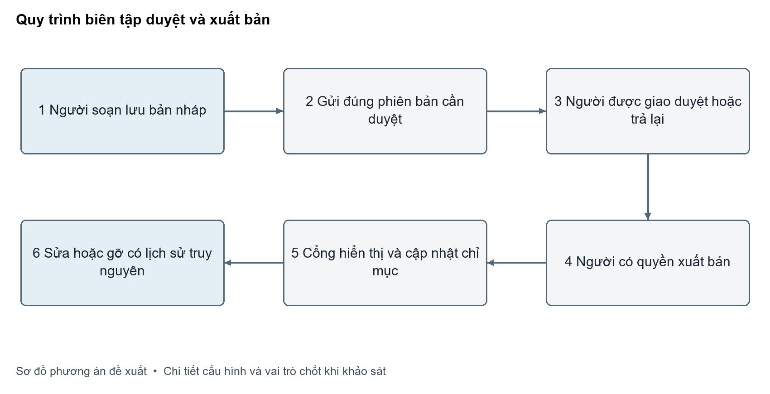
Hình 23 Quy trình biên tập duyệt và xuất bản

II.5.3.2 Luồng xử lý chính
1. Người soạn chọn “Tạo tin”, chọn chuyên mục đang hoạt động và loại tin phù hợp. Hệ thống tải các lựa chọn tham chiếu đã được phép; mặc định ngày lập từ thời điểm máy chủ, không tự suy ra ngày xuất bản chính thức.
2. Người soạn nhập tiêu đề, nội dung, mô tả, nguồn/tác giả, ngôn ngữ và ảnh. Công cụ biên tập lưu bản nháp; bản nháp có thể lưu nhiều lần mà không xuất hiện công khai. Khi cần tệp, người dùng tải lên qua kho tệp được kiểm soát rồi liên kết tệp hợp lệ với bài.
3. Người soạn gán một chuyên mục chính, có thể gán các chuyên mục bổ sung nếu được quy định; đặt loại tin, vùng hiển thị, mức nổi bật và tin liên quan. Hệ thống hiển thị bản xem trước theo giao diện công khai tương ứng, nhưng xem trước không làm thay đổi trạng thái phát hành.
4. Khi gửi duyệt, máy chủ kiểm tra trường bắt buộc, chuyên mục còn hiệu lực, liên kết tệp, slug và quy trình. Bản ghi chuyển sang trạng thái chờ ở bước đầu; hệ thống lưu thời điểm gửi và người gửi. Nếu quy trình có nhiều bước, chỉ người/nhóm được giao ở bước hiện hành nhận quyền xử lý.
5. Người duyệt mở bản ghi trong phạm vi được giao, đọc nội dung và tệp, xem lịch sử, rồi chọn duyệt hoặc trả lại kèm lý do. Trả lại đưa bài về người soạn và ghi chú trở thành bắt buộc; thay đổi nội dung sau duyệt làm mất hiệu lực phê duyệt của phiên bản cũ hoặc khởi tạo lại bước duyệt theo quy tắc được chốt.
6. Người có quyền phát hành duyệt lần cuối, đặt thời điểm xuất bản nếu có chức năng hẹn giờ, rồi xác nhận. Chỉ bản ghi được duyệt, đến thời điểm hiệu lực và không bị gỡ mới xuất hiện trên danh sách/chi tiết công khai. Gỡ bài ghi người, lý do, thời điểm; dữ liệu quan hệ/tệp không bị xóa vật lý theo thao tác gỡ.
7. Sửa bài đã phát hành tạo phiên bản cập nhật và giữ khả năng truy nguyên phiên bản trước. Tùy chính sách, sửa trường hiển thị có thể yêu cầu duyệt lại. Xóa cứng chỉ dành cho quản trị được phân quyền và chỉ khi không còn tham chiếu; thao tác thông thường ưu tiên lưu trữ/ngừng hiển thị.

II.5.3.3 Dữ liệu logic
Đối tượng | Trường nghiệp vụ chính | Ghi chú
Tin | mã; tiêu đề; mô tả; nội dung; tác giả/nguồn; ngôn ngữ; loại tin; chuyên mục chính; danh sách chuyên mục phụ; ảnh đại diện; slug; SEO; thời điểm dự kiến/thực tế; trạng thái; người tạo/cập nhật | Slug duy nhất trong phạm vi site/ngôn ngữ theo quy tắc Chủ đầu tư duyệt; lịch sử phiên bản tách khỏi bản ghi hiện hành
Quan hệ tin | tin; tin liên quan; thứ tự; vùng hiển thị; thời điểm tạo | Kiểm tra đối tượng đích còn tồn tại và có thể công khai
Tệp bài tin | tin; mã tệp; vai trò tệp; thứ tự; chú thích | Metadata tệp nằm trong kho tệp; bản ghi quan hệ không thay thế kiểm tra quyền truy cập
Nhật ký biên tập | đối tượng; phiên bản; hành động; trạng thái trước/sau; tác nhân; thời điểm; lý do | Nhật ký bất biến ở cấp nghiệp vụ; thời hạn lưu do Chủ đầu tư chốt

II.5.3.4 Quy tắc, trạng thái và quyền
Nhà thầu sẽ cấu hình kiểm tra trường bắt buộc theo loại tin; tiêu đề và dữ liệu nhận diện bài phải hợp lệ, các trường còn lại chỉ bắt buộc theo yêu cầu đã thống nhất. Hệ thống tự sinh slug, kiểm tra trùng và chuẩn hóa đường dẫn; khi đổi slug của bài đã phát hành, lưu đường dẫn cũ để chuyển hướng theo chính sách URL của Cổng. Ngày phát hành không sớm hơn thời điểm cho phép; bài hẹn giờ không hiển thị trước hạn. Quan hệ tin tự tham chiếu hoặc vòng lặp bị chặn. Tệp được liên kết phải tồn tại, đúng loại/kích thước cho phép và được người dùng có quyền lựa chọn. Nội dung HTML được làm sạch theo chính sách an toàn đã thống nhất.

II.5.3.5 Ngoại lệ và cách xử lý
• Slug trùng: trả thông báo cụ thể, giữ bản nháp để người soạn điều chỉnh; không ghi đè bản tin khác.
• Chuyên mục bị khóa sau khi mở biểu mẫu: khi lưu/gửi lại phải xác thực trạng thái mới; yêu cầu chọn chuyên mục thay thế hoặc cho quản trị xử lý bản ghi cũ.
• Tệp tải lên lỗi/mất quyền: không tạo liên kết mồ côi; chỉ rõ tệp không được gắn và cho phép thử lại.
• Người duyệt không còn được phân công hoặc quy trình thay đổi: từ chối thao tác theo phiên bản quy trình hiện hành, thông báo cho quản trị, giữ nguyên trạng thái để phân công lại.
• Hai người sửa đồng thời: phát hiện phiên bản đã thay đổi, yêu cầu tải lại/so sánh; không âm thầm ghi đè.
• Lỗi mạng sau khi bấm gửi/phát hành: người dùng có thể truy vấn trạng thái; thao tác lặp có mã định danh/idempotency ở mức thiết kế để tránh phát hành hai lần.
• Gỡ hoặc xóa tin đang được liên kết từ trang khác: cảnh báo tham chiếu, yêu cầu xác nhận và lưu nhật ký; không xóa tệp dùng chung.
• Nội dung có mã nhúng hoặc HTML không an toàn: từ chối hoặc làm sạch theo allowlist; ghi nhận lỗi kiểm tra mà không làm mất nội dung hợp lệ khác.

II.5.3.6 Nội dung kiểm tra đáp ứng
Kiểm tra tạo, cập nhật, quản lý và xuất bản tin bài theo quyền và các thông tin nghiệp vụ được yêu cầu tại HSYC. Kết quả ghi nhận trong biên bản hoặc báo cáo kiểm tra chung.

II.5.4 Quản lý hồ sơ văn bản
Trường hợp sử dụng: UC17 — Quản lý hồ sơ văn bản.

II.5.4.1 Vai trò, phạm vi và màn hình
Người nhập hồ sơ chịu trách nhiệm nhập metadata/tệp; chuyên viên pháp chế hoặc đầu mối văn bản rà soát thông tin hiệu lực và quan hệ; người có thẩm quyền duyệt hoặc xác nhận phát hành; quản trị danh mục quản lý hình thức, lớp, lĩnh vực và cơ quan tham chiếu. Nghiệp vụ QPPL và CĐĐH có thể dùng chung màn hình nhưng phải giữ loại nghiệp vụ để áp dụng đúng trường bắt buộc, quy tắc kiểm tra và tra cứu. Chỉ người được phép trong phạm vi tổ chức mới được sửa hoặc xóa; khách truy cập tra cứu theo tập văn bản được công khai.
Danh sách quản trị cần có lọc theo số/ký hiệu, trích yếu, loại/hình thức, lớp, cơ quan, lĩnh vực, người ký, ngôn ngữ, ngày ban hành, ngày hiệu lực, tình trạng và trạng thái đăng. Hiển thị trạng thái hiệu lực tính từ dữ liệu và ngày hiện tại; nếu dữ liệu nguồn khai báo trạng thái khác, cần chỉ ra sai khác thay vì tự sửa. Form chia phần nhận dạng (loại, số/ký hiệu, hình thức, trích yếu, ngôn ngữ), cơ quan/lĩnh vực/lớp, mốc thời gian, nội dung/tệp, quan hệ thay thế/sửa đổi/liên quan và phát hành/ghi chú. Giao diện tệp cần cho biết tên, loại, dung lượng, thứ tự, phiên bản và kết quả kiểm tra, tránh lộ đường dẫn lưu trữ nội bộ.
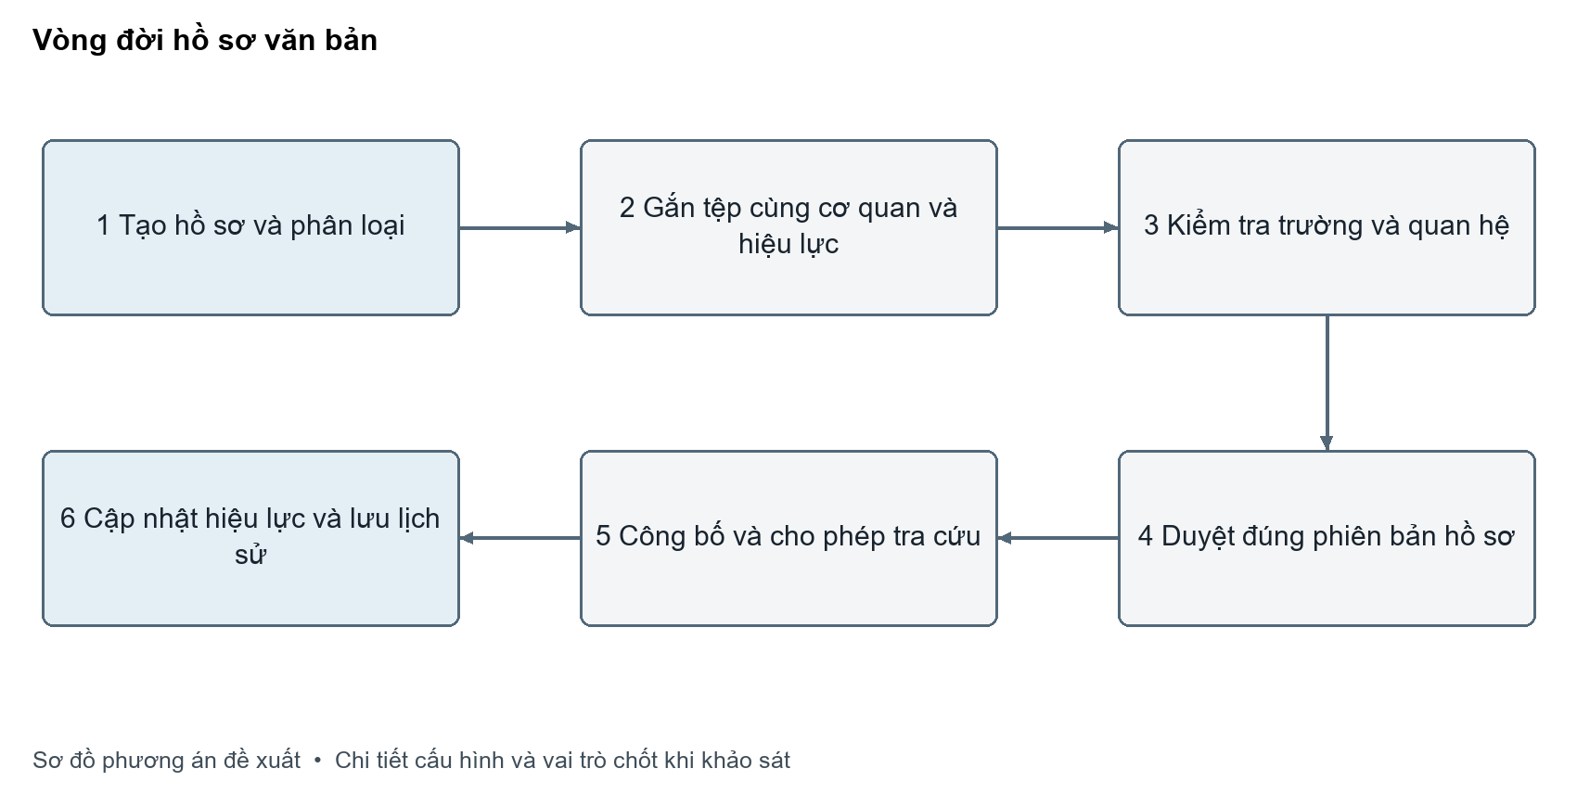
Hình 24 Vòng đời hồ sơ văn bản

II.5.4.2 Luồng xử lý chính
1. Chuyên viên chọn nhóm hồ sơ (QPPL, CĐĐH hoặc nhóm khác đã được Chủ đầu tư xác nhận), chọn ngôn ngữ và nhập số/ký hiệu, hình thức, trích yếu, cơ quan ban hành, người ký cùng các mốc thời gian theo hồ sơ gốc.
2. Hệ thống đưa danh sách tham chiếu từ danh mục đã quản trị. Người dùng gán một hoặc nhiều lớp/lĩnh vực/cơ quan theo nghiệp vụ; các quan hệ lưu cùng giao dịch hoặc theo cơ chế đảm bảo nhất quán để không để lại hồ sơ thiếu liên kết khi xảy ra lỗi giữa chừng.
3. Người dùng tải tệp gốc và tệp công bố/đính kèm nếu khác nhau, kiểm tra xem trước/tải xuống. Lưu mã tệp và metadata; không ghi đường dẫn tùy ý vào giao diện công khai. Nội dung mô tả văn bản có thể được nhập hoặc trích xuất có kiểm soát, nhưng bản gốc là căn cứ.
4. Người dùng bổ sung tình trạng hiệu lực, ngày hiệu lực/hết hiệu lực, hết hiệu lực một phần và văn bản bị tác động nếu áp dụng; gắn văn bản sửa đổi, thay thế hoặc liên quan qua quan hệ có kiểu và chiều rõ ràng.
5. Lưu nháp để rà soát; trình người có thẩm quyền kiểm tra bản ghi so với hồ sơ gốc. Phê duyệt hồ sơ và đưa lên công khai là hai thao tác có thể tách quyền. Khi được duyệt và xuất bản, hồ sơ trở thành kết quả tra cứu; các lần sửa sau lưu phiên bản và có thể cần duyệt lại.
6. Khi thông tin hiệu lực thay đổi hoặc có văn bản tác động, chuyên viên cập nhật bản ghi liên quan và xác nhận quan hệ hai đầu. Trạng thái trên cổng phải nêu mốc và căn cứ, không chỉ đổi nhãn bằng thao tác thủ công thiếu nhật ký.

II.5.4.3 Dữ liệu logic
Đối tượng | Trường nghiệp vụ chính | Ghi chú
Hồ sơ văn bản | mã; nhóm nghiệp vụ; số/ký hiệu; hình thức; trích yếu; nội dung; ngôn ngữ; cơ quan; người ký/chức danh; ngày ban hành/ký/công bố; trạng thái hồ sơ | Nhóm nghiệp vụ điều khiển bộ trường và quy tắc áp dụng cho từng loại hồ sơ
Hiệu lực | ngày hiệu lực; ngày hết hiệu lực; còn hiệu lực; hết hiệu lực một phần; tình trạng; ghi chú/căn cứ | Tách ngày và tình trạng nguồn để xử lý dữ liệu không thống nhất
Phân loại | lớp văn bản; lĩnh vực; cơ quan ban hành | Quan hệ nhiều-nhiều nếu nghiệp vụ yêu cầu; danh mục do vai trò quản trị sửa
Tệp văn bản | mã hồ sơ; mã tệp; loại tệp (gốc/công bố/phụ lục); thứ tự; tên hiển thị; phiên bản | Đường dẫn lưu trữ thuộc tầng tệp, không phải trường nhập tự do
Quan hệ văn bản | hồ sơ nguồn; hồ sơ đích; kiểu quan hệ; phạm vi tác động; ghi chú | Kiểu quan hệ cần thống nhất: sửa đổi, thay thế, bãi bỏ, liên quan

II.5.4.4 Quy tắc, trạng thái và quyền
Nhà thầu sẽ kiểm tra số/ký hiệu và trích yếu theo yêu cầu hồ sơ, chuẩn hóa khoảng trắng/ký tự tìm kiếm nhưng vẫn giữ nguyên dữ liệu pháp lý gốc. Ngày ban hành/hiệu lực/hết hiệu lực có thể thiếu nếu hồ sơ chưa có thông tin; nếu đủ các mốc thì phát hiện ngày hết hiệu lực sớm hơn ngày hiệu lực, ngày ký sau ngày ban hành bất hợp lý hoặc mốc thiếu căn cứ và yêu cầu xác nhận. Không tự tính hiệu lực pháp lý chỉ từ một ngày nếu có trạng thái bị sửa đổi/bãi bỏ một phần. Tệp phải còn tồn tại, mở được, có loại được chấp nhận; kiểm tra trùng số/ký hiệu theo phạm vi loại/ngôn ngữ/cơ quan do Chủ đầu tư quyết định.

II.5.4.5 Ngoại lệ và kiểm tra đáp ứng
Nếu số/ký hiệu đã tồn tại, người dùng xem bản ghi trùng để chọn sửa hoặc xác nhận hồ sơ khác biệt; không tự động gộp. Nếu tài liệu gốc thiếu ngày, lưu được trạng thái “chưa xác định” theo chính sách, nhưng không hiển thị khẳng định hiệu lực. Nếu một văn bản tác động tới nhiều hồ sơ, yêu cầu chọn hồ sơ đích và loại tác động, hiển thị cảnh báo khi chỉ cập nhật một đầu. Nếu tệp bị mất sau khi liên kết, báo lỗi và đưa vào danh sách cần xử lý; không xóa metadata âm thầm. Nếu lỗi cập nhật quan hệ sau khi lưu hồ sơ, giao dịch phải rollback hoặc có cơ chế phục hồi/đánh dấu lỗi để tránh bản ghi nửa vời.
Kiểm tra quản lý hồ sơ văn bản, thông tin phân loại, cơ quan, người ký, hiệu lực, ngôn ngữ và tệp theo HSYC.

II.5.5 Quản lý Chuyên trang Bộ trưởng
Trường hợp sử dụng: UC18 — Quản lý Chuyên trang Bộ trưởng.

II.5.5.1 Vai trò, phạm vi và màn hình
Nhà thầu sẽ triển khai vai trò: biên tập viên chuyên trang soạn bài và cấu hình khu vực trong phạm vi được giao; đầu mối văn phòng kiểm tra phát ngôn/chỉ đạo và ưu tiên; người duyệt phê duyệt; người xuất bản phát hành; quản trị cổng quản lý mẫu, menu, vị trí và danh mục. Phạm vi bản ghi phải có khóa chuyên trang rõ ràng, để danh sách “Bộ trưởng” không phụ thuộc suy luận từ tiêu đề hoặc loại tin. Khách công khai chỉ thấy nội dung phát hành.
Màn hình danh sách thống nhất nội dung tin chuyên trang với các cột loại nội dung, tiêu đề, khu vực, thứ tự, ngày hiệu lực, trạng thái, người cập nhật và quyền hành động. Form nội dung dùng trường tin chung khi phù hợp, cộng thuộc tính chuyên trang, loại chỉ đạo/phát biểu, ảnh/tệp/media, thời gian hiển thị, vị trí banner/khối, liên kết đích và thứ tự ưu tiên. Màn hình cấu hình gồm menu, nhóm tin/khối trang chủ, banner và thiết lập bản dịch/nhận diện nếu HSYC yêu cầu. Mọi cấu hình có xem trước trước khi áp dụng.

II.5.5.2 Luồng chính và dữ liệu
Người biên tập tạo nội dung mới hoặc chọn nội dung dùng chung theo chính sách; gắn rõ mã chuyên trang và loại bài. Với nội dung chỉ đạo/phát biểu, nhập ngày, nguồn xác thực, người phát biểu, bản ghi/tệp hoặc liên kết media; metadata hiển thị phải được soát. Người biên tập gán khu vực hiển thị (trang chủ/danh sách/khối nổi bật), thứ tự và thời gian bắt đầu/kết thúc; xem trước với dữ liệu và layout dự kiến. Nội dung đi qua quy trình duyệt tương ứng, người duyệt xác nhận cả văn bản lẫn vị trí hiển thị, người xuất bản kích hoạt. Nhà thầu sẽ cấu hình tác vụ thời gian để tự ngừng hiển thị khi hết hạn. Cập nhật menu/banner cũng có phiên bản, người thực hiện và khả năng phục hồi cấu hình trước.
Đối tượng logic | Trường chính | Quan hệ/ý nghĩa
Nội dung chuyên trang | mã nội dung; mã chuyên trang; nội dung gốc; loại bài; tiêu đề; nguồn/ngày; trạng thái | Có thể tham chiếu tin dùng chung, không sao chép không kiểm soát
Vị trí hiển thị | nội dung; khu vực; thứ tự; bắt đầu/kết thúc; trạng thái | Chặn lịch trùng nếu hai mục không thể cùng giữ vị trí
Cấu hình chuyên trang | menu; banner; khối; nhận diện; ngôn ngữ; phiên bản | Giá trị chỉ áp dụng trong phạm vi chuyên trang
Nhật ký | đối tượng/cấu hình; người; hành động; thời điểm; lý do | Dùng để truy nguyên, phục hồi và đối chiếu

Quy tắc bắt buộc gồm: không xuất bản khi chưa duyệt; kiểm tra thời gian hiệu lực; đường dẫn banner/ảnh hợp lệ; liên kết đích dùng giao thức an toàn được phép; nội dung thuộc đúng chuyên trang; không cho đặt hai mục cùng vị trí/thứ tự trong cùng khoảng thời gian nếu chính sách không cho phép. Quyền cấu hình trang chủ khác quyền biên tập bài. Trạng thái áp dụng: Nháp → Chờ duyệt → Được duyệt → Đang hiển thị → Hết lịch/Gỡ; thay đổi cấu hình đang chạy tạo phiên bản mới và có bước xác nhận.

II.5.5.3 Ngoại lệ và kiểm tra đáp ứng
Nếu bài được dùng ở nhiều nơi, thay đổi bài gốc phải cảnh báo nơi đang tham chiếu; nếu bài chỉ thuộc chuyên trang, hệ thống không đưa vào luồng tin chung. Lịch banner hết hạn hoặc thiếu ảnh phải bị chặn trước phát hành. Nếu một nội dung bị gỡ khi đang là mục đầu trang, hệ thống cần áp dụng phương án dự phòng đã cấu hình và ghi sự kiện. Nếu hai biên tập viên đồng thời thay đổi menu, kiểm soát xung đột phiên bản và yêu cầu tải lại.
Kiểm tra quản lý tin bài, banner, menu và cấu hình Chuyên trang Bộ trưởng theo HSYC.

II.5.6 Quản lý trang Đảng bộ Bộ Nội vụ
Trường hợp sử dụng: UC19 — Quản lý trang Đảng bộ Bộ Nội vụ.

II.5.6.1 Phạm vi và vai trò
Nhà thầu sẽ khảo sát cùng Chủ đầu tư để chốt cấu trúc trang Đảng bộ, mối quan hệ với các chuyên trang khác, phạm vi tin/văn bản/lịch sử/tổ chức/banner/menu/media, nguồn nội dung, nhận diện và cấp duyệt. Sau khi chốt, Nhà thầu sẽ cấu hình mã chuyên trang và phạm vi dữ liệu riêng. Biên tập viên Đảng bộ quản lý nội dung; người duyệt xử lý theo cấp được phân công; quản trị cổng vận hành cấu hình khung/menu; khách truy cập xem nội dung đã công khai. Quan hệ chia sẻ nội dung được khai báo tường minh và giữ lịch sử khi một bên gỡ bài.
Màn hình danh sách có lọc theo chuyên mục, loại nội dung, thời gian/sự kiện, trạng thái và người soạn. Form cấu hình gồm nhận diện, menu nhiều cấp, banner, khối nội dung, trang chủ, trang danh sách/chi tiết, liên kết tài liệu và nội dung nền. Màn hình biên tập cho phép xem trước cả đầu trang, danh sách, breadcrumb và chi tiết theo từng loại nội dung. Cấu hình chuyên trang không làm thay đổi giao diện các chuyên trang khác.

II.5.6.2 Luồng, mô hình dữ liệu và kiểm soát
Sau khi chốt phạm vi, quản trị tạo cấu hình chuyên trang (mã, tên, nhận diện, domain/path, ngôn ngữ, trạng thái); khai báo menu, chuyên mục và quy trình gắn cho phạm vi đó. Người biên tập tạo bài, gắn chuyên trang và chuyên mục, điền nội dung/tệp/nguồn; có thể tham chiếu bản ghi dùng chung nhưng phải xem rõ quyền và nơi hiển thị. Bản ghi đi qua quy trình duyệt và phát hành; API/khối công khai lọc theo mã chuyên trang và trạng thái, không chọn chỉ từ URL. Quản trị thay đổi menu/banner tạo phiên bản cấu hình có xem trước và bước xác nhận. Migration (nếu thực hiện) cần giữ khóa nguồn, quy tắc gán chuyên mục, báo cáo bản ghi không ánh xạ và đối soát riêng; Nhà thầu lập mapping riêng theo nguồn dữ liệu và phạm vi Đảng bộ đã được xác nhận.
Đối tượng logic | Trường | Quy tắc
Chuyên trang | mã; tên; nhận diện; đường dẫn; ngôn ngữ; trạng thái; chủ sở hữu | mã ổn định, không đổi theo tên hiển thị
Nội dung | mã; mã chuyên trang; loại; chuyên mục; nội dung; nguồn; trạng thái; lịch phát hành | mặc định chỉ thuộc một phạm vi; chia sẻ phải tường minh
Điều hướng | mã chuyên trang; nút cha/con; nhãn; URL đích; thứ tự; trạng thái | không có vòng lặp, không trỏ nội dung không truy cập
Cấu hình hiển thị | vùng; đối tượng; thứ tự; thời hạn; phiên bản | cô lập theo chuyên trang
Ánh xạ dữ liệu (nếu di trú) | hệ nguồn; khóa nguồn/đích; kết quả; lỗi; thời điểm | phục vụ đối soát, không thay cho nghiệm thu

Phân quyền theo mã chuyên trang và thao tác; người không thuộc phạm vi không được đọc bản nháp. Luồng trạng thái được cấu hình thống nhất với cổng biên tập: Nháp → Chờ duyệt → Đã duyệt → Công khai; bài trả lại được đưa về người soạn kèm lý do. Slug/URL phải duy nhất trong cấu trúc đã chốt; thay cấu trúc đường dẫn phải có bảng chuyển hướng; nội dung không có chuyên trang hợp lệ bị chặn xuất bản. Khi đổi menu, kiểm tra liên kết gãy và hiển thị cảnh báo.

II.5.6.3 Ngoại lệ và kiểm tra đáp ứng
Nhà thầu sẽ cấu hình phạm vi nội dung Đảng bộ tách biệt với các chuyên trang khác; quan hệ chia sẻ nội dung chỉ được thiết lập theo danh mục do Chủ đầu tư duyệt. Bản ghi di trú thiếu khóa/liên kết được đưa vào hàng xử lý lỗi, không tự gán vào chuyên mục tương tự. Nếu người biên tập bị thu hồi quyền giữa phiên, máy chủ từ chối lần ghi kế tiếp. Nếu menu trỏ tới trang không công khai, không phát hành cấu hình và hiển thị nguyên nhân.
Kiểm tra quản lý tin bài, menu, banner và nội dung trang Đảng bộ theo HSYC.

II.5.7 Quản lý đa phương tiện
Trường hợp sử dụng: UC20 — Quản lý đa phương tiện.

II.5.7.1 Vai trò, giao diện và luồng
Người phụ trách media tạo album và nhập metadata; biên tập viên phân loại, sắp xếp, gắn ảnh bìa và chú thích; người duyệt xác nhận quyền sử dụng/nội dung; người xuất bản kích hoạt; quản trị viên quản lý danh mục, dung lượng và nguồn nhúng được phép. Màn hình danh sách gom các loại media nhưng có bộ lọc theo loại, chủ đề, chuyên mục, trạng thái, thời gian và người tạo. Màn hình album có tab thông tin, danh sách mục, sắp xếp, bản xem trước và lịch sử. Form mục media tách tệp gốc, bản chuyển mã/thumbnail nếu có, caption, mô tả thay thế, nguồn/tác giả, ngày, vị trí và quyền sử dụng. Không coi URL ngoài là tệp đã được quản lý.
Nhà thầu sẽ triển khai luồng chọn loại album → tạo tiêu đề/mô tả/chuyên mục/ngôn ngữ → tải một hoặc nhiều tệp → kiểm tra định dạng, kích thước, tên và nội dung → sắp xếp, chọn ảnh bìa, nhập caption/alt text và bản quyền → xem trước → trình duyệt → phê duyệt/xuất bản. Với video/audio nhúng, hệ thống chỉ nhận nhà cung cấp/URL trong danh sách cho phép, lưu URL chuẩn hóa, tên nguồn và quyền sử dụng; nội dung nhúng được cách ly khỏi vùng quản trị. Sửa album đang công khai tạo phiên bản metadata; việc thay/xóa tệp đang được tham chiếu có cảnh báo và quy trình duyệt.
Đối tượng logic | Trường chính | Ghi chú
Album | mã; loại media; tiêu đề; mô tả; chuyên mục; ảnh bìa; ngôn ngữ; trạng thái; người/giờ | Một album có nhiều mục; loại album cố định sau khi tạo hoặc đổi có kiểm soát
Mục media | mã album; mã tệp hoặc URL nguồn; thứ tự; chú thích; alt text; thời lượng/kích thước; bản quyền | Tùy loại, trường kỹ thuật có thể do dịch vụ trích xuất
Nguồn nhúng | nhà cung cấp; URL chuẩn; mã nội dung; cho phép nhúng; trạng thái xác minh | Dịch vụ chỉ tiếp nhận nguồn trong danh sách cho phép và kiểm tra an toàn đích
Nhật ký tệp | mã tệp; kết quả kiểm tra; người tải; phiên bản; liên kết | Có thể truy ra album sử dụng tệp

II.5.7.2 Quy tắc, trạng thái và ngoại lệ
Chỉ kiểu MIME/đuôi/dung lượng được cho phép theo chính sách cấu hình; không tin MIME do trình duyệt tự khai. Tệp virus/nguy cơ, tệp hỏng hoặc trùng checksum phải được xử lý theo quy trình duyệt/loại bỏ đã thống nhất. Ảnh công khai cần thumbnail/alt text theo yêu cầu khả năng tiếp cận; video/audio cần poster/caption hoặc mô tả nếu HSYC yêu cầu. Thứ tự là duy nhất trong album; album công khai cần ít nhất một mục hợp lệ, trừ album chỉ có nội dung nhúng được phê duyệt. Liên kết nguồn chết hoặc bị nhà cung cấp chặn được đánh dấu cần xử lý và không phát tự động. Trạng thái áp dụng: Nháp → Chờ duyệt → Đã duyệt → Công khai → Tạm ẩn/Ngừng phát hành. Gỡ album không xóa file dùng chung; xóa file chỉ khi không còn tham chiếu và được quyền.
Ngoại lệ gồm: upload một phần thất bại thì báo từng tệp và giữ lại các tệp thành công ở trạng thái nháp; tải lại trùng không tạo bản sao ngoài chính sách; lỗi chuyển mã giữ tệp gốc nhưng không cho hiển thị nếu trải nghiệm phụ thuộc bản chuyển mã; URL nhúng sai domain bị chặn; xóa mục đang được nội dung khác sử dụng phải cảnh báo; thao tác sắp xếp đồng thời phải phát hiện phiên bản xung đột.

II.5.7.3 Nội dung kiểm tra đáp ứng
Kiểm tra quản lý album, tải tệp, nội dung nhúng, thông tin media và trạng thái hiển thị theo HSYC. Kết quả ghi nhận trong biên bản hoặc báo cáo kiểm tra chung.

II.5.8 Quản lý lấy ý kiến nhân dân
Trường hợp sử dụng: UC21 — Quản lý lấy ý kiến nhân dân.

II.5.8.1 Vai trò, phạm vi và màn hình
Đơn vị chủ trì tạo hồ sơ dự thảo và thời hạn; người biên tập chuẩn bị nội dung/tệp công bố; quản lý phân công cán bộ tiếp nhận; kiểm duyệt viên phân loại, ẩn/duyệt/từ chối ý kiến; quản trị viên cấu hình biểu mẫu/chống lạm dụng; công chúng xem dự thảo và gửi ý kiến. Hồ sơ dự thảo chỉ cho phép gửi ý kiến trong khung thời gian và theo phương thức được công bố. Danh sách quản trị lọc dự thảo theo cơ quan, thời gian, trạng thái; ý kiến lọc theo hồ sơ, chủ đề, trạng thái kiểm duyệt, ngày nhận và cán bộ phụ trách. Màn hình ý kiến phải che dữ liệu cá nhân theo quyền; thống kê công khai chỉ tổng hợp, không tự động hiển thị nội dung chưa duyệt.
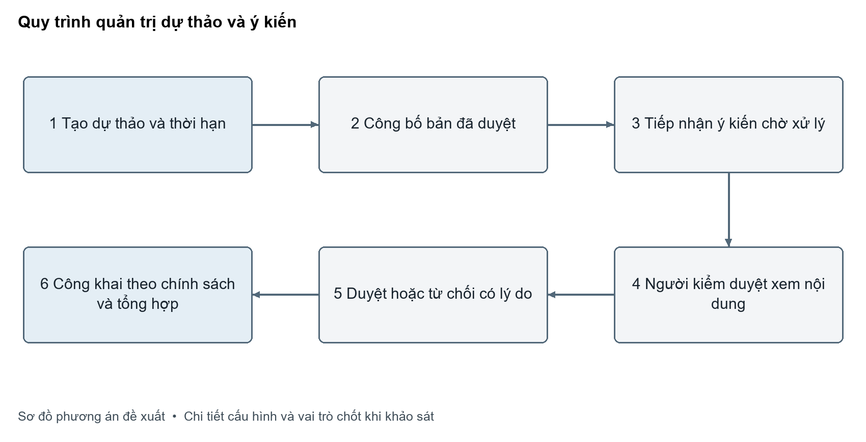
Hình 25 Quy trình quản trị dự thảo và ý kiến

II.5.8.2 Luồng xử lý chính
Đơn vị tạo dự thảo với trích yếu, nội dung/tệp, cơ quan chủ trì, thời gian bắt đầu/kết thúc, hướng dẫn gửi và chính sách công khai; trình duyệt và công bố. Khi người dân mở biểu mẫu, hệ thống hiển thị hồ sơ/thời hạn, trường ý kiến bắt buộc, trường liên hệ tùy chọn hoặc bắt buộc theo quyết định, thông báo quyền riêng tư và cơ chế chống bot. Người dùng gửi nội dung và tệp nếu được hỗ trợ; máy chủ xác minh token reCAPTCHA, kiểm tra dữ liệu/tệp, giới hạn tần suất và ghi nhận thời gian nhận. Phản hồi cho người gửi là mã tiếp nhận hoặc thông báo thành công, không tiết lộ thông tin của người khác.
Ý kiến mới vào trạng thái Chờ kiểm duyệt. Quản lý có thể phân công theo hồ sơ/chủ đề, kiểm duyệt viên đọc nội dung, đánh dấu nội dung không liên quan/trùng/vi phạm, duyệt công khai hoặc từ chối/ẩn kèm lý do nội bộ. Nếu phải trả lời chính thức, trường trả lời liên kết với ý kiến nhưng không thay ý kiến gốc. Khi hết thời hạn, biểu mẫu ngừng nhận; đơn vị tổng hợp số liệu, lập báo cáo và quyết định nội dung nào được công khai. Bất kỳ tái mở đợt tham vấn nào cũng cần thời hạn/quyết định mới và lịch sử.
Đối tượng logic | Trường chính | Ghi chú
Hồ sơ dự thảo | mã; tên/trích yếu; cơ quan; tệp; thời gian mở/đóng; trạng thái; hướng dẫn | Ngày đóng là thời điểm máy chủ; múi giờ phải thống nhất
Ý kiến | mã; hồ sơ; nội dung; thời điểm; thông tin người gửi được phép thu; tệp; token/chống spam dạng kết quả | Không lưu token reCAPTCHA như dữ liệu định danh lâu dài
Phân công | ý kiến/hồ sơ; cán bộ; thời điểm; người giao; trạng thái | Quyền xem dữ liệu cá nhân theo phạm vi
Kiểm duyệt/trả lời | quyết định; lý do nội bộ; nội dung trả lời; người; thời điểm; trạng thái công khai | Không sửa nội dung gốc; sửa phải là bản chỉnh có truy vết
Thống kê | số nhận; số hợp lệ; số trùng/ẩn; phân loại; thời điểm chốt | Công khai dưới dạng tổng hợp được duyệt

II.5.8.3 Quy tắc, quyền và xử lý ngoại lệ
Không nhận ý kiến trước thời gian mở hoặc sau thời gian đóng; việc chốt thời gian theo múi giờ được thống nhất và máy chủ là nguồn chuẩn. reCAPTCHA phải được xác minh phía máy chủ và lỗi/hết hạn dẫn tới không nhận bản ghi; token không thay thế giới hạn tần suất, kiểm tra nội dung và tệp. Tệp đính kèm nếu được cho phép phải giới hạn loại, dung lượng, quét mã độc và tránh công khai trước kiểm duyệt. Nội dung có dữ liệu nhạy cảm cần ẩn/giới hạn theo chính sách, nhật ký truy cập dữ liệu cá nhân và thời hạn lưu được Chủ đầu tư phê duyệt. Trạng thái áp dụng: Nháp dự thảo → Chờ duyệt → Đang lấy ý kiến → Đóng tiếp nhận → Tổng hợp/Hoàn tất; ý kiến: Mới nhận → Chờ kiểm duyệt → Đã duyệt công khai/Ẩn/Từ chối/Trùng; có thể thêm Đã trả lời. Chỉ kiểm duyệt viên được phân công quyết định hiển thị; quản lý được phân công nhưng không tự sửa nội dung nguồn.
Nếu xác minh reCAPTCHA lỗi, hiển thị thử lại và không tạo ý kiến. Nếu máy chủ lưu ý kiến nhưng phản hồi mạng thất bại, cần mã tiếp nhận hoặc cơ chế chống gửi lặp để người dân không tạo trùng. Nếu nội dung nghi spam, giữ chờ kiểm duyệt thay vì tự công khai. Nếu người gửi yêu cầu xóa dữ liệu cá nhân, thực hiện theo quy trình pháp lý/chính sách lưu trữ đã được duyệt và giữ thông tin nhật ký tối thiểu hợp lệ. Nếu cán bộ chuyển công tác, quản lý có thể phân công lại mà lịch sử cũ vẫn lưu.

II.5.8.4 Nội dung kiểm tra đáp ứng
Kiểm tra quản lý dự thảo, duyệt hoặc từ chối ý kiến và thống kê theo HSYC. Kết quả ghi nhận trong biên bản hoặc báo cáo kiểm tra chung.

II.5.9 Quản lý văn bản QPPL và văn bản CĐĐH
Trường hợp sử dụng: UC22 — Quản lý văn bản QPPL và văn bản CĐĐH.

II.5.9.1 Thiết kế màn hình và luồng
Danh sách có bộ lọc chọn trước loại hồ sơ, sau đó hiển thị trường phù hợp. QPPL có thể cần số/ký hiệu, hình thức, ngày ban hành, cơ quan, lĩnh vực, ngày hiệu lực, tình trạng, quan hệ sửa đổi/bãi bỏ và văn bản hợp nhất nếu nằm trong HSYC. CĐĐH có thể cần đơn vị ban hành, người ký/chức danh, phạm vi/đối tượng, thời hạn thực hiện, mức độ lưu hành và tệp; phạm vi trường cụ thể phải được Chủ đầu tư xác nhận. Không đưa trường mật/hạn chế truy cập vào kết quả công khai nếu chưa có chính sách.
Chuyên viên chọn loại hồ sơ, hệ thống nạp form tương ứng; nhập thông tin từ bản gốc, gắn cơ quan, lĩnh vực, lớp, tệp và quan hệ. Quy tắc kiểm tra đánh dấu thiếu trường theo loại; người rà soát đối chiếu bản gốc; người có quyền xác nhận phát hành. Với văn bản đã có hiệu lực, cập nhật trạng thái cần gắn căn cứ/quan hệ; hệ thống tính trạng thái hiển thị từ các trường và quyết định có thẩm quyền. Chỉ nhóm công khai được xuất bản; văn bản nội bộ/hạn chế (nếu nằm trong phạm vi) có quyền truy cập riêng.
Nhóm logic | Trường chung | Trường cần xác nhận riêng
QPPL | số/ký hiệu; hình thức; ngày ban hành; cơ quan; người ký; trích yếu; nội dung/tệp; ngày hiệu lực/hết hiệu lực; lĩnh vực; ngôn ngữ; quan hệ pháp lý | tình trạng, tác động một phần, căn cứ sửa đổi/bãi bỏ, loại hiệu lực
CĐĐH | số/ký hiệu; loại; cơ quan/đơn vị; người ký; ngày; trích yếu; tệp; trạng thái | đối tượng nhận; mức độ lưu hành; thời hạn/thời điểm thực hiện; cấu hình truy cập
Quan hệ | hồ sơ nguồn/đích; kiểu; thời điểm; căn cứ | bắt buộc/tuỳ chọn theo nhóm

II.5.9.2 Quy tắc và trạng thái
Chỉ tiêu tra cứu công khai phải áp dụng cùng tập dữ liệu được quyền xem. Tìm kiếm số/ký hiệu cần chuẩn hóa ký tự thường gặp nhưng giữ nguyên giá trị hiển thị gốc. Bộ lọc ngày bao gồm biên đầu/cuối nhất quán; bộ lọc cơ quan/lĩnh vực/lớp phải hỗ trợ các quan hệ đã xác nhận. Không suy ra “còn hiệu lực” nếu trường hiệu lực rỗng hoặc có quan hệ tác động chưa được giải quyết; thay bằng “chưa xác định” hoặc trạng thái được Chủ đầu tư duyệt. Trạng thái quy trình hồ sơ (nháp/chờ xác nhận/công khai/gỡ) tách khỏi hiệu lực pháp lý (còn/hết/một phần/chưa rõ). Quyền tạo/sửa, xác nhận, phát hành và truy cập tài liệu hạn chế tách biệt.
Ngoại lệ: dữ liệu nhập từ nguồn không đầy đủ được giữ ở hàng chờ và có báo cáo; văn bản trùng không tự gộp; quan hệ vòng lặp hoặc tự tham chiếu bị chặn; một văn bản vừa bị sửa đổi vừa được ghi “còn hiệu lực toàn phần” tạo cảnh báo cần xác minh; hồ sơ CĐĐH hạn chế không đưa vào API công khai; lỗi tệp không làm mất metadata nhưng ngăn công khai nếu tệp là phần bắt buộc.

II.5.9.3 Nội dung kiểm tra đáp ứng
Kiểm tra quản lý văn bản QPPL/CĐĐH, các thông tin nghiệp vụ, bộ lọc và tệp đính kèm theo HSYC. Kết quả ghi nhận trong biên bản hoặc báo cáo kiểm tra chung.

II.5.10 Quản lý Hội nghị - Sự kiện
Trường hợp sử dụng: UC23 — Quản lý Hội nghị - Sự kiện.

II.5.10.1 Vai trò, màn hình và luồng
Đơn vị tổ chức tạo sự kiện, chịu trách nhiệm thời gian/địa điểm/đầu mối; biên tập viên soạn tin giới thiệu và cập nhật chương trình; người duyệt kiểm tra nội dung công bố; người xuất bản đưa ra cổng; quản trị viên quản lý danh mục loại sự kiện. Màn hình danh sách lọc loại, ngày/giờ, đơn vị, trạng thái và địa điểm, đồng thời hiển thị sự kiện sắp tới/đã qua theo mốc. Form có thông tin chung, thời gian, địa điểm, mô tả, chương trình, thành phần công khai, hình ảnh, tệp và liên kết nội dung/tin. Timeline dùng dữ liệu sự kiện đã duyệt, cho phép cấu hình cách biểu diễn nhiều ngày/phiên khi được xác nhận.
Luồng: tạo bản nháp → nhập loại, tiêu đề, thời gian bắt đầu/kết thúc, địa điểm, đơn vị tổ chức và mô tả → thêm phiên/hoạt động nếu có → gắn ảnh/tệp/chương trình → xem trước → gửi duyệt → phê duyệt/xuất bản. Sau khi kết thúc, sự kiện không bị xóa; có thể lưu trữ/đánh dấu đã diễn ra, giữ trang chi tiết và tài liệu nếu chính sách yêu cầu. Cập nhật giờ/địa điểm sau khi công bố phải ghi phiên bản và yêu cầu duyệt lại; thông báo thay đổi cho công chúng phụ thuộc phạm vi HSYC.
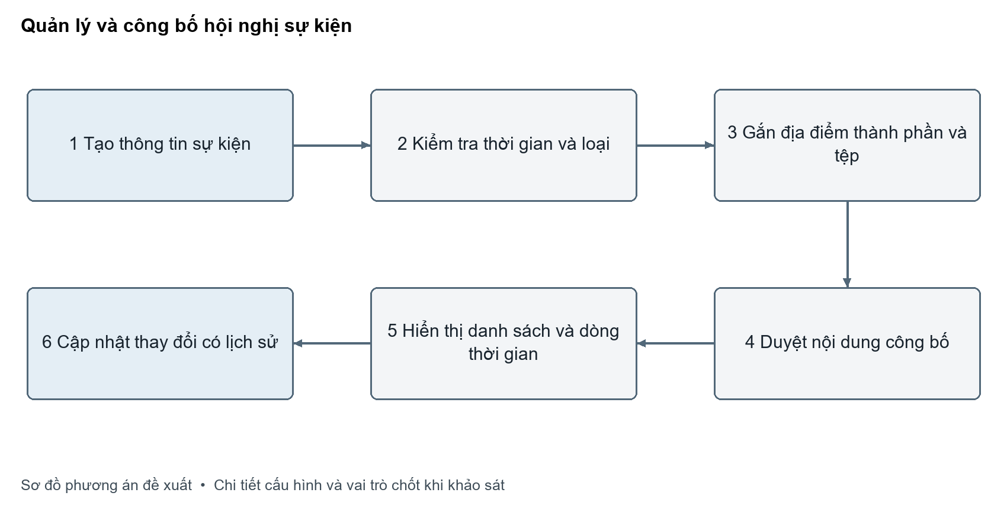
Hình 26 Quản lý và công bố hội nghị sự kiện
Đối tượng logic | Trường | Quy tắc
Sự kiện | mã; tiêu đề; loại; mô tả; đơn vị; địa điểm; múi giờ; bắt đầu/kết thúc; trạng thái | Múi giờ chuẩn do Chủ đầu tư xác nhận
Phiên | mã sự kiện; tên; bắt đầu/kết thúc; địa điểm; thứ tự; nội dung | Không chồng mốc trái logic; thứ tự ổn định
Thành phần | tên/đơn vị/chức vụ hoặc nhóm; mức công khai; thứ tự | Chỉ thu thập dữ liệu cá nhân cần thiết
Tệp/liên kết | mã sự kiện; mã tệp; loại; URL; chú thích | Chỉ loại/URL hợp lệ
Nhật ký | tác nhân; hành động; thời điểm; trước/sau; lý do | Bao gồm thay đổi lịch đã công khai

II.5.10.2 Quy tắc, trạng thái và ngoại lệ
Thời gian kết thúc không trước thời gian bắt đầu; mọi mốc lưu theo quy ước múi giờ và hiển thị nhất quán. Sự kiện nhiều ngày có trường thời gian rõ; timeline sắp theo giờ bắt đầu thay vì ngày nhập. Loại sự kiện đang được sử dụng không thể xóa cứng; phải ẩn/ngừng dùng. Trạng thái quy trình: Nháp → Chờ duyệt → Đã duyệt → Sắp diễn ra/Đang diễn ra/Đã diễn ra (trạng thái thời gian) → Lưu trữ/Gỡ. Trạng thái biên tập và trạng thái theo lịch là hai chiều riêng. Quyền sửa sự kiện và xác nhận xuất bản phân tách. Không công khai thông tin thành phần không được phép hoặc tệp nội bộ.
Nếu thay đổi giờ sau khi đã công bố, yêu cầu duyệt lại và ghi lý do; nếu nhiều phiên chồng giờ, cảnh báo nhưng cho phép khi người có thẩm quyền xác nhận. Nếu chưa có mốc kết thúc, cho phép chỉ khi loại sự kiện quy định hoặc cần xác nhận; nếu tệp chương trình không tải được, không đánh dấu hoàn tất phát hành khi tệp là bắt buộc. Nếu loại sự kiện bị ngừng sử dụng giữa lúc soạn, giữ giá trị lịch sử và yêu cầu chọn loại hiện hành trước lần gửi mới.

II.5.10.3 Nội dung kiểm tra đáp ứng
Kiểm tra quản lý sự kiện, loại sự kiện, timeline, tệp và trạng thái hiển thị theo HSYC. Kết quả ghi nhận trong biên bản hoặc báo cáo kiểm tra chung.

II.5.11 Quản trị hệ thống và người dùng
Trường hợp sử dụng: UC24 — Quản trị hệ thống và người dùng.

II.5.11.1 Vai trò, phạm vi và giao diện
Quản trị định danh tạo/khóa tài khoản, gán vai trò và phạm vi tổ chức; quản trị phân quyền thiết kế vai trò/quyền nhưng không tự cấp quyền cao hơn thẩm quyền; quản trị nội dung sửa menu/banner/block/danh mục trong phạm vi; cán bộ biên tập chỉ dùng chức năng nghiệp vụ đã cấp; kiểm toán/giám sát đọc nhật ký và báo cáo. Tách tối thiểu quyền xem, tạo, sửa, xóa/lưu trữ, duyệt, phát hành, quản lý tài khoản, cấp quyền, cấu hình hệ thống và xem nhật ký. Quyền nhạy cảm cần nguyên tắc hai người hoặc phê duyệt bổ sung nếu Chủ đầu tư yêu cầu.
Màn hình tài khoản hiển thị mã, tên đăng nhập, đơn vị, trạng thái, vai trò, ngày tạo/cập nhật và thông tin khóa/đăng nhập cần thiết; không hiển thị mật khẩu/secret. Form tạo/sửa khóa tài khoản, đặt trạng thái, gán vai trò/phạm vi, đặt thời hạn hoặc yêu cầu đổi mật khẩu nếu chính sách. Màn hình vai trò cho phép xem quyền theo nhóm chức năng, so sánh trước/sau và xác nhận; không cho cấp trực tiếp quyền quản trị quyền. Màn hình menu/cấu hình có bản xem trước, phiên bản, trạng thái bật/tắt, thứ tự và nhật ký. Danh mục dùng chung có thông tin số lượng tham chiếu trước khi ngừng/xóa.

II.5.11.2 Luồng quản trị và mô hình logic
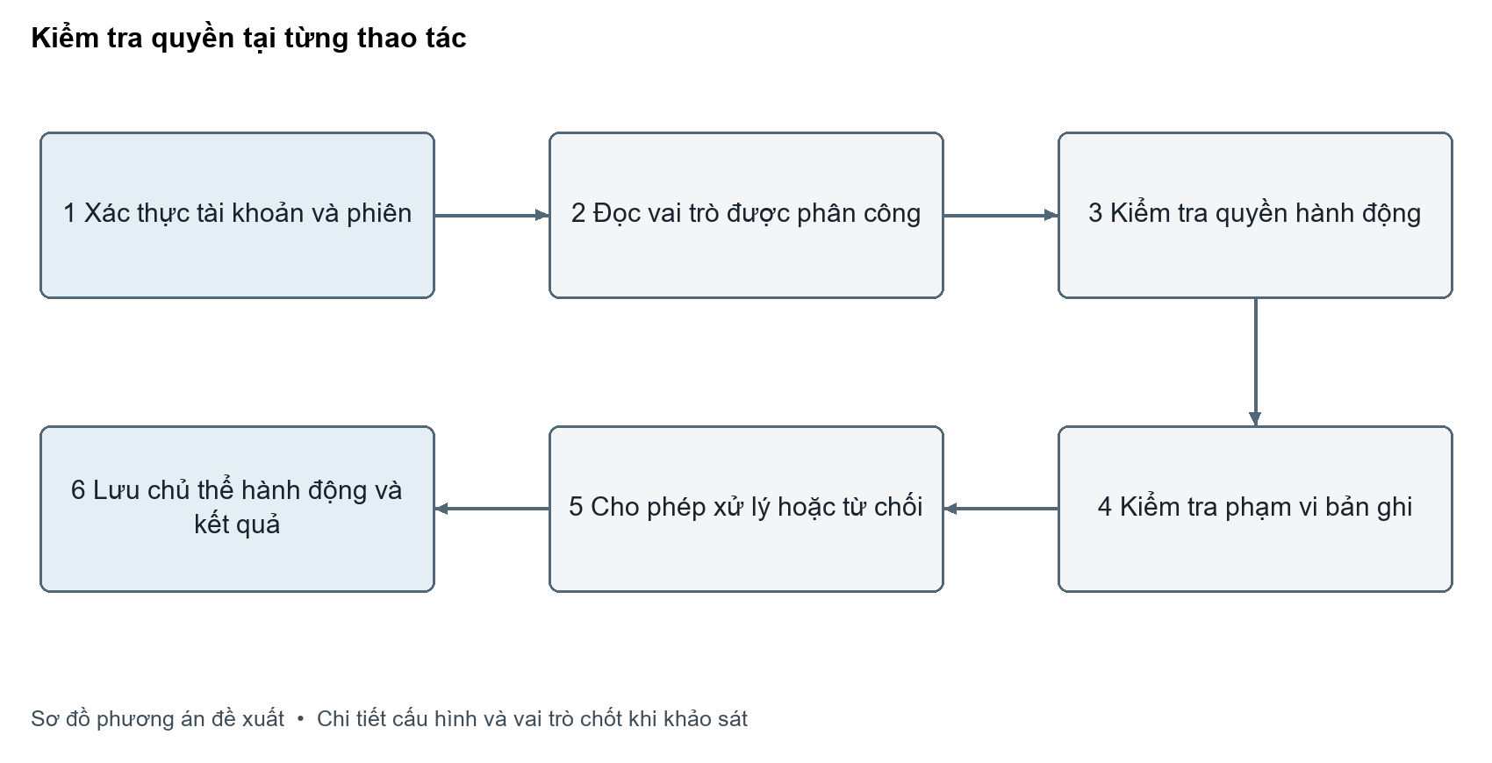
Hình 27 Kiểm tra quyền tại từng thao tác
Quản trị viên tạo tài khoản bằng định danh duy nhất, khai báo đơn vị/phạm vi và trạng thái; tiếp đó gán một hoặc nhiều vai trò trong ma trận được phê duyệt. Hệ thống gửi hướng dẫn kích hoạt theo kênh được thống nhất và không ghi thông tin xác thực vào nhật ký. Khi thay đổi vai trò, quản trị viên xem quyền trước/sau, nhập lý do và thời hạn nếu quyền tạm thời; thao tác có mức độ nhạy cảm được yêu cầu xác nhận bổ sung.
Quản trị phân quyền cấu hình tập quyền theo chức năng và phạm vi tài nguyên. Cán bộ được phép quản lý menu, banner, block và danh mục thay đổi cấu hình ở bản nháp, xem trước, duyệt/kích hoạt theo vai trò; phiên bản trước được giữ để phục hồi. Mỗi thao tác cập nhật tài khoản, vai trò, cấu hình hoặc danh mục tạo nhật ký gồm tác nhân, thời điểm, mục tiêu, trạng thái trước/sau và kết quả.
Đối tượng logic | Trường | Kiểm soát
Tài khoản | mã định danh; tên đăng nhập; đơn vị/phạm vi; trạng thái; thời hạn; dấu thời gian | Không lưu mật khẩu dạng rõ; tên đăng nhập duy nhất
Vai trò | mã; tên; mô tả; trạng thái; quyền gắn; phạm vi | Quyền không vượt thẩm quyền của người cấp
Quyền | mã chức năng; hành động; phạm vi tài nguyên | Quyền tường minh theo hành động và tài nguyên
Gán vai trò | tài khoản; vai trò; phạm vi; thời điểm; người cấp; hạn dùng | Hỗ trợ thu hồi và truy vết
Cấu hình | loại; giá trị; phiên bản; trạng thái; hiệu lực | Có kiểm tra hợp lệ trước khi kích hoạt
Nhật ký kiểm toán | tác nhân; hành động; mục tiêu; kết quả; thời điểm; nguồn truy cập phù hợp | Không ghi bí mật/credential

II.5.11.3 Quy tắc quyền, ngoại lệ và nghiệm thu
Mặc định từ chối khi không có quyền tường minh. Kiểm tra cả quyền chức năng lẫn phạm vi tài nguyên; tài khoản có quyền sửa tin không mặc nhiên sửa mọi tin. Giao diện chỉ hiển thị hành động phù hợp; mọi API đọc/ghi riêng phải có xác thực/ủy quyền phù hợp với mức dữ liệu. Tài khoản bị khóa hoặc hết hạn không thể tiếp tục dùng token cũ theo chính sách phiên. Việc cấp quyền nhạy cảm cần lưu lý do và xác nhận; không cho tự nâng quyền. Cấu hình phải kiểm tra giá trị, tránh thay đổi làm hỏng menu hay lộ thông tin bí mật. Nhật ký phải đồng bộ giờ và có chính sách chống sửa/xóa trái phép.
Ngoại lệ: người quản trị cuối cùng không thể tự khóa mình nếu không còn người thay thế; thao tác khóa tài khoản đang là chủ sở hữu quy trình phải cảnh báo và yêu cầu phân công lại; thay đổi quyền bị lỗi thì rollback cả gán vai trò và nhật ký kết quả; xóa vai trò đang được dùng phải bị chặn hoặc chuyển đổi có xác nhận; API không sẵn sàng thì không báo thành công giả. Khi hai quản trị cùng sửa một vai trò, phát hiện phiên bản xung đột.
Kiểm tra quản lý tài khoản, nhóm quyền, menu, cấu hình và danh mục dùng chung theo HSYC.

II.5.12 Quản lý thông tin kết nối tích hợp hiển thị trên Cổng
Trường hợp sử dụng: UC29 — Quản lý thông tin kết nối/tích hợp hiển thị trên Cổng.

II.5.12.1 Vai trò, màn hình và luồng
Quản trị nội dung liên kết tạo nhóm/liên kết; người duyệt kiểm tra tên, đích và ý nghĩa; người xuất bản kích hoạt; khách truy cập dùng liên kết công khai. Nhà thầu sẽ cung cấp phần quản trị metadata, URL và vị trí hiển thị; đồng thời thiết kế cấu hình kết nối theo danh mục hệ thống, phương thức xác thực và chính sách truy cập được Chủ đầu tư phê duyệt. Màn hình danh sách lọc theo nhóm, vị trí, trạng thái, thời hạn và người cập nhật; form chỉnh tên, URL, mô tả, logo, vị trí, thứ tự, ngôn ngữ và thời hạn. Có thể xem trước khu vực footer/sidebar/khối đã chọn.
Nhà thầu sẽ triển khai luồng tạo nhóm liên kết; nhập thông tin, URL chuẩn, logo, vị trí và thứ tự; kiểm tra URL; xem trước; duyệt đích nội bộ/ngoài; rồi kích hoạt. Cổng chỉ hiển thị liên kết đang hoạt động, đúng thời hạn và được phê duyệt. Thay URL đang công khai tạo phiên bản và buộc rà soát lại. Cấu hình kết nối kỹ thuật được quản lý riêng với thông tin xác thực bảo vệ an toàn, thời hạn kết nối, ghi nhận lỗi, thử lại có kiểm soát và nhật ký không chứa bí mật.
Đối tượng logic | Trường chính | Ghi chú
Nhóm liên kết | mã; tên; mô tả; vị trí; thứ tự; trạng thái | Có thể lồng nhóm nếu HSYC xác nhận
Liên kết | mã nhóm; tên hiển thị; mô tả; URL; logo; ngôn ngữ; thứ tự; trạng thái; thời hạn | Không dùng URL làm khóa nghiệp vụ
Phiên bản | người sửa; trước/sau; lý do; thời điểm; trạng thái duyệt | Giữ lịch sử URL đã phát hành
Cấu hình kết nối | loại kết nối; định danh hệ thống; thông tin truy cập; trạng thái kiểm tra | Thông tin xác thực được bảo vệ riêng, không đưa vào trường hiển thị công khai

II.5.12.2 Quy tắc, quyền và ngoại lệ
Chỉ giao thức và miền được phép theo chính sách; mặc định chặn URL nguy hiểm, javascript/data URI, địa chỉ cục bộ hoặc URL không chuẩn. Nếu cần domain ngoài, người duyệt xác nhận chủ sở hữu/đích; mở liên kết tab mới cần chính sách an toàn tương ứng. Logo phải nằm trong kho tệp đã kiểm tra, có kích thước và văn bản thay thế; nhóm không có link hoạt động không hiển thị tiêu đề rỗng. Tên và thứ tự bắt buộc; thứ tự trong nhóm duy nhất hoặc quy tắc ổn định. Quyền tạo/sửa khác quyền duyệt/phát hành; chỉ cấu hình được duyệt mới ra trang công khai. Với kết nối kỹ thuật, kiểm tra trạng thái không đồng nghĩa xác thực an toàn; credential phải mã hóa/quản lý vòng đời, log không ghi secret, và quy trình retry không tạo tác dụng lặp.

II.5.12.3 Nội dung kiểm tra đáp ứng
Kiểm tra tạo, sửa, xóa và cấu hình hiển thị các liên kết theo HSYC. Kết quả ghi nhận trong biên bản hoặc báo cáo kiểm tra chung.

II.6 Chuyển đổi dữ liệu và chức năng vận hành

II.6.1 Mục tiêu và phạm vi
Nhà thầu đề xuất thực hiện chuyển đổi, tích hợp dữ liệu giữa Cổng thông tin điện tử Bộ Nội vụ và Cổng thông tin điện tử Bộ Lao động – Thương binh và Xã hội; đồng thời bổ sung quy trình xác thực hai bước, sinh mã QR, sao lưu tự động và cảnh báo hệ thống. Phạm vi chuyển đổi gồm tin tức, văn bản, Chuyên trang Bộ trưởng, dữ liệu Đảng bộ Bộ Nội vụ, dữ liệu đa phương tiện và các đường dẫn cũ. Phạm vi bảo mật/vận hành gồm bật, xác minh, tắt và reset 2FA; QR enrollment và QR cho nội dung công khai; sao lưu thủ công/theo lịch, tải và khôi phục; thông báo nội bộ, cảnh báo lỗi API, đăng nhập bất thường và email.
Nhà thầu sẽ khảo sát, xây dựng mapping và quy trình chi tiết cùng Chủ đầu tư trước khi thực hiện trên dữ liệu thật. Tên trường, bảng và quy tắc trong tài liệu là mô hình logic đề xuất để các bên thống nhất; không hàm ý hai hệ thống đang dùng sẵn những tên trường này. Tập nguồn, schema, cách phân loại, số lượng, trạng thái và lịch sử dữ liệu sẽ được xác nhận bằng biên bản khảo sát.
Các mục tiêu vận hành phải được chứng minh bằng đo kiểm và diễn tập trên môi trường triển khai. Cụ thể: điểm khôi phục RPO không quá 04 giờ, thời gian phục hồi RTO không quá 04 giờ đối với dịch vụ trọng yếu; kiểm thử tối thiểu 500 phiên truy cập công khai đồng thời và 84 phiên tác vụ động/người dùng hoạt động đồng thời; độ sẵn sàng dịch vụ công khai tối thiểu 99,9% theo tháng, không tính thời gian bảo trì có kế hoạch đã thông báo. Đây là ngưỡng nghiệm thu, không phải số đo được khẳng định trước.

II.6.2 Quy trình quản trị chung cho chuyển đổi dữ liệu

II.6.2.1 Chuẩn bị phạm vi, vai trò và nguồn dữ liệu
Trước mỗi đợt chuyển đổi, Nhà thầu cùng Chủ đầu tư xác định người sở hữu dữ liệu, người quản trị nguồn, người quản trị đích, đầu mối hạ tầng/lưu trữ, đại diện nghiệp vụ từng miền, người phê duyệt mapping, người chứng kiến đối soát và người quyết định chuyển đổi chính thức. Các vai trò được ghi trong kế hoạch, kèm kênh liên lạc, thời gian phản hồi và quyền quyết định tạm dừng.
Hồ sơ đầu vào tối thiểu gồm:
• Danh mục site, thư viện, danh sách, hệ thống, kho tệp và nhóm URL nguồn được đưa vào phạm vi.
• Từ điển dữ liệu, kiểu dữ liệu, trường bắt buộc, mã danh mục, trạng thái, quan hệ, ngôn ngữ và múi giờ.
• Quy tắc nghiệp vụ về nội dung nháp/đã duyệt/đã xuất bản, hiệu lực văn bản, nội dung bị thu hồi, dữ liệu trùng và bản ghi lịch sử.
• Danh mục tệp, loại MIME, kích thước, quyền sử dụng, quy tắc quét an toàn, yêu cầu giữ tên gốc/metadata và kho lưu đích.
• Phương thức kết nối, danh tính tài khoản dịch vụ, quyền đọc/ghi tối thiểu, giới hạn tải và cơ chế lưu bí mật cấu hình.
• Thời điểm chụp baseline, kế hoạch dừng ghi hoặc đồng bộ delta, thời lượng cửa sổ thay đổi và tiêu chí dừng/go-no-go.
Nhà thầu chỉ sử dụng tài khoản dịch vụ được Chủ đầu tư cấp và phê duyệt. Thông tin xác thực không ghi trong gói bàn giao hoặc báo cáo; thông tin cấu hình nhạy cảm được lưu tại kho bí mật được duyệt. Quyền được giới hạn đúng nguồn, đích, thời gian và thao tác; sau khi kết thúc, tài khoản/quyền tạm được thu hồi hoặc điều chỉnh theo quyết định của Chủ đầu tư. Log và báo cáo được che thông tin xác thực, OTP, secret, token và dữ liệu cá nhân không cần thiết.

II.6.2.2 Mapping, phiên bản và khóa truy nguyên
Mỗi miền dữ liệu có mapping riêng được quản lý phiên bản. Mapping xác định rõ trường nguồn, trường logic đích, kiểu, quy tắc chuyển đổi, giá trị mặc định nếu có, quy tắc null, quy tắc chuyển mã, cách xử lý lookup, phụ thuộc danh mục, kiểm tra hợp lệ và xử lý lỗi. Giá trị mặc định chỉ được dùng khi nghiệp vụ phê duyệt và phải có dấu vết trong báo cáo.
Mỗi bản ghi đích được gắn khóa truy nguyên ổn định, được cấu thành từ định danh hệ nguồn, tập dữ liệu nguồn và ID bản ghi nguồn hoặc định danh tương đương. Bản ghi tệp và quan hệ nhiều-nhiều cũng có khóa truy nguyên hoặc quy tắc chống trùng. Một mã lô duy nhất gắn với lần chạy; mapping thay đổi phải tăng phiên bản. Chạy lại cùng dữ liệu và cùng mapping không sinh bản ghi trùng, không nhân đôi liên kết hoặc attachment.

II.6.2.3 Các trạng thái lô và cách xử lý lỗi
Lô chuyển theo các trạng thái: Lập kế hoạch → Khảo sát → Mapping được duyệt → Chạy thử → Đối soát → Chấp thuận chính thức → Đồng bộ cuối → Cutover → Theo dõi ổn định → Đóng lô. Có thể chuyển sang Tạm dừng, Chờ xử lý ngoại lệ, Chạy lại có kiểm soát hoặc Quay lui. Mỗi trạng thái ghi thời điểm, người thực hiện, phiên bản mapping, mã môi trường, phạm vi dữ liệu, số lượng dự kiến và liên kết biên bản.
Lỗi được phân loại thành lỗi dữ liệu, thiếu quan hệ, sai quy tắc mapping, lỗi quyền/kết nối, lỗi truyền tệp, lỗi hệ thống đích, timeout, trùng khóa hoặc lỗi nghiệp vụ cần quyết định. Bản ghi lỗi được giữ trong danh sách ngoại lệ với mã lỗi, khóa nguồn đã được che theo chính sách, bước lỗi, số lần thử và hướng xử lý. Không âm thầm bỏ bản ghi. Retry có giới hạn và backoff; chỉ áp dụng tự động với bước có thể lặp an toàn. Trường hợp kết quả ghi chưa rõ cần tra cứu khóa truy nguyên trước khi thử lại.

II.6.2.4 Đối soát và ngưỡng chấp nhận
Nhà thầu đối chiếu tổng số theo miền, năm, danh mục, ngôn ngữ và trạng thái; tập định danh nguồn; số liên kết/tệp; tổng byte; bản ghi thiếu trường bắt buộc; bản ghi trùng; lỗi quan hệ; và các ngoại lệ đã phân loại. Bộ mẫu kiểm tra có chủ đích gồm dữ liệu cũ/mới, tiêu đề tiếng Việt có dấu, nội dung dài, HTML, bản ghi không có tệp, nhiều tệp, nhiều quan hệ, URL cũ, ngày bất thường và trạng thái khác nhau.
Ngưỡng sai khác cho phép, nhóm dữ liệu được loại trừ và cách giải quyết từng ngoại lệ được hai bên thống nhất trước khi chạy chính thức. Đầu mối nghiệp vụ phê duyệt quyết định đối với dữ liệu không rõ, trùng, thiếu hoặc mâu thuẫn; Nhà thầu không tự suy diễn giá trị pháp lý, phạm vi Đảng bộ hoặc quyền công khai. Kết quả được ghi vào biên bản đối soát và chỉ chuyển giai đoạn khi người có thẩm quyền xác nhận.

II.6.2.5 Bảng trường hợp sử dụng 10 15
Mã | Tác nhân | Điều kiện trước | Kết quả sau
UC10 — Chuyển đổi tin tức | Chuyên viên dữ liệu Nhà thầu; chủ sở hữu nội dung | Nguồn, schema, danh mục, trạng thái và mẫu dữ liệu được xác nhận; mapping được duyệt | Tin và quan hệ được nạp có khóa truy nguyên; báo cáo số lượng, lỗi, tệp và sai khác sẵn sàng đối soát
UC11 — Chuyển đổi văn bản | Chuyên viên dữ liệu; đầu mối nghiệp vụ văn bản | Phân loại QPPL/CĐĐH, danh mục cơ quan/lĩnh vực, quy tắc hiệu lực và tệp đã thống nhất | Hồ sơ văn bản, quan hệ và tệp được chuyển; ngoại lệ pháp lý được cách ly để quyết định
UC12 — Chuyển đổi Chuyên trang Bộ trưởng | Chuyên viên dữ liệu; quản trị nội dung chuyên trang | Phạm vi bài, danh mục, banner, menu, media, ngôn ngữ và cấu hình đã xác nhận | Nội dung gắn đúng chuyên trang, thứ tự/hiển thị được đối chiếu, không lẫn vào phân hệ khác
UC13 — Chuyển đổi dữ liệu Đảng bộ | Chuyên viên dữ liệu; đầu mối Đảng bộ | Nguồn và ranh giới nội dung Đảng bộ đã được Chủ đầu tư xác nhận; danh mục riêng đã duyệt | Dữ liệu được phân loại đúng miền, quan hệ/tệp giữ nguyên và bản ghi mơ hồ nằm trong ngoại lệ
UC14 — Chuyển đổi đa phương tiện | Chuyên viên dữ liệu; quản trị kho tệp | Manifest, định dạng, dung lượng, quyền sử dụng, kho đích và chính sách quét được phê duyệt | Album, metadata, tệp, thumbnail và quan hệ được chuyển/đối soát; tệp lỗi được cách ly
UC15 — Chuyển URL cũ | Quản trị nội dung và hạ tầng; chuyên viên dữ liệu | Danh mục URL, quy tắc canonical, mã redirect, ngoại lệ và kế hoạch cutover được duyệt | URL cũ tới đúng đích hoặc xử lý theo chính sách; báo cáo redirect/404/vòng lặp và cấu hình có thể quay lui

II.6.3 Hạng mục 10 Chuyển đổi, tích hợp dữ liệu tin tức

II.6.3.1 Phạm vi và mô hình logic
Nhà thầu khảo sát và lập danh mục bài viết, danh mục/chuyên mục, loại tin, ngôn ngữ, tác giả/nguồn hiển thị, trạng thái, ngày tạo/hiển thị/xuất bản, từ khóa, ảnh đại diện, tệp đính kèm, link nội bộ và metadata tìm kiếm. Trường dữ liệu đích được chốt cùng Chủ đầu tư sau khi đối chiếu hai hệ thống.
Mô hình logic gợi ý cho một bài gồm: SourceKey, ContentType, Title, Summary, Body, CategoryKey, Language, AuthorDisplay, SourceDisplay, PublishedAt, CreatedAt, WorkflowState, Featured, Tags[], CanonicalSlug, HeroMediaKey, Attachments[], RelatedContentKeys[], LegacyUrl, ModifiedAt. Đây là mô hình giải pháp; mapping triển khai sẽ ánh xạ tới schema được duyệt.

II.6.3.2 Luồng chuyển đổi
1. Kiểm kê: chốt bản sao nguồn, tập dữ liệu, điều kiện lọc và baseline theo năm/danh mục/trạng thái. Ghi timestamp, truy vấn hoặc báo cáo nguồn, số ID duy nhất, số tệp và quyền đọc.
2. Chuẩn hóa: chuyển văn bản theo Unicode, quy tắc HTML an toàn, khoảng trắng, ngày giờ/múi giờ, URL và delimiters từ khóa. Bảo toàn nguyên văn nội dung biên tập hợp lệ; chỉ làm sạch thành phần nguy hiểm theo quy tắc được duyệt và lưu báo cáo thay đổi.
3. Nạp phụ thuộc: chuyển ngôn ngữ, danh mục, loại tin và các lookup trước bài viết. Duy trì bảng khóa nguồn–ID đích. Lookup không có đích được ghi ngoại lệ; không tự gán vào danh mục mặc định.
4. Nạp bài: ghi nội dung, trạng thái, thời điểm, tác giả/nguồn hiển thị, SEO và khóa truy nguyên. Bảo toàn trạng thái theo quy tắc chuyển đổi; không tự xuất bản bản nháp hoặc nội dung bị thu hồi.
5. Chuyển media: sao chép tệp, kiểm tra kích thước/checksum, tạo quan hệ tới đúng bài; giữ metadata hiển thị. Ảnh đại diện cần được kiểm tra định dạng và thumbnail.
6. Kiểm tra đầu ra: đối chiếu số liệu và mẫu, mở trang danh sách/chi tiết, kiểm tra tìm kiếm, URL, hình, tệp, tiếng Việt và quyền hiển thị.
7. Đồng bộ cuối: nếu nguồn còn ghi, thực hiện cửa sổ đóng ghi hoặc delta theo watermark đã thống nhất. Xử lý tạo mới, cập nhật, xóa/ẩn và xung đột sửa song song theo quy tắc được duyệt.

II.6.3.3 Quy tắc mapping minh họa
Trường logic nguồn | Trường logic đích | Quy tắc đề xuất
SourceKey | MigrationKey | Định danh hệ nguồn + tập dữ liệu + khóa bản ghi; duy nhất và ổn định.
Title | Title | Giữ Unicode, bỏ khoảng trắng đầu/cuối, kiểm tra rỗng/độ dài; không tự viết lại.
Summary | Summary | Giữ nội dung; lọc HTML theo whitelist đã thống nhất.
Body | Body | Bảo toàn cấu trúc hợp lệ; quét link/thẻ nguy hiểm và lập báo cáo nếu chuyển đổi cấu trúc.
CategoryKey | CategoryId | Tra bảng danh mục đã duyệt; thiếu mapping là ngoại lệ.
PublishedAt | PublishedAt | Quy đổi timezone thống nhất; kiểm tra định dạng và giá trị ngoài phạm vi.
WorkflowState | PublicationState | Bảng quy đổi nháp/chờ duyệt/đã duyệt/đã xuất bản/thu hồi; không mặc định xuất bản.
Tags[] | Keywords | Chuẩn hóa dấu phân cách, bỏ trùng theo quy tắc được duyệt.
HeroMediaKey | FeaturedMediaId | Chỉ gắn sau khi media đã có và checksum hợp lệ.
Attachments[] | Quan hệ tệp bài viết | Duy trì tên hiển thị, thứ tự, MIME, checksum và liên kết tới bài.

II.6.3.4 Lỗi và nghiệm thu
Nhà thầu phân loại tiêu đề rỗng/vượt giới hạn, ngày không hợp lệ, danh mục chưa ánh xạ, trạng thái không tương đương, HTML lỗi, slug trùng, tệp không đọc được, lỗi quota/timeout, ID nguồn biến mất giữa snapshot và bản ghi trùng. Lỗi dữ liệu được xử lý bởi đầu mối nghiệp vụ; lỗi kết nối/tệp được retry hữu hạn; mọi ngoại lệ giữ nguyên khóa truy nguyên. Không tạo tệp trống hoặc quan hệ giả để làm tăng tỷ lệ thành công.
Kiểm tra dữ liệu tin tức sau chuyển đổi theo phạm vi nguồn đã thống nhất, gồm số lượng, nội dung và khả năng khai thác trên Cổng. Kết quả được tổng hợp trong báo cáo chuyển đổi dữ liệu.
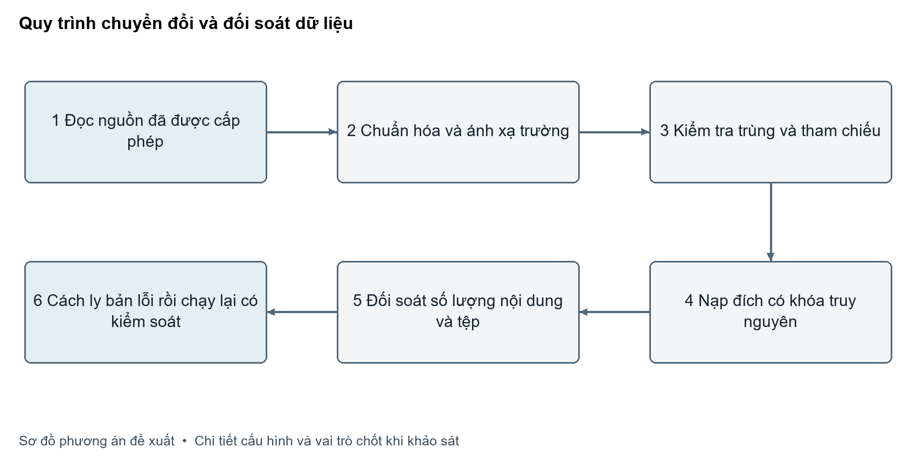
Hình 28 Quy trình chuyển đổi và đối soát dữ liệu

II.6.4 Hạng mục 11 Chuyển đổi, tích hợp dữ liệu văn bản

II.6.4.1 Phạm vi và trường logic
Nhà thầu quản lý riêng hai miền văn bản: văn bản quy phạm pháp luật (QPPL) và văn bản chỉ đạo, điều hành (CĐĐH). Việc dùng chung mô hình lưu trữ đích không làm mất phân loại nghiệp vụ. Đầu mối Chủ đầu tư phê duyệt taxonomy, trạng thái, mã cơ quan, lĩnh vực, quan hệ thay thế/sửa đổi, tệp và quy tắc hiệu lực.
Mô hình logic gồm: SourceKey, DocumentClass, DocumentType, NumberSymbol, Title/Abstract, FullText, IssuingAgencyKey, SignerDisplay, SignerTitle, IssuedAt, EffectiveFrom, EffectiveTo, LegalStatus, Language, SubjectKeys[], RelatedDocumentKeys[], Attachments[], PublicationState, LegacyUrl. Mô hình không bắt buộc nguồn có cùng tên hoặc cùng cấu trúc trường.

II.6.4.2 Quy trình và quy tắc nghiệp vụ
Chuyển danh mục loại/hình thức, cơ quan, lĩnh vực, lớp văn bản và ngôn ngữ trước hồ sơ chính. Lập bảng alias mã cơ quan nguồn–đích; trường hợp đổi tên, sáp nhập hoặc chia tách chờ quyết định của Chủ đầu tư. Mỗi văn bản giữ khóa truy nguyên, lớp QPPL/CĐĐH, số/ký hiệu, trích yếu, toàn văn, cơ quan, người ký/chức danh, các mốc ngày, trạng thái, quan hệ và tệp.
Số/ký hiệu được chuẩn hóa khoảng trắng ngoài nhưng giữ nguyên ký tự nghiệp vụ. Ngày phải phân tích theo format và timezone đã chốt; không tự điền ngày mặc định. Hệ thống kiểm tra ngày hết hiệu lực không trước ngày hiệu lực; ngày ban hành sau ngày hiệu lực được đưa vào ngoại lệ nếu không có quy tắc cho phép. Không tự tính lại hiệu lực pháp lý chỉ bằng so sánh ngày hiện tại, vì có thể có văn bản đính chính, thay thế hoặc trạng thái do cơ quan quản lý xác nhận. Lookup thiếu, cơ quan không rõ, lớp văn bản mâu thuẫn, số/ký hiệu trùng hoặc tệp hỏng được cách ly chờ quyết định.
Nhóm trường | Xử lý và kiểm soát
Định danh | Khóa truy nguyên duy nhất; số/ký hiệu trùng được báo cáo, không tự gộp.
Phân loại | Tách QPPL và CĐĐH; kiểm tra lớp, loại, trạng thái và ngôn ngữ.
Cơ quan/lĩnh vực | Ánh xạ theo mã chuẩn được duyệt; lưu alias phục vụ đối soát.
Thời điểm | Kiểm tra định dạng, timezone, thứ tự; báo cáo giá trị thiếu/bất thường.
Quan hệ | Bảo toàn liên kết sửa đổi/thay thế/liên quan; không tạo liên kết mồ côi.
Tệp | Đối chiếu số lượng, checksum, dung lượng, quyền tải và khả năng mở.

II.6.4.3 Lỗi và nghiệm thu
Nhà thầu kiểm tra dữ liệu văn bản sau chuyển đổi, gồm số lượng, thông tin hồ sơ và khả năng mở nội dung, tệp trong phạm vi nguồn đã thống nhất. Sai lệch được phối hợp xử lý và ghi nhận trong báo cáo chuyển đổi dữ liệu.

II.6.5 Hạng mục 12 Chuyển đổi dữ liệu Chuyên trang Bộ trưởng

II.6.5.1 Khảo sát, phân loại và mapping
Nhà thầu lập inventory độc lập cho nội dung Chuyên trang Bộ trưởng: tin/bài; phát biểu/chỉ đạo nếu nằm trong phạm vi; danh mục; menu; banner; block/khối hiển thị; ảnh; tệp; metadata SEO; ngôn ngữ; thời gian hiển thị và trạng thái. Chủ đầu tư xác nhận loại nội dung nào thuộc chuyên trang, cấu hình nào được chuyển và nội dung nào dùng chung với Cổng.
Mô hình logic gợi ý gồm SourceKey, PortalArea, ContentType, Title, Body, CategoryKey, Language, PublicationState, DisplayStart/End, SortOrder, HeroMediaKey, AttachmentKeys[], MenuNodeKey, BannerPlacement, CanonicalUrl, SEOFields. Nhà thầu chuyển danh mục/menu trước, bài và media tiếp theo, sau đó gắn banner/khối hiển thị và liên kết. Mọi dữ liệu được gắn mã miền chuyên trang để tránh nhập lẫn sang chuyên mục tin chung.
Nếu banner có vị trí, thứ tự hoặc khoảng thời gian hiển thị, nhà thầu bảo toàn sau khi xác minh ý nghĩa và timezone. Liên kết nội bộ được ánh xạ bằng bảng URL đã duyệt, không thay thế URL bằng phép thay chuỗi. Nếu trường không có đích tương ứng, hai bên quyết định lưu metadata, chuyển thành nội dung, bổ sung cấu hình hoặc loại khỏi phạm vi có biên bản.

II.6.5.2 Lỗi và nghiệm thu
Kiểm tra dữ liệu Chuyên trang Bộ trưởng sau chuyển đổi và khả năng hiển thị, khai thác theo HSYC; xử lý sai lệch trong phạm vi dữ liệu được thống nhất.

II.6.6 Hạng mục 13 Chuyển đổi dữ liệu Đảng bộ Bộ Nội vụ

II.6.6.1 Xác định ranh giới dữ liệu
Nhà thầu cùng Chủ đầu tư chốt site/list nguồn, nhóm nội dung thuộc Đảng bộ, danh mục, loại bài, media, menu/banner, trạng thái và quy tắc công khai. Phân biệt dữ liệu Đảng bộ với các chuyên trang/chủ đề khác theo quyết định nghiệp vụ; không suy ra ranh giới chỉ từ tiêu đề hay nội dung tương tự. Tạo bảng phân loại ghi từng tập nguồn, chủ sở hữu và quyết định đưa vào/loại trừ.
Mô hình logic có thể gồm khóa truy nguyên, miền PartyPortal, tiêu đề/nội dung, ngày, tác giả/nguồn, danh mục, loại nội dung, trạng thái, ngôn ngữ, ảnh/tệp, quan hệ menu/banner, URL cũ và metadata hiển thị. Trường cụ thể phụ thuộc schema được khảo sát và duyệt. Nếu có bản ghi trùng nội dung nhưng khác khóa, Nhà thầu lập danh sách so sánh; không tự khử trùng hoặc nhập vào miền khác.

II.6.6.2 Kiểm soát và nghiệm thu
Chạy thử trên bản sao được cho phép. Đối chiếu số lượng theo danh mục, ngày, trạng thái và tập nguồn; kiểm tra mẫu liên kết nhiều tầng, media, URL và hiển thị. Kiểm quyền biên tập: đúng vai trò sửa được; tài khoản ngoài quyền không sửa/duyệt được; nội dung chưa duyệt không công khai. Các bản ghi mơ hồ, thiếu tệp, có nội dung cần phân loại hoặc xung đột URL được cách ly cho đầu mối Đảng bộ quyết định.
Kết quả chuyển đổi dữ liệu Đảng bộ được tổng hợp trong báo cáo chuyển đổi chung, đối chiếu phạm vi nguồn và yêu cầu HSYC.

II.6.7 Hạng mục 14 Chuyển đổi dữ liệu đa phương tiện

II.6.7.1 Manifest và tiếp nhận tệp
Phạm vi gồm metadata album, loại media, danh mục, tiêu đề/mô tả, thứ tự, ngày, thumbnail, tệp ảnh/video/audio, tệp đính kèm, nguồn nhúng và URL. Nhà thầu lập manifest gồm AlbumKey, MediaKey, loại MIME, tên gốc, tên lưu đích, kích thước byte, checksum, thumbnail key, thứ tự, ngày, danh mục, alt text/mô tả, quyền truy cập, URI nguồn và trạng thái xử lý.
Không xác định loại tệp chỉ theo phần mở rộng. Tệp được kiểm tra chữ ký định dạng, kích thước, checksum, quét an toàn theo chính sách Chủ đầu tư và quyền sử dụng. Tệp nghi vấn hoặc ngoài phạm vi quyền được cách ly. Quy trình sao chép hỗ trợ batch có giới hạn, timeout, tiếp tục truyền và retry riêng từng tệp; chỉ gắn quan hệ album-media sau khi tệp đích tồn tại và kiểm checksum đạt. Giữ tên hiển thị gốc trong metadata; tên vật lý lưu trữ có thể được chuẩn hóa an toàn.
Với video/audio nhúng từ hệ thống bên ngoài, Nhà thầu giữ URI sau khi được duyệt, xác nhận HTTPS, quyền truy cập và chính sách hiển thị. Không tự tải về hoặc phát lại nội dung có hạn chế quyền. Thumbnail được kiểm riêng; nếu nguồn không có, tạo mới chỉ khi được Chủ đầu tư chấp thuận.

II.6.7.2 Lỗi và nghiệm thu
Lỗi gồm thiếu tệp, không đọc được, checksum sai, MIME không khớp, tên xung đột, thumbnail thiếu, codec không hỗ trợ, link ngoài hỏng, danh mục thiếu hoặc kho vượt dung lượng. Nhà thầu không thay tệp lỗi bằng tệp rỗng; mỗi lỗi giữ ID nguồn, bước lỗi, mã lỗi và hướng xử lý.
Đối soát tổng album/media/tệp/byte theo loại; xác minh checksum theo phạm vi đã duyệt; mở ảnh, phát video/audio, kiểm thumbnail/thứ tự/mô tả, truy cập link nhúng và xác nhận quyền. Biên bản nêu định dạng không hỗ trợ, tệp cách ly, quyết định chủ sở hữu và kết quả sau xử lý.

II.6.8 Hạng mục 15 Chuyển đường dẫn cũ sang đường dẫn mới

II.6.8.1 Bảng ánh xạ URL và quy tắc phân giải
Nhà thầu thu thập URL từ sitemap, danh mục nội dung, liên kết nội bộ, bookmark/hệ thống tích hợp, log truy cập được phép và danh sách do Chủ đầu tư cung cấp. Chuẩn hóa scheme/host, chữ hoa-thường theo quy tắc máy chủ, dấu slash, query string và mã hóa tiếng Việt; không loại query có ý nghĩa.
Bảng ánh xạ có các trường: URL nguồn nguyên gốc, URL cũ chuẩn hóa, loại đối tượng, khóa nguồn, URL đích canonical, mã redirect, trạng thái, lý do/ngoại lệ, phiên bản mapping, người duyệt, ngày hiệu lực và ngày xem xét lại. Quy tắc ưu tiên gồm khớp URL đầy đủ, mẫu URL có biến đã kiểm thử, alias được duyệt; nếu không có đích thì trả 404 thân thiện hoặc trang tra cứu theo quyết định. Không đưa mọi URL lỗi về trang chủ.
Redirect 301 chỉ dùng khi URL đích ổn định đã được xác nhận; môi trường thử/cửa sổ cutover có thể dùng 302/307 để hỗ trợ quay lui. Chặn redirect loop, chuỗi dài, open redirect, scheme không an toàn và URL độc hại. Query tracking được giữ hoặc bỏ theo quy tắc được duyệt. URL canonical được xây từ cấu hình domain tin cậy, không từ header Host không xác thực.

II.6.8.2 Kiểm thử, cutover và giám sát
Nhập bảng ở môi trường thử; kiểm tra HTTP status, đích chính xác, canonical, redirect chain, URL có dấu/query, slash dư, trang không tồn tại, vòng lặp và mẫu URL độc hại. Trước cutover sao lưu cấu hình, công bố theo nhóm URL và theo dõi 404/5xx, đích sai, tỷ lệ truy cập và hiệu năng. Cấu hình cũ được giữ để quay lui trong cửa sổ thay đổi. Sau ổn định, cập nhật mapping qua quy trình có người duyệt và lưu lịch sử phiên bản.
Kiểm tra các URL chuyển đổi theo danh sách và quy tắc ánh xạ đã thống nhất, xác nhận khả năng truy cập nội dung tương ứng theo HSYC.

II.6.9 Cutover, đồng bộ cuối và quay lui

II.6.9.1 Quy trình cutover
Nhà thầu lập kế hoạch thay đổi có cửa sổ, người chỉ huy, checklist, đầu mối liên lạc, tiêu chí dừng/go-no-go và phương án rollback. Trình tự thực hiện:
1. Chốt phiên bản phần mềm, mapping, danh sách lô và baseline; xác nhận phạm vi, quyền và thời gian đóng ghi.
2. Tạo/kiểm tra bản sao lưu trước cutover; ghi ID bản sao, checksum, thời điểm hoàn tất, vị trí và người xác minh khả năng phục hồi.
3. Đóng hoặc giới hạn ghi tại nguồn theo thống nhất; ghi timestamp freeze. Nếu không dừng ghi, chạy delta với watermark và cơ chế giải quyết xung đột.
4. Chạy đồng bộ cuối cho bản ghi, tệp, quan hệ và URL; đối chiếu số liệu trọng yếu; thực hiện smoke test danh sách, chi tiết, tìm kiếm, đăng nhập quản trị, phân quyền và tải tệp.
5. Người có thẩm quyền quyết định go/no-go; chuyển route/DNS/canonical hoặc bật cấu hình theo runbook; ghi chính xác thời điểm dịch vụ bắt đầu phục vụ.
6. Theo dõi lỗi, truy cập, hàng đợi và phản hồi nghiệp vụ trong cửa sổ ổn định; hạn chế thay đổi ngoài phạm vi.
7. Lập biên bản, lưu log, xác nhận sai khác, gán người xử lý và thời hạn.
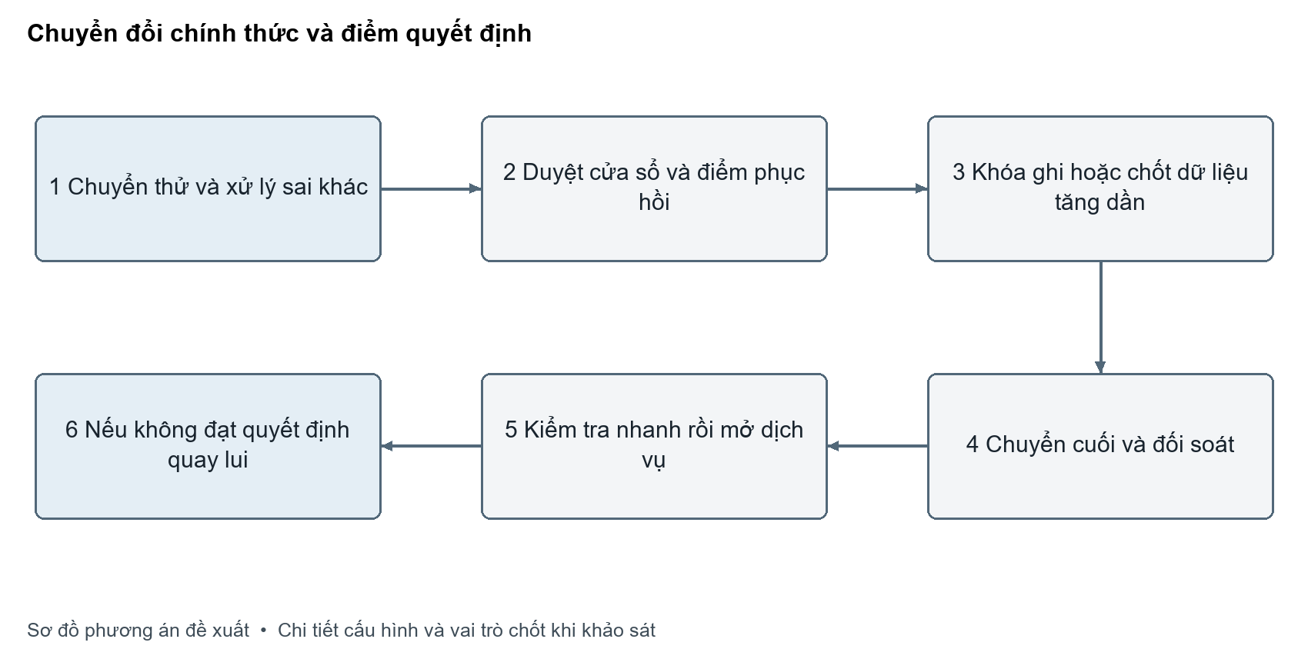
Hình 29 Chuyển đổi chính thức và điểm quyết định

II.6.9.2 Điều kiện dừng và rollback
Điều kiện go/no-go được định lượng trước, gồm lỗi 5xx/đăng nhập, sai lệch số lượng vượt dung sai, mất tệp trọng yếu, URL sai, lỗi phân quyền, smoke test không đạt, backup không kiểm chứng hoặc vượt cửa sổ. Khi xảy ra điều kiện dừng, người chỉ huy dừng ghi mới hoặc cô lập chức năng, bảo toàn log/bản sao, thông báo đầu mối và chuyển route/cấu hình cũ hoặc phục hồi theo runbook.
Rollback không đồng nghĩa tự động xóa dữ liệu đích. Nếu đích đã nhận nội dung mới, Chủ đầu tư quyết định bảo toàn, xuất ngược hoặc cô lập phần phát sinh; không ghi đè trạng thái mới bằng bản cũ khi chưa được phê duyệt. Trình tự phục hồi xác định phiên bản cơ sở dữ liệu, kho tệp, cấu hình, bảng URL và các phụ thuộc. Sau rollback, Nhà thầu xác minh tính nhất quán, chức năng trọng yếu và thông báo trạng thái dịch vụ.

II.6.9.3 Kiểm chứng RPO RTO
Nhà thầu tổ chức diễn tập sao lưu, phục hồi trước nghiệm thu để kiểm chứng RPO không quá 04 giờ và RTO không quá 04 giờ đối với dịch vụ trọng yếu theo HSYC. Kịch bản, dữ liệu và môi trường diễn tập được thống nhất với Chủ đầu tư; kết quả được ghi trong biên bản hoặc báo cáo xác nhận. Thử nghiệm có nguy cơ ảnh hưởng hệ thống đang vận hành được thực hiện sau khi phương án sao lưu, khôi phục được chấp thuận.

II.6.10 Hạng mục 25 Xác thực hai bước Authenticator

II.6.10.1 Bảng trường hợp sử dụng
Mã | Tác nhân | Điều kiện trước | Kết quả sau
UC25a — Kích hoạt 2FA | Người dùng; dịch vụ xác thực | Tài khoản hợp lệ, người dùng đã đăng nhập và xác thực lại theo chính sách | Secret được xác minh bằng OTP rồi mới bật; người dùng nhận thông báo hoàn tất
UC25b — Đăng nhập với 2FA | Người dùng; dịch vụ xác thực | Mật khẩu hợp lệ, 2FA đang bật, thời gian máy chủ được đồng bộ | Phiên/token chỉ được cấp sau OTP hợp lệ; lỗi được ghi nhận và áp dụng giới hạn thử
UC25c — Tắt 2FA | Người dùng | Tài khoản đang bật 2FA, xác thực lại bằng yếu tố được duyệt | 2FA tắt có audit; người dùng được thông báo
UC25d — Reset 2FA | Quản trị viên được ủy quyền; người dùng | Có ticket/lý do và xác minh danh tính theo quy trình | Secret cũ mất hiệu lực, phiên được xử lý theo chính sách, người dùng bắt buộc đăng ký lại

II.6.10.2 Vòng đời đăng ký và đăng nhập
Vòng đời gồm Chưa đăng ký → Đang thiết lập → Đã xác minh/chờ bật → Đang bật → Tạm khóa/cần reset → Đã tắt hoặc đăng ký lại. Secret chỉ có hiệu lực sau khi OTP được xác minh. QR setup là dữ liệu bí mật tạm thời; chỉ hiển thị cho đúng người dùng qua phiên đã xác thực, không cache công khai, không ghi log/analytics, không gửi email và không tái hiển thị sau khi hoàn tất.
1. Người dùng vào trang bảo mật và xác thực lại bằng mật khẩu hoặc yếu tố hiện có theo chính sách.
2. Dịch vụ sinh secret bằng bộ sinh số ngẫu nhiên mật mã, ràng buộc với issuer và định danh tài khoản, theo thuật toán/chu kỳ OTP đã thống nhất.
3. Dịch vụ trả QR enrollment và mã nhập tay một lần qua TLS; giao diện nhắc không chia sẻ mã.
4. Người dùng quét QR trong ứng dụng Authenticator và nhập OTP hiện tại. Máy chủ kiểm tra định dạng, khoảng lệch thời gian được duyệt, hạn mức, trạng thái đăng ký và sự gắn kết secret–tài khoản.
5. Chỉ khi OTP hợp lệ mới bật 2FA. Ghi actor, thời điểm và kết quả, không ghi OTP/secret; gửi thông báo thay đổi bảo mật.
6. Khi đăng nhập, sau mật khẩu đúng hệ thống giữ trạng thái xác thực tạm; nếu 2FA bật, chưa cấp phiên/token đầy đủ trước khi OTP đúng. OTP sai/hết hạn trả thông báo phù hợp, tăng bộ đếm và áp dụng throttle/khóa tạm theo chính sách.
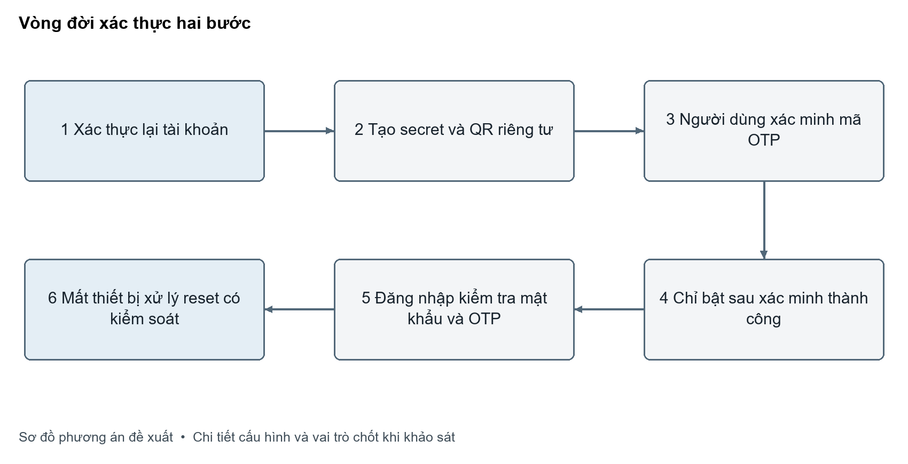
Hình 30 Vòng đời xác thực hai bước

II.6.10.3 Tắt, reset, mất thiết bị và khôi phục quyền
Người dùng tự tắt 2FA phải chứng minh yếu tố hiện có hoặc quy trình dự phòng được duyệt và xác thực lại; phiên web kéo dài không đủ làm căn cứ. Reset bởi quản trị viên là quyền đặc biệt, yêu cầu role chuyên biệt, lý do/ticket, xác minh danh tính theo quy trình Chủ đầu tư, audit chống sửa và thông báo người dùng qua kênh độc lập khi có thể. Nhân viên hỗ trợ không xem secret/OTP. Secret cũ bị vô hiệu ngay; người dùng buộc enrollment mới. Session/token hiện hữu bị thu hồi hoặc yêu cầu xác thực lại theo chính sách.
Khóa tài khoản, đổi đơn vị, thôi việc và thu hồi danh tính AD/SSO tuân theo quy trình quản lý danh tính, không được bỏ qua bằng reset 2FA. Tài khoản dịch vụ không tương tác chỉ có ngoại lệ được phê duyệt, giới hạn mạng/quyền và phương thức xác thực riêng.

II.6.10.4 Lưu trữ, lỗi và phân quyền
Nhà thầu bảo vệ secret bằng mã hóa có xác thực với khóa quản lý ngoài cơ sở dữ liệu, quyền giải mã tối thiểu và quy trình luân chuyển khóa; secret không xuất hiện trong API response ngoài bước enrollment, log, analytics, thông báo hay màn hình quản trị. Endpoint chỉ cho chủ tài khoản; reset quản trị yêu cầu quyền riêng và kiểm quyền phía server. OTP không được ghi log; thông báo lỗi không tiết lộ dữ liệu tài khoản cho người chưa xác thực.
Nhà thầu đồng bộ giờ máy chủ, giới hạn tốc độ theo tài khoản/IP, áp dụng retry hữu hạn và xử lý replay theo năng lực giao thức. Lỗi gồm OTP sai/hết hạn, lệch đồng hồ, đăng ký đồng thời, secret không tồn tại, quá số lần thử, mất thiết bị, mạng lỗi, CSRF/replay và reset trái quyền. Retry OTP là người dùng nhập mã kế tiếp; hệ thống không tự gửi lại mã cũ.

II.6.10.5 Nội dung kiểm tra đáp ứng
• QR đúng issuer/tài khoản; OTP hợp lệ bật thành công, OTP sai/hết hạn không bật.
• Tài khoản bật 2FA không nhận phiên đầy đủ nếu thiếu OTP; OTP đúng mới hoàn tất đăng nhập.
• Tắt 2FA thiếu yếu tố xác minh bị từ chối; tắt thành công có audit và thông báo.
• Role không đủ quyền không reset được; role được cấp phải nhập lý do/ticket; secret cũ mất hiệu lực, người dùng được yêu cầu enrollment mới.
• Gọi endpoint trực tiếp từ tài khoản khác, token hết hạn, CSRF, OTP vượt hạn mức; xác nhận server từ chối và secret không rò trong response/log/backup bị truy cập trái quyền.

II.6.11 Hạng mục 26 Sinh mã QR

II.6.11.1 Bảng trường hợp sử dụng
Mã | Tác nhân | Điều kiện trước | Kết quả sau
UC26a — QR enrollment | Người dùng đã xác thực; dịch vụ 2FA | Người dùng đang thiết lập 2FA; secret tạm còn hiệu lực | QR bí mật chỉ hiển thị trong phiên bảo vệ; quét thành công để nhập secret vào ứng dụng Authenticator
UC26b — QR nội dung | Người đọc công khai; dịch vụ nội dung | Tin/văn bản ở trạng thái được công khai, có URL canonical | QR chứa URL HTTPS canonical và quét tới đúng trang chi tiết

II.6.11.2 QR enrollment mang bí mật
QR enrollment chứa URI có secret. Nhà thầu cấp riêng theo phiên đã xác thực, qua TLS; không đặt secret trong URL công khai, cache proxy/CDN, log, analytics hoặc ảnh hỗ trợ. Làm mới QR phải vô hiệu secret cũ trước hoặc cùng giao dịch tạo secret mới. QR và mã nhập tay chỉ xuất hiện trong bước thiết lập; sau khi bật 2FA, hệ thống không tái hiện lại. Hạn chế lưu ở browser storage và chặn nhúng chéo nguồn.
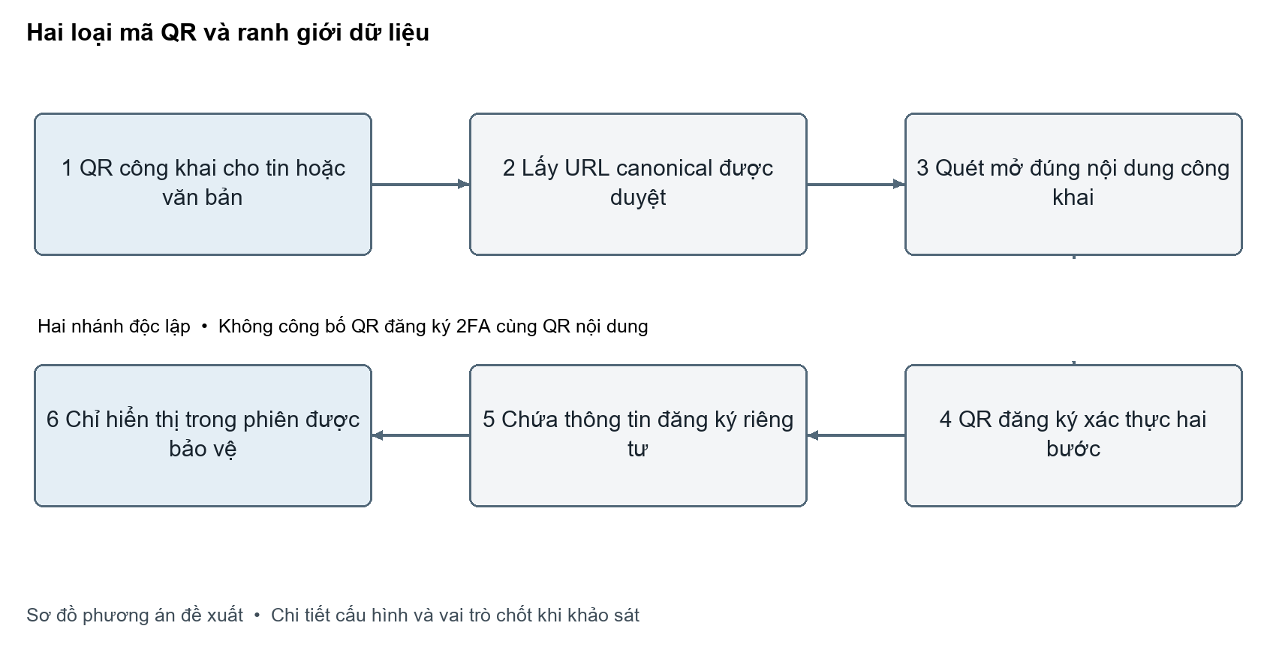
Hình 31 Hai loại mã QR và ranh giới dữ liệu

II.6.11.3 QR nội dung công khai
QR tin/văn bản chỉ mã hóa URL HTTPS canonical; không mang ID nhạy cảm, access token, dữ liệu cá nhân hay URL chưa chuẩn hóa. Dịch vụ lấy URL từ cấu hình domain tin cậy và nội dung đã xuất bản; bản nháp/ẩn không phát QR công khai. Nếu URL thay đổi, ánh xạ URL cũ vẫn cho phép QR đã in hoạt động. Ảnh QR công khai có thể cache theo phiên bản URL; khi URL đổi, cache được vô hiệu.
QR hỗ trợ truy cập nội dung tương ứng và đáp ứng yêu cầu chức năng tại HSYC. Kiểm tra việc tạo và quét mã bằng phương tiện phù hợp trong kế hoạch kiểm tra chung.

II.6.12 Hạng mục 27 Sao lưu tự động, tải và phục hồi

II.6.12.1 Bảng trường hợp sử dụng
Mã | Tác nhân | Điều kiện trước | Kết quả sau
UC27a — Sao lưu thủ công | Quản trị viên backup | Role hợp lệ, đích lưu còn dung lượng, nguồn sẵn sàng | Job có mã, trạng thái, thời gian, checksum và vị trí lưu
UC27b — Sao lưu theo lịch | Scheduler; DBA | Lịch/retention/phạm vi đã phê duyệt; tài khoản dịch vụ có quyền tối thiểu | Backup nhất quán chạy theo lịch, cảnh báo khi lỗi, không nhân đôi job
UC27c — Tải bản sao | Quản trị viên được phép | File đã xác nhận integrity, quyền tải hợp lệ | File truyền an toàn, có audit và không lộ đường dẫn nội bộ
UC27d — Khôi phục/diễn tập | DBA và người phê duyệt | Có backup kiểm tra được, môi trường phục hồi và runbook | Dữ liệu/dịch vụ được phục hồi, ghi thời gian/sai khác để đo RPO/RTO

II.6.12.2 Phạm vi và lịch backup
Backup bao phủ nhất quán cơ sở dữ liệu, tệp upload/media, cấu hình ứng dụng, cấu hình tích hợp và thành phần cần thiết để phục hồi. Secret/khóa được quản lý theo cơ chế lưu giữ riêng được Chủ đầu tư cho phép, không đóng gói thiếu bảo vệ trong cùng bản sao. DBA và Chủ đầu tư duyệt phương án full/differential/log hoặc snapshot tương đương, lịch, cửa sổ, retention, vùng lưu, mã hóa, khóa, người nhận cảnh báo và dung lượng.
Lịch đáp ứng RPO ≤4 giờ; phép tính tính cả thời gian tạo bản sao, kiểm integrity, sao chép sang vùng lưu, độ trễ và xác nhận hoàn tất. Mỗi job ghi RunId, loại backup, nguồn, thời gian bắt đầu/kết thúc, điểm khôi phục DB, kích thước, checksum, vị trí, phiên bản cấu hình, trạng thái, lỗi và số lần thử. DB và tệp được chụp nhất quán để tránh lệch thời điểm. Bản sao chỉ mang trạng thái “đã xác nhận” sau khi kiểm tra integrity và hoàn thành sao chép tới vùng được duyệt.
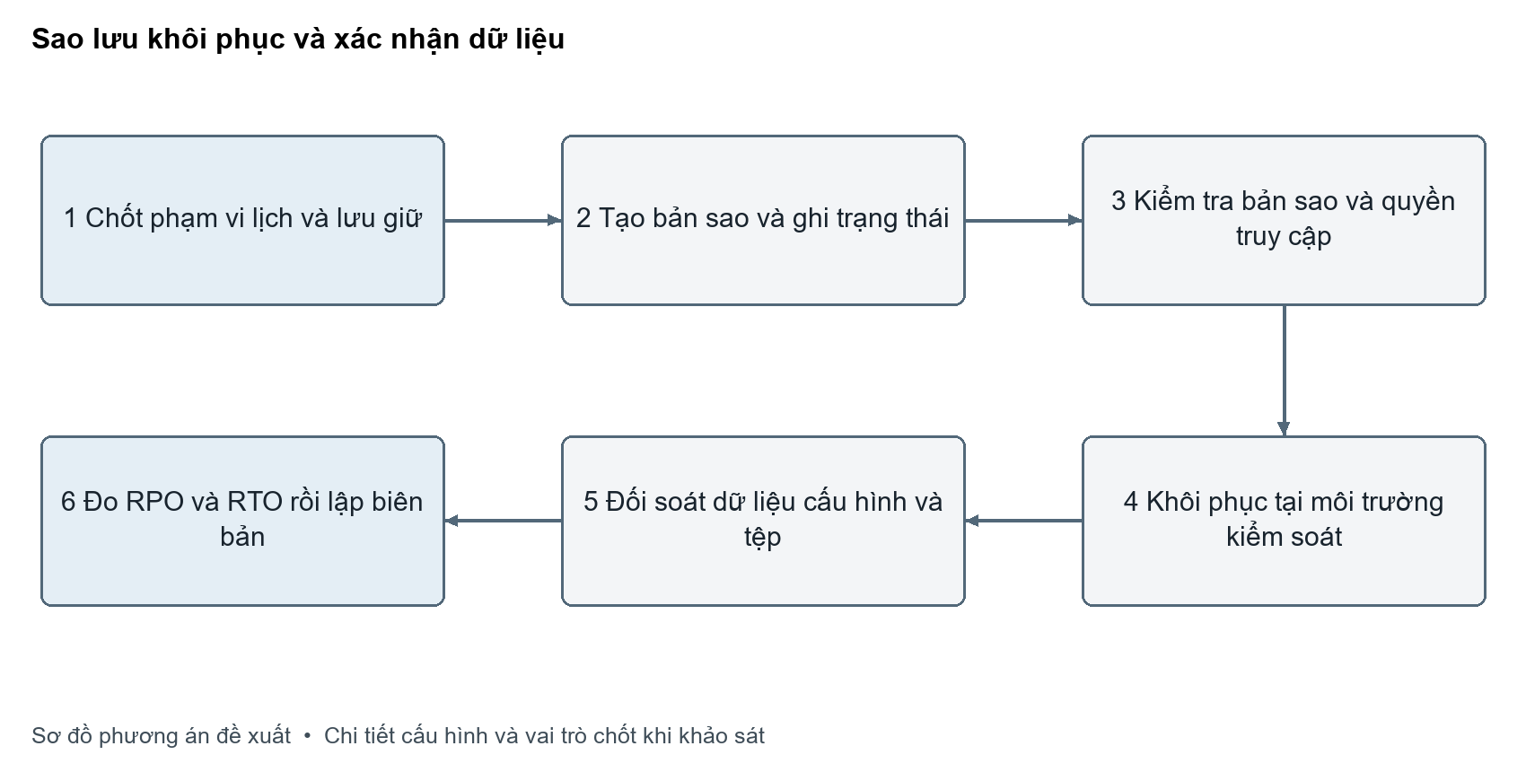
Hình 32 Sao lưu khôi phục và xác nhận dữ liệu

II.6.12.3 Retry, retention và quyền tải
Scheduler chống chạy trùng cùng cửa sổ bằng lease/khóa; có timeout, retry backoff hữu hạn và không ghi đè bản hợp lệ bằng bản lỗi. Nếu thất bại cuối, phát cảnh báo và cho phép vận hành chạy lại có mã tương quan/lý do. Retention chỉ xóa bản cũ sau khi xác nhận còn chuỗi bản sao đủ khôi phục; thao tác xóa có audit và không xóa bản cuối cùng có thể dùng.
Tách quyền tạo, xem metadata, tải, xóa và restore. Download kiểm tra đường dẫn chuẩn trong vùng cho phép, quyền người dùng, loại file, kích thước và audit; từ chối path traversal. File backup được mã hóa khi lưu, truyền qua kênh an toàn, giới hạn thời gian liên kết và không đặt trong thư mục web công khai. Không để lộ tên người dùng/đường dẫn nội bộ không cần thiết.

II.6.12.4 Khôi phục và diễn tập
Quy trình khôi phục xác định môi trường, thứ tự phục hồi dữ liệu, tệp, cấu hình và dịch vụ phù hợp hệ thống. Nhà thầu thực hiện theo phương án thống nhất với Chủ đầu tư, kiểm tra khả năng sử dụng sau phục hồi và bảo đảm an toàn dữ liệu.
Nhà thầu tổ chức diễn tập sao lưu, phục hồi trước nghiệm thu để kiểm chứng RPO không quá 04 giờ và RTO không quá 04 giờ đối với dịch vụ trọng yếu theo HSYC. Kịch bản, dữ liệu và môi trường diễn tập được thống nhất với Chủ đầu tư; kết quả được ghi trong biên bản hoặc báo cáo xác nhận. Thử nghiệm có nguy cơ ảnh hưởng hệ thống đang vận hành được thực hiện sau khi phương án sao lưu, khôi phục được chấp thuận.

II.6.12.5 Nội dung kiểm tra đáp ứng
Kiểm tra sao lưu thủ công, sao lưu theo lịch, danh sách và tải bản sao theo HSYC. Việc phục hồi và kiểm chứng RPO/RTO thực hiện theo phương án diễn tập chung đã thống nhất. Kết quả ghi nhận trong biên bản hoặc báo cáo kiểm tra chung.

II.6.13 Hạng mục 28 Cảnh báo hệ thống và thông báo nội bộ

II.6.13.1 Bảng trường hợp sử dụng
Mã | Tác nhân | Điều kiện trước | Kết quả sau
UC28a — Nhận sự kiện hệ thống | Dịch vụ ứng dụng/giám sát | Event schema, severity, ngưỡng và chính sách log được cấu hình | Sự kiện được phân loại, gắn correlation ID và lưu trạng thái an toàn
UC28b — Gửi cảnh báo | Bộ đánh giá; worker email | Sự kiện qua ngưỡng, có người nhận/relay được duyệt | Thông báo nội bộ/email được gửi hoặc retry/dead-letter có kiểm soát
UC28c — Xử lý thông báo | Quản trị viên/nhân viên vận hành | Người dùng có quyền xem/nhận việc | Cảnh báo được xác nhận, gán, đóng kèm ghi chú; log gốc được giữ

II.6.13.2 Danh mục sự kiện và dữ liệu cảnh báo
Nhà thầu thiết kế event catalog gồm lỗi API theo endpoint/nhóm lỗi; dịch vụ phụ thuộc mất kết nối; backup lỗi/không hoàn tất đúng lịch; đăng nhập thất bại vượt ngưỡng; đăng nhập bất thường theo chính sách; thay đổi/reset 2FA; thay đổi cấu hình/role; dung lượng gần ngưỡng; thông báo nội bộ do người có quyền tạo. Mức độ gồm thông tin, cảnh báo, nghiêm trọng; mỗi mức có ngưỡng, người nhận, thời gian gộp và thời gian phản hồi được Chủ đầu tư duyệt.
Sự kiện tối thiểu có EventId, CorrelationId, EventType, Severity, timestamp UTC và thời gian hiển thị, nguồn dịch vụ, đối tượng đã che dữ liệu nhạy cảm, mã lỗi, số lần, ngữ cảnh an toàn, trạng thái gửi và liên kết runbook. Không lưu password, OTP, secret, bearer token, request body nhạy cảm hoặc dữ liệu cá nhân quá nhu cầu. Nhật ký bảo vệ khỏi sửa/xóa trái quyền; quyền xem cảnh báo không tự cấp quyền xử lý nguồn sự kiện.

II.6.13.3 Luồng tiếp nhận, dedup, gửi và retry
1. Ứng dụng phát sự kiện có schema/phiên bản, severity và correlation ID. Middleware ghi trạng thái lỗi/metric, loại trừ lỗi xác thực thông thường khỏi mức nghiêm trọng theo chính sách.
2. Bộ đánh giá áp ngưỡng theo cửa sổ thời gian. Các lỗi cùng service/endpoint/error code được gom thay vì gửi một thư cho mỗi request; ngưỡng cụ thể do vận hành phê duyệt.
3. Khóa dedup dựa trên loại sự kiện, dịch vụ, đối tượng chuẩn hóa và cửa sổ thời gian. Sự kiện lặp tăng bộ đếm và cập nhật LastSeen; chỉ gửi lại sau cooldown hoặc khi mức nghiêm trọng tăng. Không gộp sự kiện của các tài khoản khác nhau nếu làm mất thông tin điều tra.
4. Tạo thông báo nội bộ và đưa email vào outbox/hàng đợi bền vững. Trạng thái gồm pending, sending, sent, retryable failure, terminal failure, suppressed/deduplicated; lưu mã nhà cung cấp khi được phép.
5. Worker gửi qua relay được cấp, có timeout và retry lỗi tạm thời theo backoff có jitter. Địa chỉ sai/lỗi vĩnh viễn chuyển dead-letter; không retry vô hạn. Idempotency key hạn chế gửi trùng; nếu không rõ trạng thái gửi, kiểm tra nhà cung cấp trước khi phát lại.
6. Người có quyền xem, xác nhận tiếp nhận, gán người xử lý và đóng cảnh báo kèm ghi chú. Đóng không xóa log gốc; sự kiện tái diễn sau khi đóng tạo cảnh báo mới có liên kết.
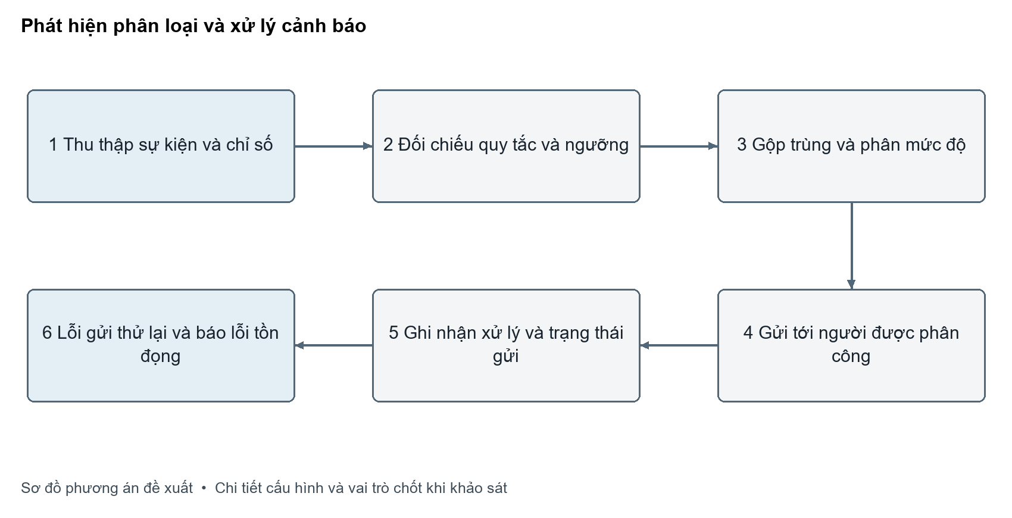
Hình 33 Phát hiện phân loại và xử lý cảnh báo

II.6.13.4 Phát hiện bất thường và giảm cảnh báo giả
Ngưỡng được cấu hình theo tài khoản/IP/thời gian và chính sách bảo vệ dữ liệu. Tình huống mẫu gồm nhiều lần đăng nhập sai, đăng nhập sau chuỗi thất bại, thay đổi nguồn bất thường hoặc reset 2FA. Địa chỉ IP mới không tự được coi là xâm nhập; đánh giá NAT/VPN, tài khoản dùng chung và tỷ lệ cảnh báo giả trước khi kích hoạt. Không tiết lộ quy tắc phát hiện cho người chưa xác thực. Khóa/tạm khóa tài khoản phối hợp quy trình quản lý danh tính và có phương án mở khóa kiểm soát.

II.6.13.5 Hàng đợi, bảo mật và nghiệm thu
Hàng đợi có giới hạn tuổi/lưu lượng, backpressure và cảnh báo backlog. Relay lỗi không chặn API công khai và không làm mất outbox. Retry không áp dụng cho lỗi cấu hình vĩnh viễn. Email chỉ chứa dữ liệu tối thiểu và link tới màn hình cần xác thực; không đính kèm secret/log nhạy cảm. SMTP/API key nằm trong kho secret, người sửa ngưỡng/người nhận bị giới hạn; mọi thay đổi có audit.
Kiểm tra thông báo nội bộ, cấu hình email và cảnh báo lỗi API, đăng nhập bất thường theo phạm vi HSYC; thông số cảnh báo được thống nhất khi cấu hình. Kết quả tổng hợp trong báo cáo kiểm tra chung.

II.6.14 Quan hệ với tải, sẵn sàng và vận hành
Kiểm thử hiệu năng cho các phân hệ này được thực hiện trong đợt kiểm thử tải chung theo HSYC, với 500 phiên công khai đồng thời, 84 phiên hoạt động và các nhóm tác vụ quy định.
Lịch chuyển đổi, sao lưu và vận hành các tác vụ nền được cấu hình phù hợp điều kiện triển khai và yêu cầu hiệu năng của HSYC.
Nhà thầu bảo đảm độ sẵn sàng dịch vụ công khai tối thiểu 99,9% theo tháng, không tính thời gian bảo trì có kế hoạch đã thông báo, và cấu hình giám sát phục vụ vận hành theo HSYC. Cách theo dõi, tổng hợp kết quả được thống nhất trong kế hoạch vận hành.

II.6.15 Sản phẩm bàn giao và kết quả kiểm tra
Phạm vi | Sản phẩm bàn giao | Chủ thể xác nhận
Tin, văn bản, Bộ trưởng, Đảng bộ, media | Dữ liệu sau chuyển đổi và báo cáo kết quả trong phạm vi HSYC. | Đại diện các bên tham gia theo kế hoạch bàn giao.
URL và cutover | Danh sách ánh xạ URL và kết quả chuyển đổi theo phạm vi thống nhất. | Đại diện các bên tham gia theo kế hoạch bàn giao.
2FA và QR | Chức năng được triển khai, hướng dẫn sử dụng và kết quả kiểm tra theo HSYC. | Đại diện các bên tham gia theo kế hoạch bàn giao.
Backup/restore | Hướng dẫn sao lưu, khôi phục và kết quả diễn tập RPO/RTO theo HSYC. | Đại diện các bên tham gia theo kế hoạch bàn giao.
Cảnh báo | Cấu hình cảnh báo, hướng dẫn vận hành và kết quả kiểm tra theo HSYC. | Đại diện các bên tham gia theo kế hoạch bàn giao.

Danh mục bàn giao và kết quả kiểm tra được tổng hợp theo HSYC và hợp đồng. Biên bản hoặc báo cáo có xác nhận của các bên là căn cứ ghi nhận kết quả; nội dung chưa đạt được khắc phục và kiểm tra lại.

II.6.16 Cơ sở yêu cầu
Phương án này đáp ứng các hạng mục chuyển đổi tin tức, văn bản, Chuyên trang Bộ trưởng, Đảng bộ Bộ Nội vụ, đa phương tiện và URL cũ; các hạng mục 2FA, QR, backup tự động và cảnh báo hệ thống trong Hồ sơ yêu cầu. Phạm vi tích hợp dữ liệu được xác định giữa Cổng thông tin điện tử Bộ Nội vụ và Cổng thông tin điện tử Bộ Lao động – Thương binh và Xã hội. Phần sao lưu/phục hồi bám mục tiêu RPO/RTO không quá 04 giờ cho dịch vụ trọng yếu; phương án hiệu năng và sẵn sàng bám chỉ tiêu 500 phiên công khai, 84 phiên động và uptime 99,9% theo tháng. Các chi tiết schema, ngưỡng cảnh báo, lịch backup, thời hạn lưu, ma trận quyền và điểm cutover sẽ được Nhà thầu trình Chủ đầu tư phê duyệt trong thiết kế chi tiết trước triển khai.

III PHƯƠNG ÁN BỐ TRÍ NHÂN SỰ VÀ KẾ HOẠCH TRIỂN KHAI

III.1 Mục tiêu và nguyên tắc tổ chức
Nhà thầu tổ chức nâng cấp Cổng, cài đặt/triển khai, đào tạo và chuyển giao trên hạ tầng, nền tảng do Chủ đầu tư bố trí. Hoạt động được chia theo nhóm chức năng; yêu cầu, thiết kế và tiêu chí nghiệm thu được thống nhất trước khi phát triển. Nhà thầu sao lưu và chuyển đổi thử trước khi chuyển đổi chính thức, bảo mật dữ liệu và chỉ truy cập hệ thống trong phạm vi quyền được cấp.
Kế hoạch dưới đây được lập theo mốc hoàn thành tối đa 30 ngày lịch từ ngày hợp đồng có hiệu lực đến nghiệm thu tổng thể. Các luồng công việc có thể thực hiện song song khi phụ thuộc đầu vào đã sẵn sàng. Quản lý triển khai duy trì lịch chi tiết, theo dõi đường găng, phụ thuộc dữ liệu/hạ tầng, rủi ro và quyết định cần Chủ đầu tư xác nhận.

III.2 Kế hoạch triển khai 30 ngày và cổng kiểm soát
Thời gian | Công việc chính | Đầu ra và cổng kiểm soát
Ngày 1–2 | Khởi động; thống nhất đầu mối, lịch, môi trường, quyền truy cập, yêu cầu và quy trình thay đổi. | Biên bản khởi động, lịch, danh sách đầu vào. G1: xác nhận phạm vi và đầu mối.
Ngày 2–5 | Khảo sát nội dung, phân hệ, quyền, tích hợp, hạ tầng, dữ liệu mẫu và URL. | Biên bản khảo sát, danh mục nguồn/phụ thuộc. G2: xác nhận mẫu dữ liệu và môi trường.
Ngày 4–8 | Phân tích; thiết kế giao diện, kiến trúc, cấu hình; ánh xạ dữ liệu; lập kế hoạch kiểm thử, ATTT, backup và rollback. | Hồ sơ phân tích/thiết kế, ma trận truy vết, kế hoạch test/chuyển đổi. G3: phê duyệt thiết kế trước khi hoàn thiện bản dựng.
Ngày 7–18 | Phát triển/nâng cấp, cấu hình và tích hợp theo thông số được cấp. | Bản dựng, nhật ký thay đổi/lỗi. G4: bản dựng đạt kiểm thử nội bộ.
Ngày 13–21 | Sao lưu, chuyển đổi thử và đối soát sáu nhóm dữ liệu; hiệu chỉnh mapping theo quyết định nghiệp vụ. | Biên bản thử, báo cáo số liệu/lỗi, bảng URL. G5: xác nhận phương án chuyển chính thức.
Ngày 19–24 | Kiểm thử chức năng, tích hợp, phân quyền, hiệu năng, ATTT, sao lưu/phục hồi; sửa và chạy lại. | Báo cáo kiểm thử, kết quả khắc phục và kiểm tra lại. G6: thống nhất kết quả và tồn tại.
Ngày 23–26 | Cài đặt trên hạ tầng Chủ đầu tư; kiểm thử nghiệm thu; chuyển đổi cuối sau khi được chấp thuận. | Biên bản cài đặt/chuyển đổi, đối soát, vận hành thử. G7: xác nhận sẵn sàng nghiệm thu.
Ngày 25–28 | Đào tạo, hướng dẫn và bàn giao tài liệu. | Danh sách tham dự, tài liệu và biên bản đào tạo.
Ngày 28–30 | Khắc phục, kiểm thử lại, bàn giao và nghiệm thu tổng thể. | Báo cáo cuối, biên bản bàn giao/nghiệm thu. G8: nghiệm thu khi các yêu cầu đạt.

Tại mỗi cổng, Nhà thầu trình đầu ra, nêu rõ việc đã hoàn tất, phụ thuộc còn mở, lỗi/tồn tại, người chịu trách nhiệm và hạn xử lý. Chuyển giai đoạn chính thức sau khi đầu mối có thẩm quyền xác nhận kết quả theo tiêu chí đã thống nhất.

III.3 Nhân lực theo vai trò
Nhà thầu bố trí nhân lực phù hợp cho khảo sát, phân tích, thiết kế, phát triển, kiểm thử, an toàn thông tin, chuyển đổi dữ liệu, đào tạo và triển khai. Bảng dưới mô tả các vai trò và đầu ra; thành viên cụ thể được phân công trong kế hoạch nhân sự dự án, không thay thế bằng thông tin chức danh/kinh nghiệm chưa được xác nhận.
Vai trò | Trách nhiệm | Đầu ra và phối hợp
Quản lý triển khai | Quản lý tiến độ, rủi ro, phiên bản, biên bản, cổng quyết định và liên lạc hai bên. | Lịch, báo cáo, danh sách vấn đề/đầu mối cần xác nhận.
Khảo sát và phân tích nghiệp vụ | Thu thập quy trình, chức năng, quyền, dữ liệu, tích hợp và tiêu chí nghiệm thu. | Biên bản khảo sát, yêu cầu, ma trận truy vết.
Thiết kế giải pháp | Thiết kế kiến trúc, giao diện, dịch vụ, dữ liệu, phân quyền, mạng và triển khai. | Tài liệu thiết kế, mô hình dữ liệu, điểm tích hợp.
Phát triển ứng dụng | Nâng cấp chức năng/giao diện, cấu hình, tích hợp và sửa lỗi trong phạm vi. | Bản dựng, mã nguồn phần tự phát triển, nhật ký thay đổi.
Chuyển đổi dữ liệu | Lập mapping, trích xuất/nạp, quản lý tệp/URL, đối soát và chuẩn bị rollback. | Báo cáo chuyển đổi, danh sách ngoại lệ, bằng chứng khôi phục.
Kiểm thử | Xây kịch bản chức năng, tích hợp, phân quyền, hiệu năng, dữ liệu và retest. | Kịch bản, bằng chứng pass/fail, báo cáo lỗi.
An toàn thông tin/vận hành | Rà soát quyền, nhật ký, ATTT, backup/restore, giám sát và ứng cứu. | Checklist, kết quả phục hồi, hướng dẫn vận hành.
Đào tạo/chuyển giao | Chuẩn bị tài liệu và tổ chức hướng dẫn hai nhóm học viên. | Tài liệu, danh sách tham dự, biên bản đào tạo.

Nhân sự có thể kiêm nhiệm khi Nhà thầu bố trí đủ năng lực và việc kiêm nhiệm không ảnh hưởng tiến độ/chất lượng. Nhà thầu quản lý phân công và bàn giao công việc khi có thay đổi nhân lực; thông báo đầu mối Chủ đầu tư và duy trì liên tục trách nhiệm dự án.

III.4 Khảo sát, thiết kế, phát triển và kiểm thử
Khảo sát ghi nhận cấu trúc nội dung/phân hệ, quy trình biên tập và xuất bản, tài khoản/nhóm quyền, nền tảng, dữ liệu, tích hợp và kết nối hiện có. Nhà thầu xác định đầu vào, quyền truy cập, môi trường và đầu mối cần thiết; lập biên bản các nội dung đã thống nhất và vấn đề cần phối hợp. Kết nối Active Directory, LGSP/API, chữ ký số và EMC được triển khai theo thông số, quyền truy cập, dữ liệu trao đổi và đầu mối được Chủ đầu tư xác nhận.
Thiết kế theo kiến trúc, công nghệ và chức năng đã thống nhất. Mỗi yêu cầu được truy vết tới giải pháp, bản dựng, kịch bản thử và đầu ra nghiệm thu. Sai khác hoặc ngoại lệ được báo cáo, đánh giá tác động và xử lý theo quy trình thay đổi.
Nhà thầu phối hợp Chủ đầu tư kiểm tra chức năng, tính năng kỹ thuật, dữ liệu chuyển đổi, tích hợp, phân quyền, hiệu năng, an toàn thông tin, sao lưu và phục hồi theo Mục 1, Mục 3 Chương IV HSYC và phạm vi hợp đồng. Phương pháp, dữ liệu, môi trường và lịch kiểm tra được thống nhất trong kế hoạch nghiệm thu. Kết quả được tổng hợp trong biên bản hoặc báo cáo có xác nhận của các bên; nội dung chưa đạt được khắc phục và kiểm tra lại.

III.5 Kiểm thử tải, cấu hình và nghiệm thu
Kịch bản tải gồm truy cập trang chủ, tìm kiếm, xem tin bài/văn bản, tải tệp và thao tác quản trị. Mức tải tối thiểu 500 lượt truy cập đồng thời, trong đó ít nhất 84 phiên/người dùng hoạt động đồng thời. Thời gian phản hồi tác vụ thông thường trung bình dưới 2,5 giây, chậm nhất dưới 30 giây; tương tác trực tiếp mục tiêu không quá 0,6 giây khi điều kiện mạng và tải cho phép. Tác vụ dài hiển thị trạng thái xử lý.
Trong tải danh định, CPU trung bình từng nút không quá 75%, không có swap kéo dài và còn ít nhất 25% dư địa tài nguyên. Báo cáo ghi kịch bản, tải thực đạt, điều kiện môi trường, số liệu theo nút, lỗi và ngoại lệ nếu mạng ảnh hưởng phép đo.
Quy mô hạ tầng tối thiểu gồm 13 VM, tổng 76 vCPU/216 GB RAM: 2 Front-end ReactJS; 2 .NET API/Services; 2 Portal Core/SharePoint; 2 DB HA; 1 Search/Index; 2 File/Object; 1 Log collector/Monitoring; 1 Backup/DR Repository. Tổng OS/System disk 2.700 GB, data/storage 16,5 TB vật lý/logic gồm dữ liệu nhân bản và backup. Cấu hình chi tiết được đối chiếu với tài nguyên Chủ đầu tư cấp trước cài đặt. Nhà thầu đo kiểm trên bản hoàn thiện và chứng minh đáp ứng tải trước nghiệm thu.
Độ sẵn sàng dịch vụ công khai tối thiểu 99,9% theo tháng, không tính bảo trì có kế hoạch đã thông báo. Phương án DR xác định RPO không quá 04 giờ, RTO không quá 04 giờ cho dịch vụ trọng yếu và được diễn tập trước nghiệm thu. RTO khôi phục dịch vụ được quản lý độc lập với thời hạn 08/40 giờ hành chính khắc phục lỗi phần mềm.
Kiểm thử nội bộ được thực hiện tại môi trường Nhà thầu; tích hợp, nghiệm thu và vận hành thử được thực hiện trên hạ tầng do Chủ đầu tư bố trí. Thử nghiệm có nguy cơ ảnh hưởng hệ thống đang chạy phải có kế hoạch backup/restore được chấp thuận. Kết quả được ghi biên bản/báo cáo có xác nhận của các bên.

III.6 Chuyển đổi dữ liệu và URL
Phạm vi chuyển đổi gồm sáu nhóm: tin tức; văn bản; Chuyên trang Bộ trưởng; Đảng bộ Bộ Nội vụ; đa phương tiện; URL cũ sang URL mới. Nhà thầu cùng Chủ đầu tư kiểm kê dữ liệu, xác định schema, trạng thái, quan hệ, tệp và số lượng trước khi chốt mapping.
Mỗi nhóm thực hiện theo chu trình: chốt nguồn/trường/quy tắc chuẩn hóa/trạng thái; sao lưu và kiểm tra bản sao; chuyển thử; báo cáo số đọc được, nạp thành công, lỗi/trùng/thiếu; lấy mẫu đối chiếu trường trọng yếu, ngày tháng và tệp; ghi ngoại lệ và quyết định xử lý; chỉ chuyển đổi chính sau khi được xác nhận. Sai khác không bị tự loại bỏ. Với URL, Nhà thầu lập bảng URL cũ–nội dung–URL mới, kiểm tra đích và vòng lặp. Lưu cấu hình cũ và bản sao lưu trước khi thay đổi; nếu vượt điều kiện dừng đã thống nhất, khôi phục cấu hình/dữ liệu, kiểm tra dịch vụ và lập kế hoạch chạy lại.

III.7 Quản lý chất lượng, rủi ro và phối hợp
Quản lý triển khai duy trì sổ rủi ro/vấn đề gồm mô tả, xác suất/ảnh hưởng, chủ sở hữu, biện pháp giảm thiểu, hạn xử lý và trạng thái. Rủi ro chính được theo dõi gồm chậm cấp môi trường/quyền, thiếu danh mục hoặc dữ liệu mẫu, chất lượng tệp, tích hợp phụ thuộc bên ngoài, xung đột dữ liệu, dung lượng và lịch thay đổi.
Thay đổi ảnh hưởng phạm vi, tiến độ, dữ liệu, bảo mật, kiến trúc hoặc tải được ghi yêu cầu thay đổi; đánh giá tác động, phương án, chi phí/thời gian nếu có và phê duyệt trước thực hiện. Nhà thầu họp tiến độ định kỳ, phát hành biên bản, duy trì danh sách quyết định mở và cập nhật kế hoạch theo kết quả cổng kiểm soát.

III.8 Sản phẩm bàn giao
Nhà thầu bàn giao bộ cài đặt; mã nguồn phần tự phát triển trong phạm vi quyền; cấu hình/mã triển khai; hướng dẫn biên dịch, cài đặt, quản trị, vận hành và sử dụng; tài liệu khảo sát–phân tích–thiết kế; tài liệu đào tạo; hồ sơ chuyển đổi/đối soát và URL; cấu trúc dữ liệu; tài khoản quản trị bàn giao an toàn; hướng dẫn sao lưu/khôi phục; biên bản kiểm thử/nghiệm thu; danh sách đầu mối hỗ trợ.

IV PHƯƠNG ÁN ĐÀO TẠO CHUYỂN GIAO CÔNG NGHỆ
Đối với thành phần có sẵn hoặc của bên thứ ba, Nhà thầu kê khai chủ thể quyền, phiên bản, giấy phép, thời hạn, phạm vi và hạn chế sử dụng. Việc bàn giao thực hiện theo quyền hợp pháp, phạm vi hợp đồng và quy định của Chủ đầu tư. Hồ sơ bàn giao có danh mục, phiên bản, ngày bàn giao, người nhận và xác nhận tiếp nhận.

IV.1 Mục tiêu và đối tượng
Nhà thầu tổ chức đào tạo tập trung tại địa điểm do Chủ đầu tư bố trí, kết hợp tài liệu hướng dẫn và thực hành trên môi trường được cấp. Mục tiêu là giúp quản trị viên vận hành, phân quyền, sao lưu/khôi phục; giúp biên tập viên nhập, cập nhật, duyệt, xuất bản và quản lý nội dung theo quyền.

IV.2 Quy mô đào tạo
Nhóm học viên | Đợt/lớp | Thời lượng | Giảng viên | Máy tính | Học viên
Quản trị hệ thống | 01 đợt / 01 lớp | 01 ngày | 01 giảng viên chính, 0 phụ | 03 máy | 05 học viên
Biên tập viên | 01 đợt / 01 lớp | 02 ngày | 01 giảng viên chính, 0 phụ | 05 máy | 05 học viên

IV.3 Nội dung và phương pháp
Lớp quản trị hệ thống: cấu hình môi trường; tài khoản, vai trò và quyền; vận hành thường nhật; kiểm tra dịch vụ và nhật ký; sao lưu, kiểm tra bản sao và khôi phục; quản lý thay đổi; tiếp nhận sự cố và liên hệ hỗ trợ. Học viên thực hành thao tác trên môi trường đào tạo, không tác động trực tiếp môi trường sản xuất nếu chưa được cho phép.
Lớp biên tập viên: đăng nhập và quyền; nhập/sửa nội dung; quản lý danh mục, ảnh và tệp; quy trình duyệt/xuất bản; xử lý URL/liên kết; kiểm tra hiển thị; tìm kiếm và quản lý nội dung theo vai trò. Bài thực hành gồm tình huống hợp lệ, thiếu trường, tệp không phù hợp và nội dung chờ duyệt.
Nhà thầu chuẩn bị giáo trình, dữ liệu thực hành, hướng dẫn thao tác, bài tập, danh sách tham dự và phiếu ghi nhận câu hỏi. Giảng viên trình bày, thao tác mẫu, hướng dẫn học viên thực hành và giải đáp. Tài liệu được bàn giao bản điện tử theo định dạng thống nhất.

IV.4 Đánh giá và hồ sơ chuyển giao
Kết thúc từng lớp, Nhà thầu kiểm tra hoàn thành bài thực hành, ghi nhận nội dung cần hướng dẫn bổ sung và thu ý kiến. Hồ sơ gồm chương trình, tài liệu, danh sách học viên/giảng viên, thời gian, kết quả thực hành, câu hỏi/tồn tại và biên bản đào tạo. Nhà thầu bàn giao hướng dẫn quản trị, vận hành, sử dụng, cài đặt/triển khai, backup/restore, xử lý lỗi thường gặp và đầu mối hỗ trợ.

V PHƯƠNG ÁN BẢO HÀNH BẢO TRÌ

V.1 Thời hạn và phạm vi
Nhà thầu cung cấp bảo hành và hỗ trợ phần mềm trong 12 tháng (01 năm) kể từ ngày nghiệm thu đưa vào sử dụng. Trong thời hạn này, Nhà thầu miễn phí khắc phục lỗi/ khiếm khuyết của phần mềm và sản phẩm do mình cung cấp thuộc phạm vi hợp đồng, đồng thời thực hiện hỗ trợ và bảo trì theo yêu cầu. Các tùy chỉnh/cấu hình thuộc phạm vi hợp đồng được thực hiện theo thống nhất bằng văn bản, không thu thêm chi phí. Yêu cầu bổ sung chức năng/quy trình/khối lượng ngoài hợp đồng được xác định phạm vi, thời gian và chi phí riêng, chỉ thực hiện sau khi được chấp thuận và hoàn tất thủ tục hợp đồng.
Chi phí bảo hành, bảo trì và hỗ trợ kỹ thuật trong thời gian bảo hành được tính trong giá dự thầu và giá hợp đồng. Địa điểm bảo hành là hệ thống Cổng thông tin điện tử Bộ Nội vụ trên hạ tầng do Chủ đầu tư bố trí tại Bộ Nội vụ.

V.2 Tiếp nhận và xử lý sự cố
Nhà thầu cung cấp trước khi bàn giao đầu mối tiếp nhận, số điện thoại đường dây nóng, email và quy trình phân loại/xử lý sự cố. Thông báo được tiếp nhận 24/7; mọi ticket ghi thời điểm tiếp nhận, người báo, dịch vụ ảnh hưởng, mức độ, phạm vi tác động, thông tin liên lạc, người xử lý, nguyên nhân, biện pháp, thời điểm phục hồi và kết quả.
Mức lỗi | Tiêu chí | Thời hạn khắc phục
Lỗi đơn giản | Không cần chỉnh sửa kiến trúc hệ thống hoặc thiết kế cơ sở dữ liệu. | Không quá 08 giờ hành chính kể từ khi nhận thông báo.
Lỗi phức tạp | Bắt buộc chỉnh sửa kiến trúc hệ thống hoặc thiết kế cơ sở dữ liệu. | Không quá 40 giờ hành chính kể từ khi nhận thông báo.

Giờ hành chính được tính từ 08:00–12:00 và 13:00–17:00 các ngày làm việc của Chủ đầu tư, không gồm ngày nghỉ/lễ. Thời gian ngoài khung giờ này không cộng vào thời hạn khắc phục 08/40 giờ; việc tiếp nhận vẫn diễn ra liên tục 24/7.
Với sự cố ảnh hưởng nghiêm trọng đến hoạt động hoặc an toàn dữ liệu, Nhà thầu phối hợp ngay với Chủ đầu tư để khoanh vùng, hạn chế thiệt hại và khôi phục hoạt động an toàn. Ứng cứu khẩn cấp không bị giới hạn bởi cách tính giờ hành chính. Nhà thầu có thể xử lý từ xa hoặc bố trí chuyên gia có mặt sớm hơn khi cần để đáp ứng thời hạn khắc phục.

V.3 Hỗ trợ trực tiếp, trực tuyến và bảo trì định kỳ
Nhà thầu duy trì đường dây nóng 24/7 và hỗ trợ kỹ thuật trực tuyến. Theo yêu cầu hỗ trợ trực tiếp qua đầu mối/kênh đã đăng ký, Nhà thầu có mặt tại địa điểm lắp đặt trong thời gian không quá 12 giờ liên tục kể từ khi nhận yêu cầu; thời hạn này tính cả ngoài giờ hành chính, ngày nghỉ và ngày lễ. Thời hạn có mặt không làm gia hạn thời hạn khắc phục lỗi.
Nhà thầu thực hiện kiểm tra, duy tu/bảo dưỡng định kỳ 01 lần mỗi tháng. Công việc gồm rà soát sức khỏe dịch vụ, tài nguyên, dung lượng, nhật ký lỗi, trạng thái backup, cảnh báo, chứng thư hết hạn, tác vụ định kỳ và các khuyến nghị tối ưu an toàn. Mỗi kỳ bảo trì có kế hoạch, thời gian, phạm vi, người thực hiện; thay đổi có nguy cơ ảnh hưởng dịch vụ cần được Chủ đầu tư duyệt và có phương án quay lui. Sau bảo trì, Nhà thầu lập báo cáo kết quả và vấn đề cần theo dõi.

V.4 Khôi phục dịch vụ và phân biệt thời hạn
RTO tối đa 04 giờ là chỉ tiêu khôi phục dịch vụ trọng yếu bằng phương án sao lưu/phục hồi/DR. Chỉ tiêu này tách biệt với 08/40 giờ hành chính dành cho khắc phục lỗi phần mềm; thời hạn sửa lỗi không được dùng để kéo dài khôi phục dịch vụ. Nhà thầu ghi nhận thời điểm sự cố, điểm dữ liệu khôi phục, thời điểm dịch vụ phục hồi, chức năng đã kiểm tra, sai lệch, nguyên nhân và hành động phòng ngừa.
Nhà thầu tổ chức diễn tập sao lưu, phục hồi trước nghiệm thu để kiểm chứng RPO không quá 04 giờ và RTO không quá 04 giờ đối với dịch vụ trọng yếu theo HSYC. Kịch bản, dữ liệu và môi trường diễn tập được thống nhất với Chủ đầu tư; kết quả được ghi trong biên bản hoặc báo cáo xác nhận. Thử nghiệm có nguy cơ ảnh hưởng hệ thống đang vận hành được thực hiện sau khi phương án sao lưu, khôi phục được chấp thuận.

V.5 Bảo đảm nghĩa vụ bảo hành và kết thúc bảo hành
Giá trị bảo đảm nghĩa vụ bảo hành bằng 5% giá hợp đồng, theo hình thức khoản tiền giữ lại hoặc bảo lãnh bảo hành thay thế được Chủ đầu tư chấp thuận. Không áp dụng đồng thời khoản giữ lại và bảo lãnh cho cùng một nghĩa vụ. Nếu dùng bảo lãnh, hiệu lực bao phủ thời gian bảo hành còn lại và thời gian bổ sung theo hợp đồng; Nhà thầu gia hạn khi còn lỗi được thông báo trong thời hạn bảo hành chưa khắc phục xong.
Khi hết thời hạn bảo hành và Nhà thầu hoàn thành nghĩa vụ, các bên lập xác nhận hoàn tất; khoản giữ lại được hoàn trả hoặc bảo lãnh được giải tỏa theo điều kiện hợp đồng. Khoản chi phí xử lý bảo hành hợp lệ được đối chiếu trước khi hoàn trả; phần không tranh chấp được giải quyết theo điều kiện đã ký.

V.6 Báo cáo và chỉ số dịch vụ
Nhà thầu duy trì báo cáo sự cố, ticket, thời gian phản hồi/khắc phục, bảo trì tháng, sự cố lặp lại, nguyên nhân gốc, xu hướng cảnh báo, kết quả backup/restore và hành động phòng ngừa. Báo cáo định kỳ gửi đầu mối Chủ đầu tư; sự cố nghiêm trọng được thông báo ngay qua kênh đã thống nhất. Kết thúc mỗi đợt hỗ trợ, ticket ghi rõ kết quả, người xác nhận và khuyến nghị tiếp theo.

DANH MỤC HÌNH MINH HỌA
Hình 1 Quy trình phát triển phần mềm
Hình 2 Mô hình ngữ cảnh hệ thống
Hình 3 Mô hình phân rã chức năng
Hình 4 Mô hình trường hợp sử dụng tổng quát
Hình 5 Mô hình thành phần phần mềm
Hình 6 Mô hình triển khai vật lý trên 13 máy chủ ảo
Hình 7 Mô hình dữ liệu nghiệp vụ
Hình 8 Mô hình trạng thái nội dung
Hình 9 Mô hình trình tự xuất bản
Hình 10 Mô hình hoạt động tiếp nhận ý kiến
Hình 11 Thành phần và ranh giới dữ liệu
Hình 12 Phân vùng logic và hướng truy cập
Hình 13 Luồng xử lý khi một nút mất khả năng phục vụ
Hình 14 Quan hệ thông tin logic giữa các phân hệ
Hình 15 Lưu nội dung và chống ghi đè đồng thời
Hình 16 Luồng tích hợp có kiểm soát
Hình 17 Quy trình đo hiệu năng theo HSYC
Hình 18 Các bước kiểm soát phát hành
Hình 19 Bố trí màn hình trang chủ đề xuất
Hình 20 Luồng tìm kiếm và tra cứu công khai
Hình 21 Luồng gửi ý kiến về dự thảo
Hình 22 Luồng khai thác thư viện đa phương tiện
Hình 23 Quy trình biên tập duyệt và xuất bản
Hình 24 Vòng đời hồ sơ văn bản
Hình 25 Quy trình quản trị dự thảo và ý kiến
Hình 26 Quản lý và công bố hội nghị sự kiện
Hình 27 Kiểm tra quyền tại từng thao tác
Hình 28 Quy trình chuyển đổi và đối soát dữ liệu
Hình 29 Chuyển đổi chính thức và điểm quyết định
Hình 30 Vòng đời xác thực hai bước
Hình 31 Hai loại mã QR và ranh giới dữ liệu
Hình 32 Sao lưu khôi phục và xác nhận dữ liệu
Hình 33 Phát hiện phân loại và xử lý cảnh báo

